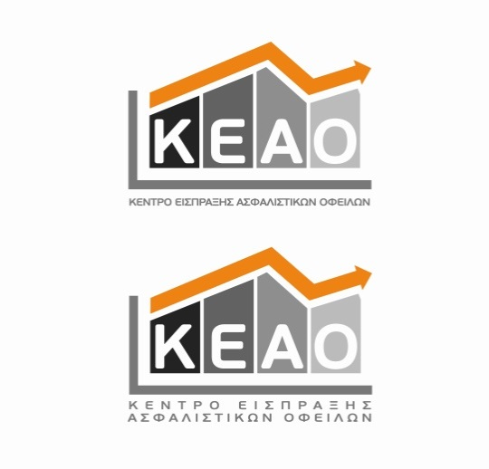

**Μάρτιος 2022**

**Επιχειρησιακό σχέδιο δράσης**

**του Κέντρου Είσπραξης Ασφαλιστικών Οφειλών**



**έτους** **2022**



Πίνακας περιεχομένων

**Παρουσίαση του Κ.Ε.Α.Ο.** 2

Γενικά 2

Οργανωτική δομή 3

Στόχοι του Κ.Ε.Α.Ο. 6

Θεσμικό πλαίσιο 7

Ηλεκτρονικές υπηρεσίες και διασυνδέσεις 9

**Αποτίμηση αποτελεσμάτων έτους 2021** 11

Στοιχεία διαβίβασης οφειλών στο Κ.Ε.Α.Ο. 11

Στοιχεία τρέχοντος υπολοίπου οφειλών 13

Στοιχεία ρυθμίσεων οφειλών 19

Στοιχεία εισπράξεων 25

Διόρθωση στοιχείων μητρώου οφειλετών 30

Κατηγοριοποίηση οφειλών 30

Μηχανισμοί αναγκαστικής είσπραξης 31

Αποτροπή δημιουργίας νέων οφειλών 32

Αναβάθμιση πληροφοριακών συστημάτων και υποδομών 33

Μετάβαση στη νέα οργανωτική δομή 34

Διεκπεραίωση αιτημάτων οφειλετών 36

Ανθρώπινο δυναμικό και εκπαιδεύσεις 36

Οικονομική διαχείριση 37

**Αποτίμηση υφιστάμενης κατάστασης** 38

**Προγραμματισμός έτους 2022** 41

Άξονας Δράσεων 1: 42

Διαχείριση και ανάλυση του χαρτοφυλακίου οφειλών 42

Άξονας Δράσεων 2: 47

Εντατικοποίηση μηχανισμών είσπραξης ληξιπρόθεσμων οφειλών – αύξηση εσόδων 47

Άξονας Δράσεων 3: 54

Αναβάθμιση πληροφοριακών συστημάτων και υποδομής 54

Άξονας Δράσεων 4: 59

Ενίσχυση της διοικητικής ικανότητας του Κ.Ε.Α.Ο. 59

# 

# 1. Παρουσίαση του Κ.Ε.Α.Ο.

# 

# Γενικά

Το Κέντρο Είσπραξης Ασφαλιστικών Οφειλών (Κ.Ε.Α.Ο.) ιδρύθηκε με τις διατάξεις του άρθρου 101 του Ν. 4172/2013 (ΦΕΚ 167/τ’Α/23.7.2013) με σκοπό την είσπραξη των ληξιπρόθεσμων ασφαλιστικών οφειλών των Οργανισμών Κοινωνικής Ασφάλισης αρμοδιότητας Υπουργείου Εργασίας, Κοινωνικής Ασφάλισης και Πρόνοιας.

Το Κ.Ε.Α.Ο. αναλαμβάνει την είσπραξη των ληξιπρόθεσμων ασφαλιστικών οφειλών που προέρχονται από τον e-ΕΦΚΑ, τους τέως Φορείς που έχουν ενταχθεί στον e-ΕΦΚΑ (τ.ΙΚΑ-ΕΤΑΜ, του τ.ΟΑΕΕ, του τ.ΟΓΑ, του τ.ΕΤΑΑ, του τ.ΕΤΑΠ-ΜΜΕ)[1], του ΕΤΕΑΕΠ, του τ.ΤΑΥΤΕΚΩ, του τ.ΤΑ-ΠΙΤ, του τ.ΕΤΑΤ, του ΕΔΟΕΑΠ του ΤΕΑ-ΕΑΠΑΕ και του ΤΕΑΥΦΕ, καθώς και τη λήψη μέτρων αναγκαστικής εκτέλεσης σύμφωνα με τις διατάξεις του Κώδικα Είσπραξης Δημοσίων Εσόδων (ΚΕΔΕ - Ν.Δ. 356/1974).

Μετά τη δημιουργία του e-ΕΦΚΑ, το Κ.Ε.Α.Ο. μεταφέρθηκε από 1.1.2017 στον e-ΕΦΚΑ Με το 'Αρθρο 54 του Ν.4387/2016 καθορίζεται ότι:

*"1. Από 1.1.2017 στον e-ΕΦΚΑ μεταφέρεται και υπάγεται το Κέντρο Είσπραξης Ασφαλιστικών Οφειλών (Κ.Ε.Α.Ο.) με οικονομική και λογιστική αυτοτέλεια και με την ίδια οργανωτική δομή και προσωπικό. Το Κ.Ε.Α.Ο. εποπτεύεται από το Διοικητή του e-ΕΦΚΑ ή από Υποδιοικητή του μετά από εκχώρηση της αρμοδιότητας αυτής.*

*2. Το Κ.Ε.Α.Ο. εξακολουθεί να ασκεί τις αρμοδιότητές που προβλέπονται από τη νομοθεσία που το διέπει και λειτουργεί, σύμφωνα με αυτή."*

***Αποστολή*** *του Κ.Ε.Α.Ο. είναι η ενίσχυση των διαδικασιών είσπραξης*

*των ασφαλιστικών οφειλών με σκοπό την αύξηση των εσόδων, την ενίσχυση της βιωσιμότητας του συστήματος κοινωνικής ασφάλισης και την εξασφάλιση των παροχών του e-ΕΦΚΑ. Το Κ.Ε.Α.Ο. επιδιώκει τον εντοπισμό και την καταπολέμηση διαχρονικών παθογενειών του συστήματος είσπραξης και τη λήψη μέτρων κατά της συστηματικής αποφυγής**καταβολής εισφορών.*

Στην κατεύθυνση αυτή, με τη λειτουργία του Κ.Ε.Α.Ο.:

* Συστηματοποιείται η διαδικασία είσπραξης των ληξιπρόθεσμων οφειλών και θεσπίζεται ένας ενιαίος μηχανισμός είσπραξης για όλες τις ασφαλιστικές οφειλές που διαβιβάζονται στο Κ.Ε.Α.Ο.
* Επιδιώκεται ο διαχωρισμός των άμεσα εισπράξιμων και μη οφειλών, μετά από ενδελεχή έλεγχο, με σκοπό να επικεντρωθούν οι υπηρεσίες στην κατά προτεραιότητα είσπραξη των άμεσα εισπράξιμων οφειλών και να αποτραπεί η κατασπατάληση υλικών και ανθρώπινων πόρων στην επιδίωξη της αναγκαστικής είσπραξης οφειλών με πολύ χαμηλή ή και μηδενική εισπραξιμότητα.
* Εξασφαλίζεται η κεντρική παρακολούθηση των οφειλετών που έχουν ενταχθεί στο Κ.Ε.Α.Ο. και δημιουργείται το προφίλ του κάθε οφειλέτη με πληροφορίες από το ηλεκτρονικό σύστημα του Κ.Ε.Α.Ο., τη διασύνδεση με το Μητρώο της Γ.Γ.Π.Σ., τα στοιχεία του Γ.Ε.ΜΗ. κλπ. Τα παραπάνω επιτρέπουν την δίκαιη διαχείριση των υποθέσεων βάσει της συμπεριφοράς του οφειλέτη και την εκτέλεση στοχευμένων, κατά περίπτωση, δράσεων για την είσπραξη των οφειλών.
* Πραγματοποιείται αξιολόγηση του χαρτοφυλακίου που έχει μεταφερθεί στο Κ.Ε.Α.Ο. βάσει ποιοτικών κριτηρίων με στόχο τον προσδιορισμό των αδυναμιών του συστήματος είσπραξης εισφορών με την εκμετάλλευση των οποίων εμφανίζονται περιπτώσεις οργανωμένης εισφοροδιαφυγής και συστηματικής δημιουργίας οφειλών.
* Σχεδιάζονται και υλοποιούνται δράσεις για την ψηφιακό εκσυγχρονισμό του φορέα μέσω της συνεχούς αναβάθμισης των πληροφοριακών συστημάτων και υποδομών, καθώς και μέσω της δημιουργίας νέων ηλεκτρονικών υπηρεσιών για την πληροφόρηση των οφειλετών και την υποστήριξη των ηλεκτρονικών συναλλαγών.

# Οργανωτική δομή

Η διάρθρωση των υπηρεσιών του Κ.Ε.Α.Ο. είχε αρχικά καθοριστεί με την υπ’ αριθμ. Φ.10021/34047/1007/25-11-2013 (ΦΕΚ Β΄3073/3.12.2013) απόφαση Υπουργού Εργασίας Κοινωνικής Ασφάλισης και Πρόνοιας και προέβλεπε Κεντρική Υπηρεσία με 6 Διευθύνσεις και 21 Περιφερειακές Υπηρεσίες.

Η επέκταση των αρμοδιοτήτων του Κ.Ε.Α.Ο. σε όλους τους οφειλέτες ασφαλιστικών εισφορών έχει ως αποτέλεσμα τη σημαντική αύξηση του έργου του Κ.Ε.Α.Ο. Για το λόγο αυτό, στο Προεδρικό Διάταγμα για τον νέο Οργανισμό του e-ΕΦΚΑ (Π.Δ.8/19 – ΦΕΚ Α΄ 8/23.01.2019) προβλέφθηκαν αλλαγές στην διάρθρωση των Υπηρεσιών του Κ.Ε.Α.Ο. Στόχος είναι η νέα οργανωτική δομή να ανταποκρίνεται καλύτερα στις ανάγκες ανά την επικράτεια, όπως αυτές διαμορφώνονται με την μεταφορά στο Κ.Ε.Α.Ο. όλων των οφειλετών, και περιλαμβάνει τις ακόλουθες **αλλαγές**:

* **σύσταση τμήματος Υποστήριξης Ποινικής Διαδικασίας Αθηνών,** το οποίο υπάγεται στη Διεύθυνση Αναγκαστικών Μέτρων Είσπραξης και Νομικής Υποστήριξης της Κεντρικής Υπηρεσίας
* **δημιουργία μονάδων επίπεδου Διεύθυνσης στην περιφέρεια, στη θέση των Περιφερειακών Τμημάτων Κ.Ε.Α.Ο.** Αφορά τη δημιουργία 7 νέων Περιφερειακών Διευθύνσεων Κ.Ε.Α.Ο. και 10 Αποκεντρωμένων Τμημάτων, στις ίδιες περιοχές που λειτουργούσαν τα Τμήματα Κ.Ε.Α.Ο. στα υποκαταστήματα μισθωτών του e-ΕΦΚΑ, ενώ παραμένουν και οι 4 Περιφερειακές Υπηρεσίες Κ.Ε.Α.Ο. επιπέδου Διεύθυνσης, που λειτουργούσαν στην Αθήνα, τον Πειραιά και τη Θεσσαλονίκη. Μετά την πραγματοποίηση των οργανωτικών μεταβολών, η νέα δομή του Κ.Ε.Α.Ο. όσον αφορά τις Περιφερειακές Υπηρεσίες, περιλαμβάνει 11 Περιφερειακές Διευθύνσεις και 10 Αποκεντρωμένα Τμήματα.
* **νέα εσωτερική διάρθρωση των Περιφερειακών Υπηρεσιών,** διαφοροποιημένη από την υφιστάμενη, που αποσκοπεί στην αποτελεσματική διαχείριση του μεγάλου πλήθους οφειλετών. Η νέα εσωτερική διάρθρωση των υπηρεσιών επικεντρώνεται στον οφειλέτη (προφίλ, ύψος οφειλής, βιωσιμότητα, συμπεριφορά, εισπραξιμότητα) και όχι στις διαδικασίες όπως η παλαιότερη (που προέβλεπε τμήμα εσόδων, τμήμα διοικητικής εκτέλεσης κλπ.).

Η υλοποίηση των οργανωτικών αλλαγών στις Υπηρεσίες, πραγματοποιήθηκε σταδιακά ώστε να συμβαδίζει με την υλοποίηση των λοιπών οργανωτικών αλλαγών του e-ΕΦΚΑ (εξάπλωση των Π.Υ.Σ.Υ., των Π.Ε.Κ.Α., την έναρξη λειτουργίας των τοπικών Διευθύνσεων του e-ΕΦΚΑ) και ολοκληρώθηκε στο τέλος του 2021.

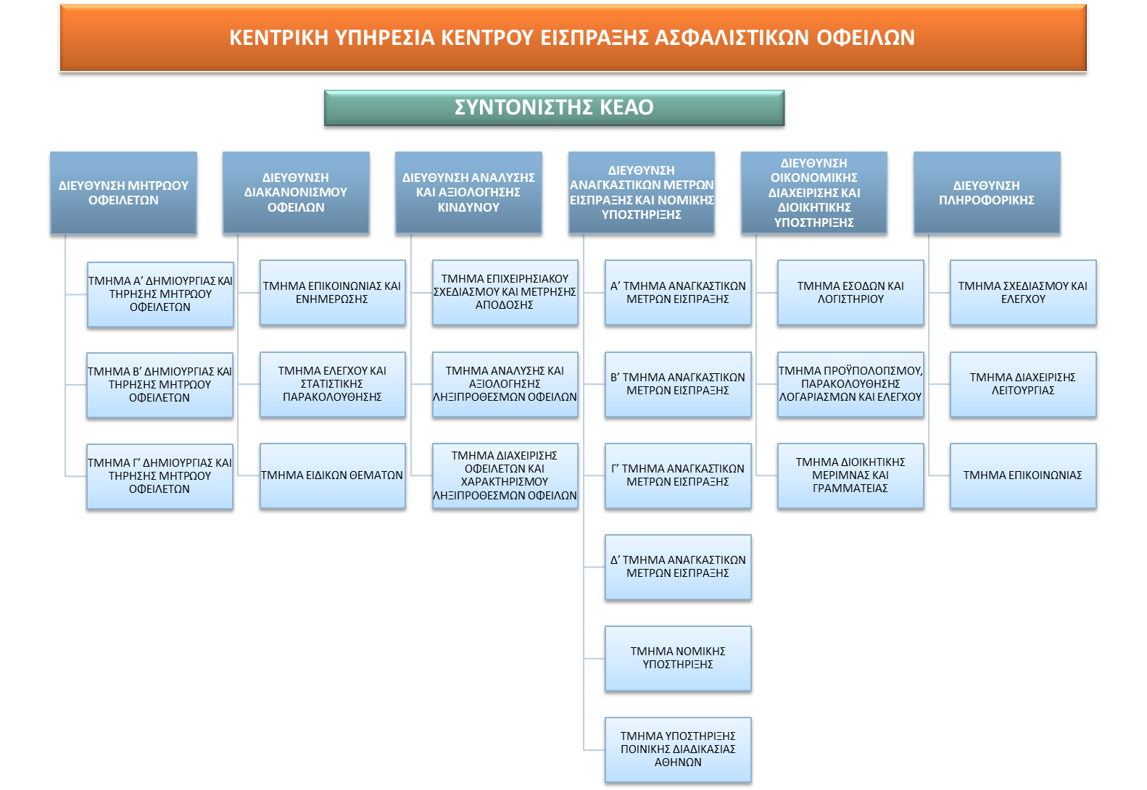

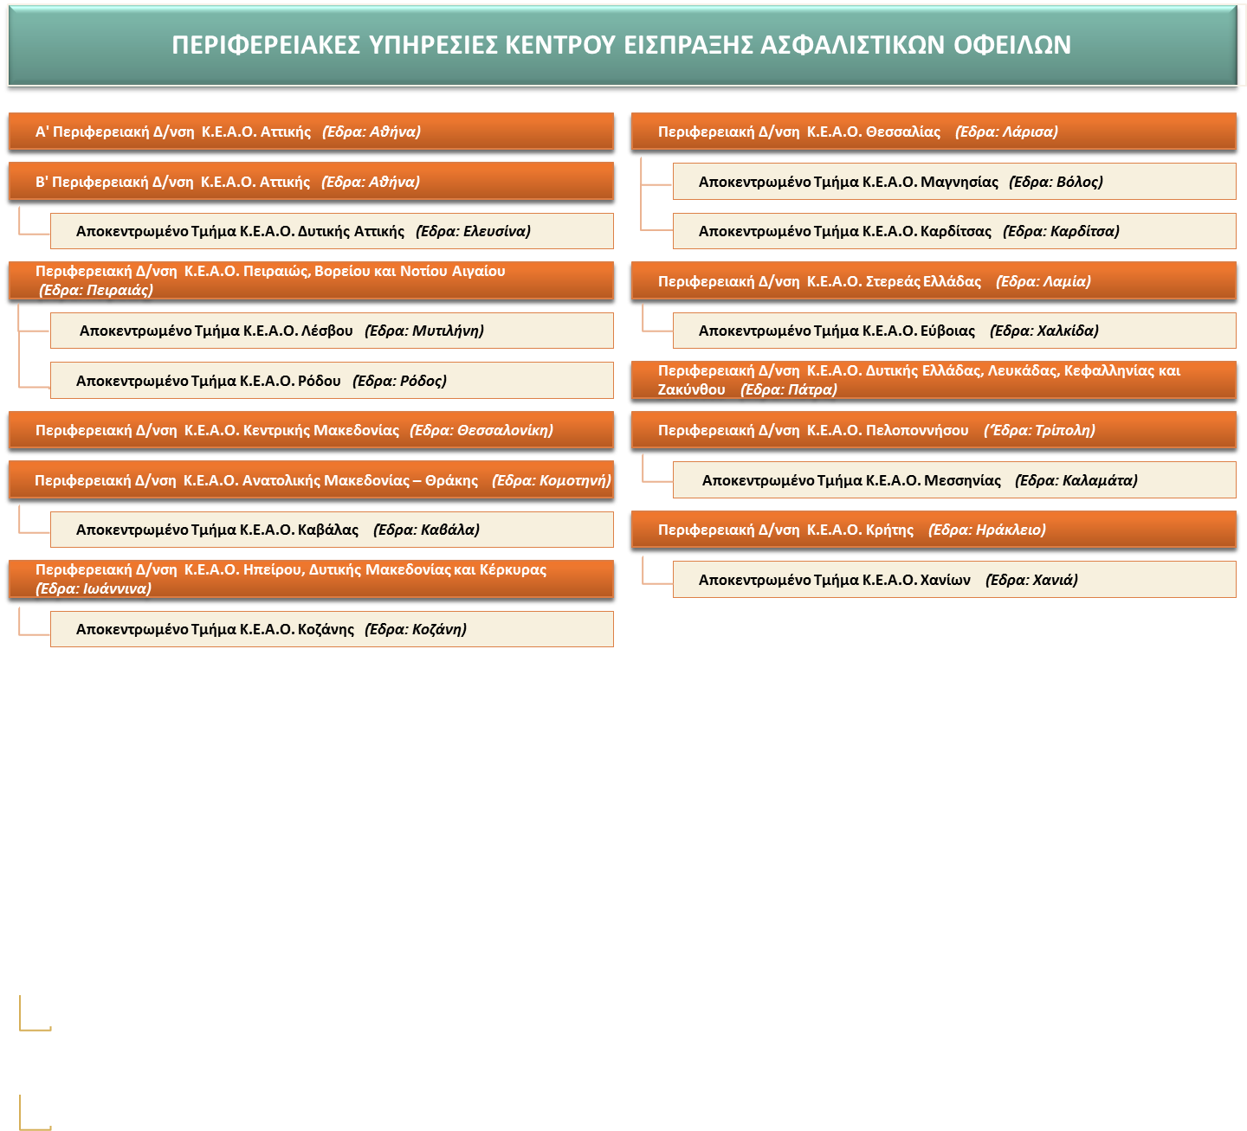

# Στόχοι του Κ.Ε.Α.Ο.

**Στρατηγικός στόχος** του Κ.Ε.Α.Ο. είναι η ενίσχυση της βιωσιμότητας του ασφαλιστικού συστήματος της χώρας μέσω της είσπραξης των οφειλόμενων ασφαλιστικών εισφορών προς τον e-ΕΦΚΑ και τους λοιπούς Φορείς με την εφαρμογή ενιαίων κανόνων και διαδικασιών.

Οι **επιχειρησιακοί στόχοι** του Κ.Ε.Α.Ο. είναι:

* δημιουργία και τήρηση της ηλεκτρονικής βάσης δεδομένων των οφειλετών (Ενιαίο Μητρώο Οφειλετών Κ.Ε.Α.Ο.)
* η εντατικοποίηση της είσπραξης των ληξιπρόθεσμων οφειλών μέσω της υπαγωγής και της παραμονής των οφειλών σε καθεστώς ρύθμισης
* η ανάλυση και αξιολόγηση του χαρτοφυλακίου οφειλών ανάλογα με τον βαθμό επισφάλειάς τους
* η μέριμνα για την λήψη αναγκαστικών μέτρων είσπραξης κατά ΚΕΔΕ
* η παρακολούθηση της αποτελεσματικότητας των αναγκαστικών μέτρων
* η κεντρική διαχείριση των οφειλών που εντάσσονται στο Κ.Ε.Α.Ο. και η τήρηση στατιστικών στοιχείων και αναλύσεων
* η ανάπτυξη και διαχείριση πληροφοριακών συστημάτων και υποδομών για την υποστήριξη των διαδικασιών είσπραξης οφειλών
* η αξιοποίηση των τεχνολογιών πληροφορικής και επικοινωνιών για την ανάπτυξη καινοτόμων ηλεκτρονικών υπηρεσιών για την ενημέρωση και την συναλλαγή με τους οφειλέτες
* η ορθή και αποτελεσματική διαχείριση των οικονομικών πόρων και του ανθρώπινου δυναμικού
* η μελέτη, επεξεργασία και υποβολή προτάσεων για νομοθετικές ρυθμίσεις στο αρμόδιο Υπουργείο

# Θεσμικό πλαίσιο

* Σύσταση του Κ.Ε.Α.Ο.:
* Ν.4172/2013, Άρθρο 101 (ΦΕΚ Α΄167/23.7.2013)
* Μεταφορά του Κ.Ε.Α.Ο. στον Ενιαίο Φορέα Κοινωνικής Ασφάλισης (e-ΕΦΚΑ):
  + - Ν.4387/2016, Άρθρο 54 (ΦΕΚ Α' 85/12.05.2016)
* Διαδικασία είσπραξης και ηλεκτρονικής διαχείρισης των ληξιπρόθεσμων ασφαλιστικών οφειλών εντός του Κέντρου Είσπραξης Ασφαλιστικών Οφειλών (Κ.Ε.Α.Ο.):
  + - υπ. αριθμ. Φ.80000/οικ.25379/312/29.8.13 απόφαση Υπουργού Εργασίας, Κοινωνικής Ασφάλισης και Πρόνοιας (ΦΕΚ Β΄2699/23.10.2013)
* Διάρθρωση, αρμοδιότητες, στελέχωση, οργανωτικά θέματα Κ.Ε.Α.Ο.:
  + - Π.Δ. 8/2019 (ΦΕΚ 8 Α/23-01-2019) : Οργανισμός Ενιαίου Φορέα Κοινωνικής Ασφάλισης (e-ΕΦΚΑ), Άρθρα 57-84.
    - υπ. αριθμ. Φ.10021/34047/1007/25.11.13 απόφαση Υπουργού Εργασίας, Κοινωνικής Ασφάλισης και Πρόνοιας (ΦΕΚ Β΄3073/3.12.2013)
* Οικονομική οργάνωση και λειτουργία:
  + - υπ. αριθμ. Φ10021/7131/374/26.3.2015 απόφαση Υπουργού Εργασίας, Κοινωνικής Ασφάλισης και Κοινωνικής Αλληλεγγύης (ΦΕΚ Β΄ 530/03.04.2015)
* Διαβίβαση στο Κ.Ε.Α.Ο. των ληξιπρόθεσμων οφειλών των Φορέων Κοινωνικής Ασφάλισης:
  + - υπ. αριθμ. 29715/2410/30.05.2018 απόφαση Υφυπουργού Εργασίας, Κοινωνικής Ασφάλισης και Κοινωνικής Αλληλεγγύης (ΦΕΚ Β΄2105/08.06.2018)
  + Διαβίβαση στο Κ.Ε.Α.Ο. των ληξιπρόθεσμων οφειλών λοιπών φορέων κοινωνικής ασφάλισης:
    - υπ. αριθμ. Φ80000/3476/116/17.2.2014 απόφαση Υπουργού Εργασίας, Κοινωνικής Ασφάλισης και Πρόνοιας (ΦΕΚ Β΄581/10.3.2014) για ένταξη των καθυστερούμενων εισφορών των ΕΤΕΑ, ΤΑ-ΠΙΤ και ΤΑΥΤΕΚΩ στο Κ.Ε.Α.Ο.
    - υπ. αριθμ. Φ.51020/οικ51376/638/18.11.2015 απόφαση Υφυπουργού Εργασίας, Κοινωνικής Ασφάλισης και Κοινωνικής Αλληλεγγύης (ΦΕΚ Β΄2518/20.11.2015) για ανάθεση στο Κ.Ε.Α.Ο. της είσπραξης των απαιτήσεων του ΤΕΑ−ΕΑΠΑΕ–ΝΠΙΔ από καθυστερούμενες εισφορές και αχρεώστητα καταβληθείσες παροχές
    - υπ. αριθμ. ΑΤ10/Φ.51020/52350/798/15.12.2017 απόφαση Υφυπουργού Εργασίας, Κοινωνικής Ασφάλισης και Κοινωνικής Αλληλεγγύης (ΦΕΚ Β’ 4545/21.12.2017) για ανάθεση στο Κ.Ε.Α.Ο. της είσπραξης των απαιτήσεων του ΤΕΑΥΦΕ - ΝΠΙΔ από καθυστερούμενες εισφορές και αχρεώστητα καταβληθείσες παροχές
    - υπ. αριθμ. 40860/3387/24.08.2018 απόφαση Υπουργού Εργασίας, Κοινωνικής Ασφάλισης και Κοινωνικής Αλληλεγγύης (ΦΕΚ Β΄3933/10.09.2018) για ανάθεση στο Κ.Ε.Α.Ο. της είσπραξης των απαιτήσεων του Ενιαίου Δημοσιογραφικού Οργανισμού Επικουρικής Ασφαλίσεως και Περιθάλψεως (Ε.Δ.Ο.Ε.Α.Π)
* Κριτήρια διαχωρισμού άμεσα εισπράξιμων και μη οφειλών:
  + - N.4387/2016, Άρθρο 108 (ΦΕΚ Α' 85/12.05.2016)
    - υπ’ αριθμ 4656/309/2020 απόφαση Υπουργού Εργασίας και Κοινωνικών Υποθέσεων (ΦΕΚ Β 502)
* Κοινοποίηση ατομικών ειδοποιήσεων:
  + - Ν. 4321/2015 , Άρθρο 33 (ΦΕΚ Α΄32/ 21-3-2015)
* Μη χορήγηση αποδεικτικού ασφαλιστικής ενημερότητας για μεταβίβαση ακινήτου ή σύσταση εμπραγμάτου δικαιώματος επ’ αυτού, ακόμα και μετά τη συμμόρφωση του οφειλέτη σε ρύθμιση τμηματικής καταβολής, εφόσον η οφειλή δεν είναι ασφαλισμένη:
  + - Ν. 4331/2015 , Άρθρο 18 παρ.1 β (ΦΕΚ Α΄69/2-7-2015)
    - Ν. 4611/2019, Άρθρο 25 (ΦΕΚ Α΄73/17-5-2019)
* Αυτοματοποιημένη πρόσβαση του συνόλου των υπηρεσιών του Κ.Ε.Α.Ο. στο Σύστημα Μητρώων Τραπεζικών Λογαριασμών και Λογαριασμών Πληρωμών (Σ.Μ.Τ.Λ.&Λ.Π.) των πιστωτικών ιδρυμάτων και των ιδρυμάτων πληρωμών που λειτουργούν στην Ελλάδα:
  + - Ν. 4488/17 Άρθρο 17 (ΦΕΚ 137 Α΄/13-9-2017)
* Συμψηφισμός των χρηματικών απαιτήσεων των οφειλετών έναντι του e-ΕΦΚΑ με τις οφειλές τους προς αυτόν, σε περίπτωση ρύθμισης των οφειλών
  + - Ν. 4331/2015 , Άρθρο 18 παρ. 2 (ΦΕΚ Α΄69/2-7-2015)
* Συμψηφισμός επιστροφών Φόρου Προστιθέμενης Αξίας και Φόρου Εισοδήματος με οφειλές στους Οργανισμούς Κοινωνικής Ασφάλισης
  + - Ν. 4254/2014 , Άρθρο πρώτο (ΦΕΚ Α΄85)
    - υπ’ αριθμ. Β/7/35889/2582/16.10.2014 απόφαση Υπουργών Οικονομικών και Εργασίας, Κοινωνικής Ασφάλισης και Πρόνοιας (ΦΕΚ Β΄2795/17.10.2014)
* Εκπροσώπηση του e-ΕΦΚΑ στον εξωδικαστικό μηχανισμό ρύθμισης οφειλών
  + - N.4469/2017, Άρθρο 15 παρ.15 (ΦΕΚ Α' 62/03.05.2017).
* Συμμετοχή στις διαδικασίες αναδιάρθρωσης οφειλών στο πλαίσιο του νόμου 4738/2020 (παροχή δεύτερης ευκαιρίας)
  + - N.4738/2020 (ΦΕΚ Α' 207/27.10.2020).
* Αναστολή χρήσης των ηλεκτρονικών υπηρεσιών του e-ΕΦΚΑ για την υποβολή ΑΠΔ
  + - N.4635/2019, Άρθρο 69 (ΦΕΚ Α' 167/30.10.2019)
    - υπ. αριθμ. 53026/4585/14-11-2019 απόφαση Υπουργού και Υφυπουργού Εργασίας και Κοινωνικών Υποθέσεων (ΦΕΚ Β΄4290/27-11-2019).

# Ηλεκτρονικές υπηρεσίες και διασυνδέσεις

Η ανάπτυξη σύγχρονων ηλεκτρονικών υπηρεσιών αποτέλεσε εξαρχής δράση προτεραιότητας του Κ.Ε.Α.Ο. Με τις ηλεκτρονικές υπηρεσίες επιτυγχάνεται η καλύτερη εξυπηρέτηση των οφειλετών, ο περιορισμός της ανάγκης παρουσίας των οφειλετών στις Περιφερειακές Υπηρεσίες, η απλούστευση των διαδικασιών και η μείωση της γραφειοκρατίας. Παράλληλα, αναπτύσσονται σύγχρονα κανάλια επικοινωνίας και συνεργασίας του Κ.Ε.Α.Ο. με τους ΦΚΑ.

Ο οφειλέτης μπορεί πλέον ανά πάσα στιγμή μέσω του διαδικτύου να έχει αναλυτική **ενημέρωση για τις βεβαιωμένες οφειλές του, τις πιστώσεις και τα στοιχεία των ρυθμισμένων οφειλών του**. Επίσης, έχει στην διάθεσή του μία **ολοκληρωμένη υπηρεσία υπαγωγής σε ρύθμιση** που περιλαμβάνει τον υπολογισμό των δόσεων ρύθμισης βάσει εναλλακτικών σεναρίων, την υποβολή αίτησης για ρύθμιση, την έκδοση απόφασης ρύθμισης, την ενημέρωση για το απαιτητό κάθε φορά ποσό δόσης και την πληρωμή των δόσεων μέσω ΔΙΑΣ, χωρίς να είναι απαραίτητη σε κανένα στάδιο η προσέλευση του οφειλέτη στις Περιφερειακές Υπηρεσίες.

Οι ηλεκτρονικές εφαρμογές που έχουν τεθεί σε παραγωγική λειτουργία δίνονται στον παρακάτω πίνακα:

|  |  |  |  |  |
| --- | --- | --- | --- | --- |
| **e-Υπηρεσία** | **Αποδέκτης** | **Είδος υπηρεσίας** | **Πρόσβαση** | **Περιγραφή** |
| Ηλεκτρονική ενημέρωση οφειλετών | Οφειλέτης | Εξατομικευμένη  Πληροφόρηση | Ιστοσελίδαe-ΕΦΚΑ | Ηλεκτρονικός χώρος ανάρτησης/αποστολής εξατομικευμένων ενημερώσεων.  Χρησιμοποιείται για την ανάρτηση της «Πρόσκλησης για τακτοποίηση οφειλών» και της «Ατομικής Ειδοποίησης Ληξιπρόθεσμων οφειλών». |
| Πίνακας χρεών οφειλέτη | Οφειλέτης | Εξατομικευμένη  Πληροφόρηση | Ιστοσελίδα e-ΕΦΚΑ | Ο οφειλέτης μπορεί να δει τον πίνακα χρεών του, στον οποίο εμφανίζονται οι βεβαιωμένες οφειλές και τα αναλογούντα πρόσθετα τέλη, ανεξάρτητα με το εάν έχουν υπαχθεί σε καθεστώς ρύθμισης. |
| Ηλεκτρονική καρτέλα οφειλέτη | Οφειλέτης | Εξατομικευμένη  Πληροφόρηση /  Συναλλαγή | Ιστοσελίδα e-ΕΦΚΑ | Ο οφειλέτης μπορεί να δει αναλυτικά την κατάσταση των οφειλών του (κύρια οφειλή ανά περίοδο οφειλής και συγκεντρωτικά, πιστώσεις, οφειλές σε ρύθμιση) και τις υποχρεώσεις του ως προς τις πληρωμές.  Επίσης, αναγράφεται (με δυνατότητα εκτύπωσης) η «**ταυτότητα οφειλέτη**» με χρήση της οποίας μπορεί να προβεί σε καταβολή οφειλών μέσω του συστήματος ΔΙΑΣ.  Τέλος, ο οφειλέτης μπορεί να τροποποιήσει τα προσωπικά του στοιχεία επικοινωνίας (e-mail, τηλέφωνο, φαξ) |
| Υπολογισμός δόσεων ρύθμισης | Οφειλέτης | Διαδραστική | Ιστοσελίδα e-ΕΦΚΑ | Ο οφειλέτης μπορεί να εξετάσει εναλλακτικά σενάρια για την ρύθμιση των οφειλών ανάλογα με τις κείμενες διατάξεις (πλήθος και ποσό δόσεων, τυχόν εκπτώσεις). |
| Ρύθμιση οφειλών | Οφειλέτης | Συναλλαγή | Ιστοσελίδα e-ΕΦΚΑ | Ο οφειλέτης μπορεί να υποβάλλει ηλεκτρονικά την αίτηση για υπαγωγή σε ρύθμιση επιλέγοντας τον τύπο ρύθμισης και το πλήθος των δόσεων (όπου προβλέπεται). Η έκδοση της απόφασης ρύθμισης γίνεται ηλεκτρονικά. Επιπλέον, ο οφειλέτης μπορεί να υποβάλλει αίτημα για άρση κατάσχεσης εις χείρας πιστωτικών ιδρυμάτων. |
| Πιστοποίηση οφειλετών | Οφειλέτης | Διαδραστική | Ιστοσελίδα e-ΕΦΚΑ | Χρησιμοποιείται για την πιστοποίηση των οφειλετών ώστε να αποκτήσουν πρόσβαση στις ηλεκτρονικές υπηρεσίες. |
| Πίνακας χρεών οφειλέτη | ΦΚΑ | Web application  Πληροφόρηση | ΣΥΖΕΥΞΙΣ | Πρόσβαση του Φορέα στον πίνακα χρεών οφειλέτη του |
| Κινήσεις οφειλέτη | ΦΚΑ | Web application  Πληροφόρηση | ΣΥΖΕΥΞΙΣ | Πρόσβαση του Φορέα στις κινήσεις (χρεώσεις, πιστώσεις, ρυθμίσεις) οφειλέτη του |
| Ασφαλιστική ενημερότητα | ΦΚΑ | Web application  Πληροφόρηση | ΣΥΖΕΥΞΙΣ | Αναζήτηση βάσει ΑΦΜ των στοιχείων οφειλών που είναι αποθηκευμένα στο Μητρώο Οφειλετών Κ.Ε.Α.Ο. |

# Αποτίμηση αποτελεσμάτων έτους 2021

# Στοιχεία διαβίβασης οφειλών στο Κ.Ε.Α.Ο.

Στο Κ.Ε.Α.Ο. έχει δημιουργηθεί **Ενιαίο Μητρώο Οφειλετών,** στο οποίο εντάσσονται οι οφειλέτες των Φορέων Κοινωνικής Ασφάλισης για τους οποίους πληρούνται οι προϋποθέσεις που ορίζονται από τις οικείες διατάξεις. Το Κ.Ε.Α.Ο. διαχειρίζεται τις οφειλές όπως αυτές προσδιορίζονται από τον e-ΕΦΚΑ, τους τ. ΦΚΑ που έχουν ενταχθεί στον e-ΕΦΚΑ και από τους λοιπούς ΦΚΑ, οι οποίοι έχουν την αρμοδιότητα προσδιορισμού του ύψους και του είδους των οφειλών.

Μέχρι το τέλος του 2016 διαβιβάζονταν στο Κ.Ε.Α.Ο. οι ληξιπρόθεσμες οφειλές άνω των 5.000 ευρώ προς τους τέως Φορείς Κοινωνικής Ασφάλισης (Ι.Κ.Α. – Ε.Τ.Α.Μ., Ο.Α.Ε.Ε., Ο.Γ.Α., Ε.Τ.Α.Α.), βάσει συγκεκριμένων κριτηρίων θεωρητικής εισπραξιμότητας (μη ρυθμισμένες οφειλές, πρόσφατες οφειλές, όχι υπό δικαστική αναστολή, μη πτωχευμένες, μη εκκαθαρισμένες).

Σήμερα, η αρμοδιότητα του Κ.Ε.Α.Ο. εκτείνεται στο σύνολο των ασφαλιστικών οφειλών, **ανεξαρτήτως ύψους και εισπραξιμότητας, συμπεριλαμβανομένων και αυτών που τελούν σε καθεστώς ενεργούς ρύθμισης,** που προέρχονται από τον e-ΕΦΚΑ, το τ.ΙΚΑ-ΕΤΑΜ, το τ.ΟΑΕΕ, τον τ.ΟΓΑ, το τ.ΕΤΑΑ, το τ.ΕΤΑΠ-ΜΜΕ, το τ.ΕΤΕΑΕΠ, το τ.ΤΑΥΤΕΚΩ, το τ.ΤΑ-ΠΙΤ, το τ.ΕΤΑΤ, τον Ε.Δ.Ο.Ε.Α.Π, καθώς και ταμεία επαγγελματικής ασφάλισης (ΤΕΑ-ΕΑΠΑΕ, ΤΕΑΥΦΕ). **Οι οφειλέτες εντάσσονται στο Κ.Ε.Α.Ο. με το σύνολο των οφειλών τους για όλα τα προηγούμενα έτη**.

Σε πολλές περιπτώσεις, οι μη μισθωτοί οφειλέτες που εντάχθηκαν από το 2017 και μετά με οφειλές προς τον e-ΕΦΚΑ δεν ήταν νέοι οφειλέτες αλλά οφειλέτες που είχαν ήδη δημιουργήσει οφειλές προς τους τέως ασφαλιστικούς φορείς στους οποίους υπάγονταν και εξακολούθησαν να δημιουργούν οφειλές στον νέο τους ασφαλιστικό φορέα. Για την καλύτερη κατανόηση των στοιχείων που δίνονται στους πίνακες ακολουθούν πρέπει να σημειωθεί ότι από την σύσταση του e-ΕΦΚΑ το 2017 και μετά οι μη μισθωτοί οφειλέτες συχνά έχουν περισσότερα του ενός Μητρώα Οφειλέτη. Αυτό οφείλεται στο γεγονός ότι με την υπαγωγή τους στον νέο Φορέα (e-ΕΦΚΑ) στις αρχές του 2017, οι μη μισθωτοί οφειλέτες εγγράφηκαν στον e-ΕΦΚΑ και κατ’ επέκταση στο Κ.Ε.Α.Ο. σε νέο μητρώο οφειλέτη (έχουν δηλαδή νέο Αριθμό Μητρώου Οφειλέτη-ΑΜΟ) για τις οφειλές που δημιουργούν από το 2017 και μετά. Έτσι αν κάποιος οφειλέτης έχει οφειλές μέχρι και το 2016 σε κάποιον τέως Φορέα (π.χ. τ. ΟΑΕΕ ή τ. ΤΣΜΕΔΕ) και οφειλές προς τον e-ΕΦΚΑ για τα έτη από 2017 και μετά, τότε θα υπάρχει με δύο διαφορετικά μητρώα οφειλέτη. **Συνεπώς, το πλήθος οφειλετών που φαίνεται στους παρακάτω πίνακες δεν ανταποκρίνεται σε διακριτούς οφειλέτες αλλά σε διακριτά μητρώα οφειλετών.**

**Το 2021 εντάχθηκαν στο Κ.Ε.Α.Ο. συνολικές οφειλές ύψους 533.568.096 ευρώ**, ενώ από την έναρξη της λειτουργίας του Κ.Ε.Α.Ο. και μέχρι το τέλος του 2021 έχουν ενταχθεί οφειλές ύψους 31.564.266.892 ευρώ.

**Εντάξεις εντός του 2021 ανά ΦΚΑ**

**(οφειλέτες και συνολικές οφειλές κατά την ένταξη)**

|  |  |  |  |
| --- | --- | --- | --- |
| **e-ΕΦΚΑ Μισθωτών /τ. ΙΚΑ-ΕΤΑΜ** | **🡪** | 47.807 οφειλέτες | 45.177.663 ευρώ |
| **Μη μισθωτοί e-ΕΦΚΑ** | **🡪** | 437.065 οφειλέτες | 270.776.245 ευρώ |
| **τ. ΟΑΕΕ** | **🡪** | 2.044 οφειλέτες | 47.690.806 ευρώ |
| **τ. ΟΓΑ** | **🡪** | 179 οφειλέτες | 272.042 ευρώ |
| **τ. ΕΤΑΑ** | **🡪** | 14.980 οφειλέτες | 77.242.260 ευρώ |
| **τ. ΕΤΑΠ-ΜΜΕ** | **🡪** | 4 οφειλέτες | 388.297 ευρώ |
| **ΕΤΕΑΕΠ** | **🡪** | 28.683 οφειλέτες | 87.257.093 ευρώ |
| **Φορείς εκτός e-ΕΦΚΑ** | **🡪** | 175 οφειλέτες | 4.763.690 ευρώ |

Τα συγκεντρωτικά στοιχεία της ένταξης οφειλετών στο Κ.Ε.Α.Ο. ανά ΦΚΑ και ανά έτος δίνονται στους πίνακες που ακολουθούν:

|  |  |  |
| --- | --- | --- |
| **Πίνακας 1**  **Συγκεντρωτικά στοιχεία οφειλετών/οφειλών που έχουν διαβιβαστεί στο Κ.Ε.Α.Ο.**  **έως 31/12/2021** | | |
| **ΦΚΑ** | **Πλήθος**  **μητρώων οφειλετών1** | **Οφειλές που διαβιβάστηκαν –**  **Ποσά κύριας οφειλής και πρόσθετων τελών κατά την ένταξη** |
| e-ΕΦΚΑ Μισθωτών/ τ. ΙΚΑ-ΕΤΑΜ2 | 916.623 | 14.460.783.755 € |
| Μη μισθωτοί e-ΕΦΚΑ | 1.059.347 | 1.222.346.462 € |
| τ. ΟΑΕΕ | 644.489 | 12.734.034.758 € |
| τ. ΟΓΑ | 418.713 | 1.562.932.968 € |
| τ. ΕΤΑΑ | 86.122 | 1.177.278.304 € |
| τ. ΕΤΑΠ-ΜΜΕ | 483 | 42.657.096 € |
| τ. ΕΤΕΑΕΠ | 51.079 | 334.057.786 € |
| Φορείς εκτός e-ΕΦΚΑ 3 | 720 | 30.175.763 € |
|  |  | **31.564.266.892 €** |

***1 - Το πλήθος οφειλετών στον πίνακα δεν ανταποκρίνεται σε διακριτούς οφειλέτες αλλά σε διακριτά Μητρώα Οφειλετών δεδομένου ότι κάποιοι οφειλέτες έχουν περισσότερα από ένα Μητρώα Οφειλέτη. Περιλαμβάνει, δηλαδή, πολλαπλά Μητρώα οφειλετών – μη μισθωτών που έχουν τόσο οφειλές στους επιμέρους τέως Φορείς (π.χ. ΟΑΕΕ, ΕΤΑΑ κλπ.) όσο και οφειλές από το 2017 και μετά προς τον e-ΕΦΚΑ***

***2 – Συμπεριλαμβάνονται και οφειλές προς e-ΕΦΚΑ Μισθωτών μετά την 1/1/2017***

***3 - Φορείς εκτός e-ΕΦΚΑ: ΤΕΑ-ΕΑΠΑΕ, ΕΔΟΕΑΠ, ΤΕΑΥΦΕ***

|  |  |  |
| --- | --- | --- |
| **Πίνακας 2**  **Χρονολογική σειρά ένταξης οφειλετών/οφειλών στο Κ.Ε.Α.Ο.** | | |
| **Χρονική περίοδος** | **Πλήθος**  **μητρώων οφειλετών** | **Οφειλές που διαβιβάστηκαν –**  **Ποσά κύριας οφειλής και πρόσθετων τελών κατά την ένταξη** |
| **2013** | 81.958 | 7.526.526.783 € |
| **2014** | 184.843 | 5.145.493.010 € |
| **2015** | 14.107 | 350.440.829 € |
| **2016** | 48.677 | 824.134.539 € |
| **2017** | 1.007.419 | 12.677.921.046 € |
| **2018** | 334.224 | 1.628.286.421 € |
| **2019** | 784.511 | 1.520.227.606 € |
| **2020** | 190.900 | 1.357.668.562 € |
| **2021** | 530.937 | 533.568.096 € |
|  |  | **31.564.266.892 €** |

# Στοιχεία τρέχοντος υπολοίπου οφειλών

Το τρέχον υπόλοιπο των οφειλών που έχουν ενταχθεί στο Κ.Ε.Α.Ο. **μεταβάλλεται καθημερινά**. Στο τέλος του 2021 το συνολικό ποσό των 31.564.266.892ευρώ σε οφειλές που έχουν ενταχθεί στο Κ.Ε.Α.Ο. διαμορφώθηκε στα **41.020.670.581 ευρώ (τρέχον υπόλοιπο οφειλών)**.

**Οι μεταβολές στο συνολικό χρέος διαμορφώνονται από τα εξής:**

* Νέες εντάξεις οφειλετών, οι οποίοι εντάσσονται για πρώτη φορά στο Κ.Ε.Α.Ο. με το σύνολο των οφειλών τους για όλα τα έτη
* Διαβίβαση νέων οφειλών και πρόσθετα τέλη για τους οφειλέτες που είναι ήδη ενταγμένοι στο Κ.Ε.Α.Ο.
* Καταβολές ποσών από τους οφειλέτες (δόσεις ρύθμισης, έναντι καταβολή, εξόφληση)
* Διαγραφές, μειώσεις, συμψηφισμοί οφειλών, επανυπολογισμός οφειλών, εκπτώσεις προσαυξήσεων λόγω ρυθμίσεων

Το τρέχον υπόλοιπο οφειλών δίνεται αναλυτικά ανά φορέα στον πίνακα που ακολουθεί.

|  |  |  |  |  |
| --- | --- | --- | --- | --- |
| Πίνακας 3  Οφειλέτες / Υπόλοιπο οφειλών ανά ΦΚΑ  (Τρέχον υπόλοιπο στις 31/12/2021) | | | | |
| **ΦΚΑ** | **Πλήθος**  **μητρώων οφειλετών** | **Ποσοστό στο σύνολο των οφειλετών** | **Τρέχον Υπόλοιπο Οφειλών (€)** | **Ποσοστό στο σύνολο των οφειλών** |
| e-ΕΦΚΑ Μισθωτών/ τ. ΙΚΑ-ΕΤΑΜ | 474.610 | 20,07% | 20.805.443.036 € | 50,72% |
| Μη μισθωτοί e-ΕΦΚΑ | 926.092 | 39,17% | 4.070.956.332 € | 9,92% |
| τ. ΟΑΕΕ | 541.497 | 22,90% | 12.820.295.299 € | 31,25% |
| τ. ΟΓΑ | 314.176 | 13,29% | 1.778.520.084 € | 4,34% |
| τ. ΕΤΑΑ | 63.145 | 2,67% | 1.138.254.063 € | 2,77% |
| τ. ΕΤΑΠ-ΜΜΕ | 448 | 0,02% | 45.433.775 € | 0,11% |
| τ. ΕΤΕΑΕΠ | 43.915 | 1,86% | 321.157.955 € | 0,78% |
| Φορείς εκτός e-ΕΦΚΑ | 635 | 0,03% | 40.610.037 € | 0,10% |
|  |  |  | **41.020.670.581 €** |  |

**Διάγραμμα 1 : Τρέχον υπόλοιπο οφειλών στο Κ.Ε.Α.Ο.**

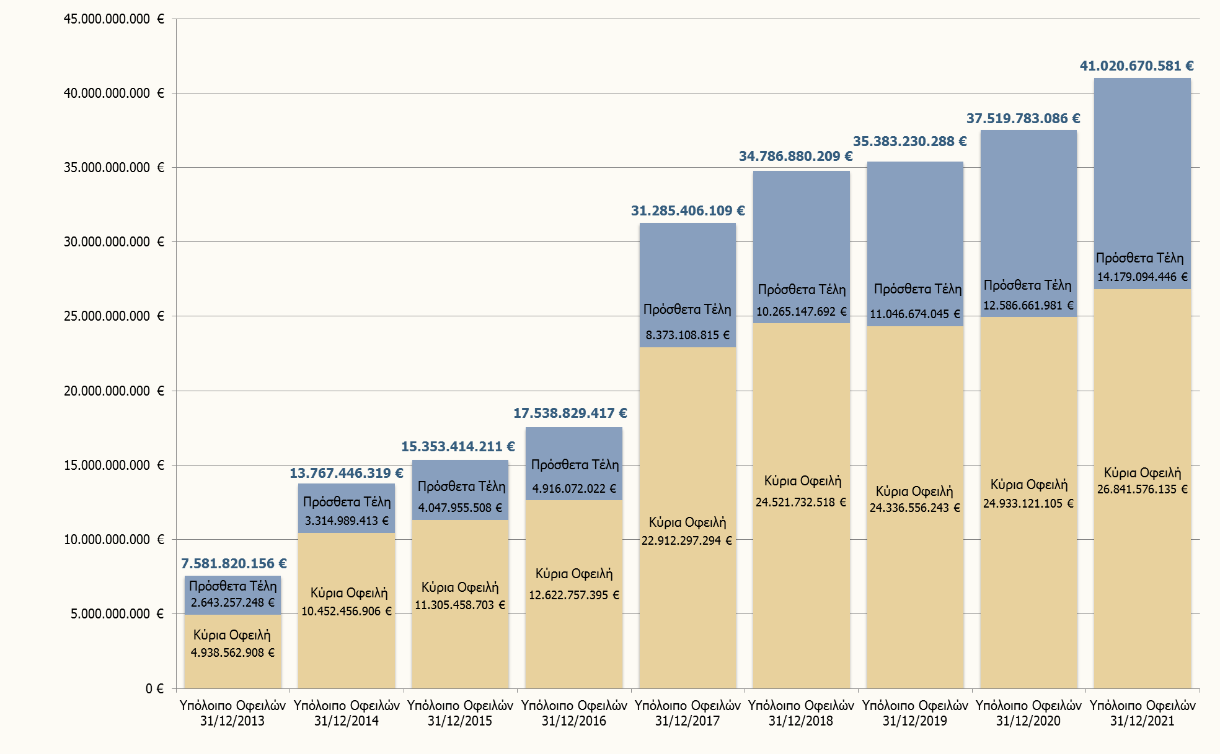

***\*\*\* Σημειώνεται ότι στο παραπάνω διάγραμμα απεικονίζεται το χρέος που βρίσκεται στο χαρτοφυλάκιο του Κ.Ε.Α.Ο. στο τέλος κάθε έτους από την έναρξη λειτουργίας του Κ.Ε.Α.Ο. Τα αναγραφόμενα ποσά δεν αφορούν την ετήσια μεταβολή του καθυστερήματος προς τους ασφαλιστικούς φορείς.***

Στους πίνακες και στα διαγράμματα που ακολουθούν παρουσιάζονται στοιχεία σχετικά με την κατανομή των οφειλετών και του τρέχοντος υπολοίπου οφειλών ανά εύρος οφειλής, καθώς και στοιχεία σχετικά με την παλαιότητα του χρέους.

Ειδικότερα, στον πίνακα 4 και στα διαγράμματα 2 και 3 δίνεται το πλήθος οφειλετών και το τρέχον υπόλοιπο οφειλών κατανεμημένο σε εννέα διαφορετικές κλάσεις σύμφωνα με το ύψος της συνολικής οφειλής κάθε οφειλέτη.

Στους πίνακες 5 και 6 δίνονται στοιχεία σχετικά με την παλαιότητα των οφειλών που υπάρχουν στο χαρτοφυλάκιο του Κ.Ε.Α.Ο. Ο πίνακας 5 απεικονίζει δύο ομάδες οφειλετών. Η πρώτη ομάδα περιλαμβάνει οφειλέτες που δημιούργησαν για πρώτη φορά οφειλές το 2009 ή παλαιότερα και η δεύτερη ομάδα περιλαμβάνει οφειλέτες που δημιούργησαν οφειλές για πρώτη φορά μετά το 2009. Στον πίνακα 6 δίνεται ανάλυση του χαρτοφυλακίου ανάλογα με το έτος αναφοράς των οφειλών.

|  |  |  |  |  |
| --- | --- | --- | --- | --- |
| **Πίνακας 4**  **Πλήθος οφειλετών και οφειλές ανά εύρος οφειλής**  **(Τρέχον υπόλοιπο στις 31/12/2021)** | | | | |
| **Εύρος Οφειλής (€)** | **Πλήθος Οφειλετών** | **Κύρια Οφειλή (€)** | **Πρόσθετα Τέλη (€)** | **Συνολικές Οφειλές (€)** |
| 0 - 15.000 | 1.948.020 | 6.196.169.302 | 1.456.691.735 | 7.652.861.037 |
| 15.000 - 30.000 | 193.090 | 3.022.666.834 | 984.637.113 | 4.007.303.948 |
| 30.000 - 50.000 | 86.017 | 2.481.067.891 | 841.310.266 | 3.322.378.158 |
| 50.000 - 100.000 | 83.436 | 4.168.221.153 | 1.683.566.228 | 5.851.787.381 |
| 100.000 - 150.000 | 26.571 | 2.198.052.178 | 1.029.272.891 | 3.227.325.069 |
| 150.000 - 200.000 | 10.422 | 1.170.588.881 | 627.606.098 | 1.798.194.978 |
| 200.000 - 500.000 | 11.576 | 1.857.990.733 | 1.551.341.181 | 3.409.331.914 |
| 500.000 - 1.000.000 | 3.208 | 1.126.654.346 | 1.091.718.080 | 2.218.372.426 |
| 1.000.000 - | 2.178 | 4.620.164.817 | 4.912.950.854 | 9.533.115.671 |
| **ΣΥΝΟΛΟ** |  | **26.841.576.135** | **14.179.094.446** | **41.020.670.581** |

**Διάγραμμα 2: Αριθμός Οφειλετών ανά Εύρος Οφειλής στις 31/12/2021**

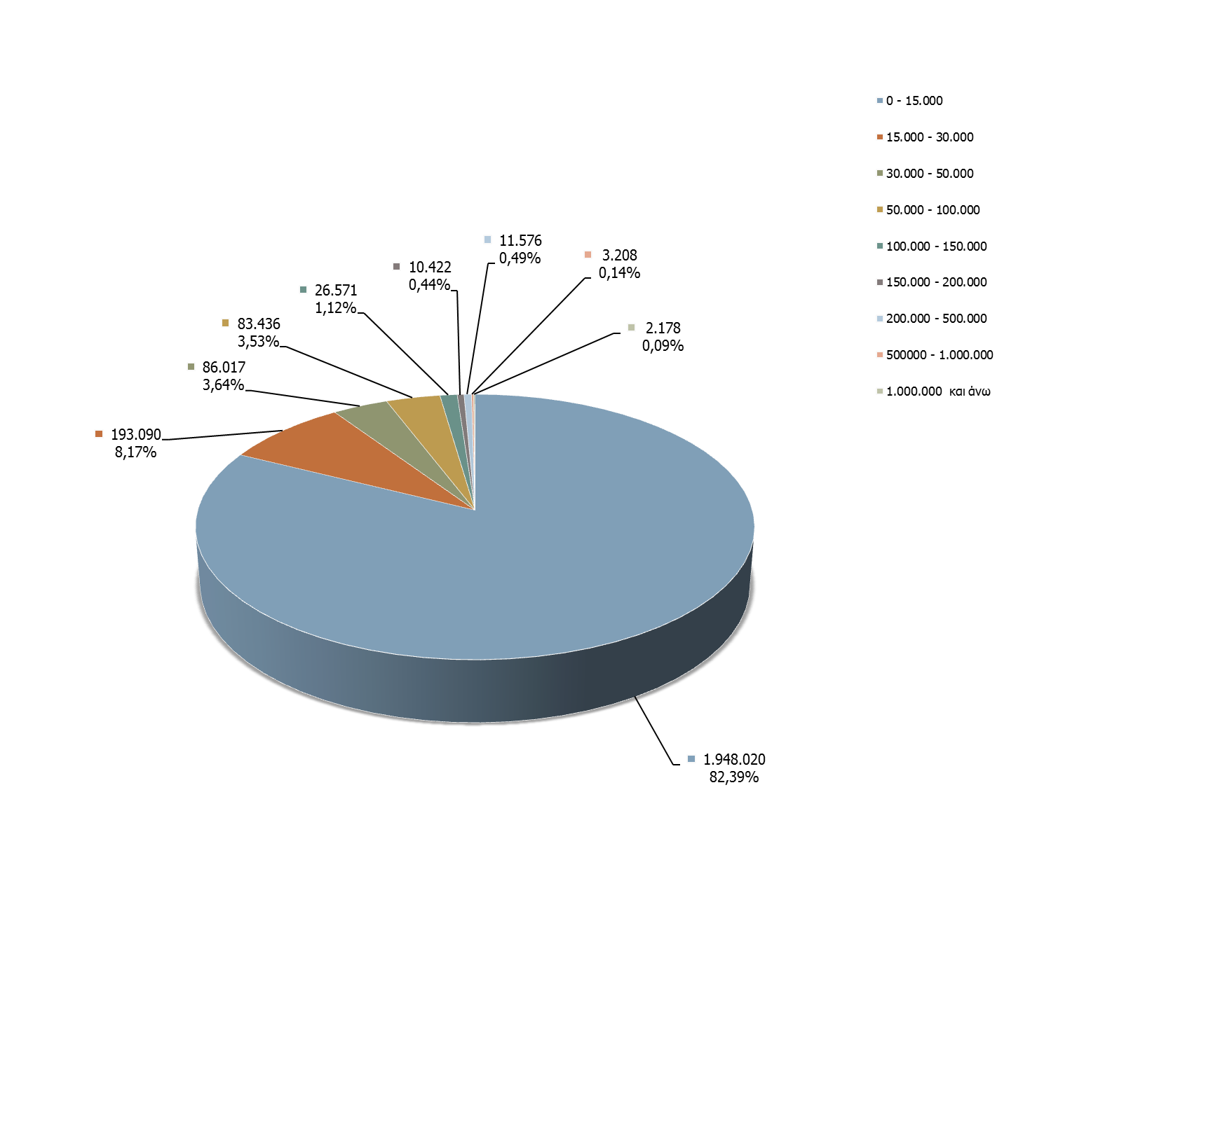

**Διάγραμμα 3 : Συνολικές Οφειλές ανά Εύρος Οφειλής στις 31/12/2021**

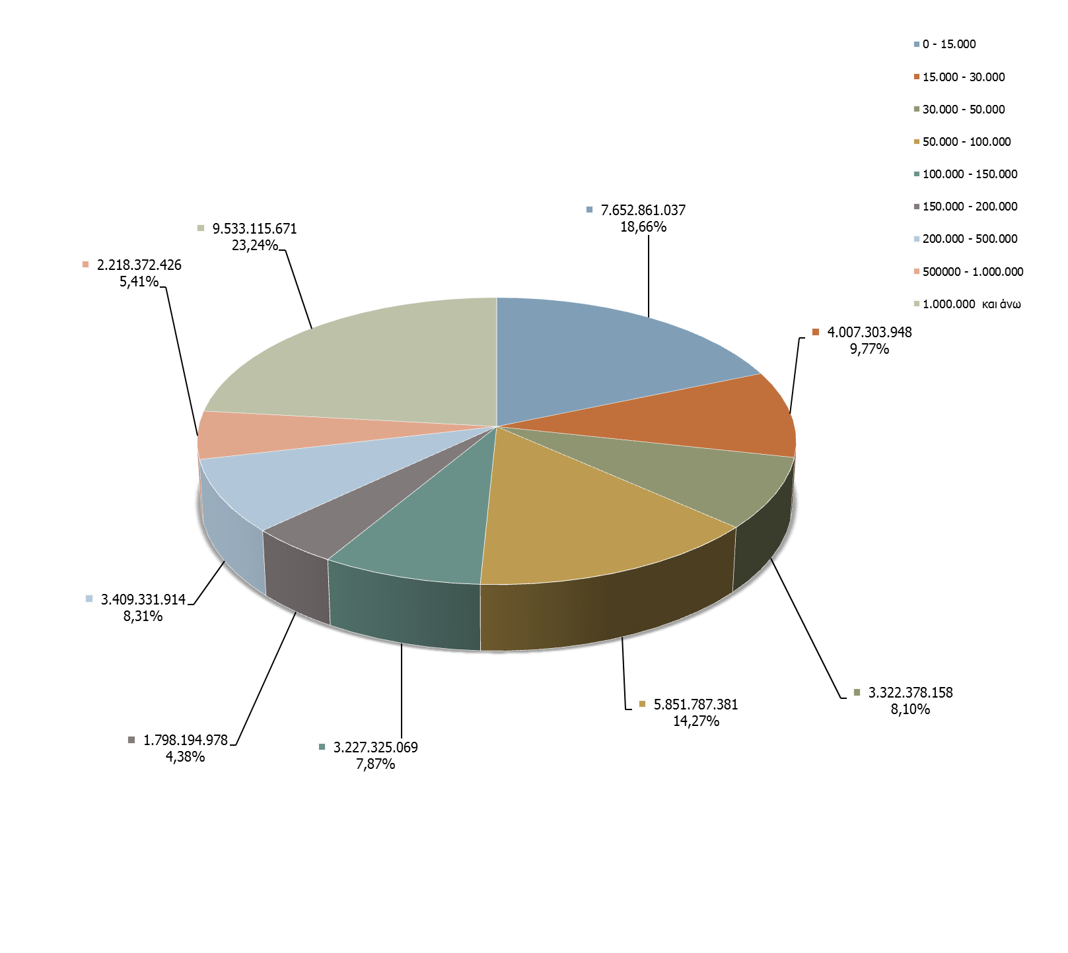

|  |  |  |  |  |
| --- | --- | --- | --- | --- |
| **Πίνακας 5**  **Πλήθος οφειλετών και οφειλές (κύρια οφειλή και πρόσθετα τέλη)**  **βάσει του έτους εκκίνησης των οφειλών** | | | | |
| **ΕΤΟΣ ΕΚΚΙΝΗΣΗΣ ΟΦΕΙΛΗΣ** | **ΠΛΗΘΟΣ ΜΗΤΡΩΩΝ ΟΦΕΙΛΕΤΩΝ** | **ΣΥΝΟΛΟ ΟΦΕΙΛΗΣ** | **%** | **Σωρευτικό %** |
| **Οφειλέτες που η οφειλή τους ξεκινάει το 2009 και παλαιότερα** | **683.902** | **28.972.085.389 €** | **70,63%** | **70,63%** |
| **Οφειλέτες που η οφειλή τους ξεκινάει το 2010** | 94.955 | 2.033.288.052 € | 4,96% | 75,58% |
| **Οφειλέτες που η οφειλή τους ξεκινάει το 2011** | 105.610 | 1.688.590.847 € | 4,12% | 79,70% |
| **Οφειλέτες που η οφειλή τους ξεκινάει το 2012** | 89.785 | 1.180.122.869 € | 2,88% | 82,58% |
| **Οφειλέτες που η οφειλή τους ξεκινάει το 2013** | 83.702 | 778.535.414 € | 1,90% | 84,48% |
| **Οφειλέτες που η οφειλή τους ξεκινάει το 2014** | 83.568 | 605.811.660 € | 1,48% | 85,95% |
| **Οφειλέτες που η οφειλή τους ξεκινάει το 2015** | 74.199 | 460.083.518 € | 1,12% | 87,07% |
| **Οφειλέτες που η οφειλή τους ξεκινάει το 2016** | 110.223 | 468.120.140 € | 1,14% | 88,22% |
| **Οφειλέτες που η οφειλή τους ξεκινάει το 2017** | 417.327 | 3.479.054.991 € | 8,48% | 96,70% |
| **Οφειλέτες που η οφειλή τους ξεκινάει το 2018** | 134.417 | 638.228.173 € | 1,56% | 98,25% |
| **Οφειλέτες που η οφειλή τους ξεκινάει το 2019** | 176.330 | 392.233.569 € | 0,96% | 99,21% |
| **Οφειλέτες που η οφειλή τους ξεκινάει το 2020** | 102.919 | 221.146.417 € | 0,54% | 99,75% |
| **Οφειλέτες που η οφειλή τους ξεκινάει το 2021** | 207.581 | 103.369.543 € | 0,25% | 100,00% |
| **ΜΕΡΙΚΟ ΣΥΝΟΛΟ οφειλετών που η οφειλή τους ξεκινάει από το 2010 και μετά** | **1.680.616** | **12.048.585.192 €** | **29,37%** |  |
| **ΣΥΝΟΛΟ** |  | **41.020.670.581 €** |  |  |

|  |  |  |  |
| --- | --- | --- | --- |
| **Πίνακας 6**  **Οφειλές (κύρια οφειλή και πρόσθετα τέλη) ανά έτος αναφοράς** | | | |
| **ΕΤΟΣ ΟΦΕΙΛΗΣ** | **ΣΥΝΟΛΟ ΟΦΕΙΛΗΣ** | **%** | **Σωρευτικό %** |
| **Οφειλή που αφορά το έτος 2009 και παλαιότερα** | **18.409.644.115 €** | **44,88%** | **44,88%** |
| **Οφειλή που αφορά το έτος 2010** | 2.564.706.762 € | 6,25% | 51,13% |
| **Οφειλή που αφορά το έτος 2011** | 2.602.707.369 € | 6,34% | 57,48% |
| **Οφειλή που αφορά το έτος 2012** | 2.450.258.085 € | 5,97% | 63,45% |
| **Οφειλή που αφορά το έτος 2013** | 2.205.481.416 € | 5,38% | 68,83% |
| **Οφειλή που αφορά το έτος 2014** | 2.276.610.497 € | 5,55% | 74,38% |
| **Οφειλή που αφορά το έτος 2015** | 1.946.069.220 € | 4,74% | 79,12% |
| **Οφειλή που αφορά το έτος 2016** | 2.244.844.421 € | 5,47% | 84,59% |
| **Οφειλή που αφορά το έτος 2017** | 1.388.151.455 € | 3,38% | 87,98% |
| **Οφειλή που αφορά το έτος 2018** | 1.616.449.346 € | 3,94% | 91,92% |
| **Οφειλή που αφορά το έτος 2019** | 1.369.638.466 € | 3,34% | 95,26% |
| **Οφειλή που αφορά το έτος 2020** | 919.068.490 € | 2,24% | 97,50% |
| **Οφειλή που αφορά το έτος 2021** | 1.027.040.938 € | 2,50% | 100,00% |
| **ΣΥΝΟΛΟ** | **41.020.670.581 €** |  |  |

|  |
| --- |
| Συνοψίζοντας τα **χαρακτηριστικά του τρέχοντος υπολοίπου οφειλών**  που υπάρχουν στο χαρτοφυλάκιο του Κ.Ε.Α.Ο. στο τέλος του 2021  σημειώνονται τα εξής:  **α.** το μεγαλύτερο μέρος του τρέχοντος υπολοίπου αφορά **οφειλές** που έχουν διαβιβαστεί **από τον e-ΕΦΚΑ Μισθωτών/ τ. ΙΚΑ-ΕΤΑΜ** (οφειλές 20.805.443.037 ευρώ, **50,72%** του υπολοίπου οφειλών). Αμέσως μετά είναι οι οφειλές **από τον τ. ΟΑΕΕ** (οφειλές 12.820.295.299 ευρώ, **31,25%** του υπολοίπου οφειλών)  **β.** το μεγαλύτερο πλήθος μητρώων οφειλετών ανήκει σε μη μισθωτούς οφειλέτες του e-ΕΦΚΑ, οι οποίοι εντάσσονται στο Κ.Ε.Α.Ο. με οφειλές για τα έτη από το 2017 και μετά. Όπως αναφέρθηκε και παραπάνω οι οφειλέτες αυτοί δεν είναι νέοι οφειλέτες αλλά πρόκειται στις περισσότερες περιπτώσεις για οφειλέτες που είχαν ήδη ενταχθεί παλαιότερα στο Κ.Ε.Α.Ο. για τις οφειλές τους στους τέως ασφαλιστικούς φορείς στους οποίους ασφαλίζονταν. Οι οφειλέτες αυτοί εντάσσονται στο Κ.Ε.Α.Ο. σε νέο Μητρώο Οφειλέτη για τις οφειλές που δημιούργησαν μετά την υπαγωγή τους στην ασφάλιση στον e-ΕΦΚΑ από 1.1.2017 και μετά  **γ.** η **ετήσια μεταβολή** του τρέχοντος υπολοίπου ήταν της τάξης των 3,5 δις ευρώ. Η μεταβολή αφορά αύξηση κατά 1.908.455.030 ευρώ στις κύριες οφειλές και κατά 1.592.432.465 ευρώ στα πρόσθετα τέλη. Η αύξηση αυτή οφείλεται σε μεγάλο βαθμό στο γεγονός ότι λόγω των έκτακτων μέτρων για την διαχείριση της πανδημίας, **οι οφειλές των μη μισθωτών για την χρονική περίοδο από 1/2020 έως 9/2021** διαβιβάστηκαν στο Κ.Ε.Α.Ο. τον Δεκέμβριο 2021.  **δ.** υπάρχει συγκέντρωση πλήθους οφειλετών στις χαμηλότερες κλάσεις οφειλών με 1.948.020 οφειλέτες *(****82,39 %*** *των οφειλετών)* να έχουν **οφειλή** **έως 15.000** ευρώ ο καθένας  **ε.** το **90,55%** των οφειλετών *(2.141.110 οφειλέτες)* έχουν **οφειλή έως 30.000** ευρώ ο καθένας.  **στ.** μεγάλο μέρος του υπολοίπου οφειλών αφορά 83.463 οφειλέτες που έχουν οφειλή από 50.000 - 100.000 ευρώ *(περίπου 14% του τρέχοντος υπολοίπου)*  **ζ.** το μεγαλύτερο μέρος των οφειλών αφορά λίγους μεγαλο-οφειλέτες με οφειλές άνω του 1εκ. ευρώ *(2.178 οφειλέτες συγκεντρώνουν το 23,24% του υπόλοιπου οφειλών)*  **η.** από τα **41.020.670.581** ευρώ που είναι το τρέχον υπόλοιπο οφειλών, τα **18.409.644.115** ευρώ, δηλαδή το **44,88%**, είναι **οφειλές που δημιουργήθηκαν μέχρι το 2009**  **θ.** το **29,37%** (ποσό **12.048.585.192** ευρώ) του συνολικού χρέους δημιουργήθηκε από οφειλέτες οι οποίοι ξεκίνησαν να δημιουργούν οφειλές για πρώτη φορά **από το 2010 και μετά**, ενώ το **70,63%** (ποσό **28.972.085.389** ευρώ) δημιουργήθηκε από οφειλέτες που ξεκίνησαν να δημιουργούν οφειλές για πρώτη φορά **το 2009 ή παλαιότερα** |

# Στοιχεία ρυθμίσεων οφειλών

Το Κ.Ε.Α.Ο. επιδιώκει την ενίσχυση της είσπραξης των ληξιπρόθεσμων οφειλών μέσω της υπαγωγής και της παραμονής των οφειλών σε καθεστώς ρύθμισης. Οι οφειλέτες ενημερώνονται μέσω των Ατομικών Ειδοποιήσεων σχετικά με την οφειλή τους και καλούνται να προχωρήσουν άμεσα σε ρύθμιση ή εξόφληση. Η ένταξη και παραμονή των οφειλών σε ρύθμιση ελέγχεται από την αρμόδια Διεύθυνση της Κεντρικής Υπηρεσίας σε μηνιαία βάση ούτως ώστε να υπάρχει άμεση αντίδραση των Υπηρεσιών του Κ.Ε.Α.Ο. σε περίπτωση κινδύνου απώλειας της ρύθμισης (μη καταβολή δόσης, νέες οφειλές). Επιπλέον, μέσω των ηλεκτρονικών υπηρεσιών του Κ.Ε.Α.Ο. οι οφειλέτες μπορούν να ενημερωθούν αναλυτικά για την κατάσταση των οφειλών τους, να εξετάσουν εναλλακτικά σενάρια ρύθμισης των οφειλών ανάλογα με τις κείμενες διατάξεις και να προχωρήσουν σε ρύθμιση των οφειλών τους ηλεκτρονικά.

Εκτός από την υπαγωγή στον εξωδικαστικό μηχανισμό ρύθμισης οφειλών που έχει εφαρμογή μόνο για όσους πληρούν συγκεκριμένα κριτήρια επιλεξιμότητας, η μόνη δυνατότητα ρύθμισης οφειλών με γενική εφαρμογή παρέμενε για μεγάλο χρονικό διάστημα η υπαγωγή στην **πάγια ρύθμιση** του Ν.4152/2013. Από τον Μάιο του 2019 μεγάλο πλήθος οφειλετών επωφελήθηκε των ευνοϊκών διατάξεων για ρύθμιση των οφειλών βάσει των **άρθρων 1-18 του Ν. 4611/2019**, με την οποία δόθηκε δυνατότητα αποπληρωμής της οφειλής σε έως **120 ισόποσες μηνιαίες δόσεις**, με ελάχιστο ποσό δόσης 50,00 €, επιτόκιο περίπου 3% (άρθρο 72 του Ν.4623/2019) και σημαντικές διαγραφές σε προσαυξήσεις. Επίσης, όσον αφορά τους μη μισθωτούς η ρύθμιση συνδυάστηκε και με τον επαναπροσδιορισμό της οφειλής για όσους επιλέγουν τον επανυπολογισμό της μηνιαίας εισφοράς των κλάδων σύνταξης και υγείας χρονικής περιόδου 1/1/2002-31/12/2016. Η διαδικασία επανυπολογισμού και ένταξης στη ρύθμιση γινόταν ηλεκτρονικά μέσω των αντίστοιχων διαδικτυακών εφαρμογών του e-ΕΦΚΑ και του Κ.Ε.Α.Ο.

Η προθεσμία υπαγωγής στη ρύθμιση του Ν. 4611/2019 έληξε στις 7 Οκτωβρίου 2019. Όσον αφορά τους αυτοαπασχολούμενους, ελεύθερους επαγγελματίες και αγρότες η παραπάνω προθεσμία αφορούσε την είσοδο στην ηλεκτρονική εφαρμογή του e-ΕΦΚΑ για προσδιορισμό/επανυπολογισμό οφειλών και την ολοκλήρωση του βήματος επαλήθευσης των στοιχείων τους. Για τις κατηγορίες αυτές των οφειλετών η προθεσμία υποβολής αιτήματος στην ηλεκτρονική πλατφόρμα του Κ.Ε.Α.Ο. για ένταξη στην ρύθμιση παρατάθηκε μέχρι τις 31/12/2021.

**Οι ενεργές και ολοκληρωμένες ρυθμίσεις του ν.4611/2019 έφτασαν στο τέλος του Δεκεμβρίου 2021 τις 506.518 για οφειλές 4,11 δισ. ευρώ.**

Με την εφαρμογή της ευνοϊκής ρύθμισης του ν.4611/2019 παρατηρήθηκε πολύ μεγάλη αύξηση στο πλήθος των ενεργών ρυθμίσεων και στο ρυθμισμένο ποσό. Πράγματι, από το τέλος 2018 έως το τέλος του 2019 παρατηρήθηκε αύξηση 119% στο ρυθμισμένο ποσό για οφειλές στο Κ.Ε.Α.Ο. Έκτοτε το συνολικό ρυθμισμένο ποσό στο Κ.Ε.Α.Ο. κινείται περίπου στα ίδια επίπεδα.

**Στο τέλος του 2021 οι συνολικές ενεργές ρυθμίσεις ήταν 481.411 και το ρυθμισμένο ποσό 5.143.374.256 ευρώ, ενώ οι ολοκληρωμένες ρυθμίσεις ήταν συνολικά 337.628 για οφειλές στο Κ.Ε.Α.Ο. ύψους 1.771.479.076 ευρώ.**

Όσον αφορά τον **εξωδικαστικό μηχανισμό ρύθμισης οφειλών επιχειρήσεων του Ν.4469/2017**, η προθεσμία υποβολής αιτήσεων ένταξης έχει λήξει από τις 30/4/2020. Έχουν υποβληθεί συνολικά **7.219 αιτήσεις** για ένταξη στη ρύθμιση του Ν.4469/2017 από οφειλέτες που έχουν οφειλές προς τους ΦΚΑ. Είναι σε εξέλιξη η αξιολόγηση – επεξεργασία των εκκρεμών αιτήσεων, οι οποίες στο τέλος Δεκεμβρίου 2021 ήταν συνολικά 504.

Τον Οκτώβριο 2020 δημοσιεύτηκε **ο Ν.4738/2020** με τίτλο «Ρύθμιση οφειλών και παροχή δεύτερης ευκαιρίας και άλλες διατάξεις», με τον οποίο θεσπίζεται ο **«Εξωδικαστικός μηχανισμός ρύθμισης οφειλών» ως μία πάγια διαδικασία πρόληψης και αποφυγής του κινδύνου αφερεγγυότητας του οφειλέτη**. Η νέα διαδικασία, η οποία εφαρμόζεται σε εναρμόνιση με την [Ευρωπαϊκή Οδηγία 1023/2019](http://www.keyd.gov.gr/wp-content/uploads/2021/03/%CE%9F%CE%B4%CE%B7%CE%B3%CE%B9%CE%B1-1023-2019_2%CE%B7-%CE%B5%CF%85%CE%BA%CE%B1%CE%B9%CF%81%CE%AF%CE%B1.pdf), δημιουργεί ένα πλαίσιο για τη ρύθμιση οφειλών τόσο φυσικών όσο και των νομικών προσώπων με πτωχευτική ικανότητα έναντι των πιστωτών τους (δημόσιο, ασφαλιστικά ταμεία, χρηματοδοτικοί φορείς). Αποσκοπεί στη χορήγηση ενός λειτουργικού περιβάλλοντος για την άμεση διαμόρφωση προτάσεων - λύσεων αναδιάρθρωσης των οφειλών από τους χρηματοδοτικούς φορείς, το Δημόσιο και τους Φορείς Κοινωνικής Ασφάλισης. Η αίτηση υποβάλλεται ηλεκτρονικά στην Ηλεκτρονική Πλατφόρμα Εξωδικαστικής Ρύθμισης Οφειλών της Ε.Γ.Δ.Ι.Χ. (έναρξη υποβολής αιτήσεων από 1/6/2021). Στο τέλος Δεκεμβρίου 2021 είχαν υποβληθεί συνολικά **462 αιτήσεις** που αφορούν οφειλέτες του Κ.Ε.Α.Ο.

**Για την έναρξη εφαρμογής των διατάξεων του Ν.4738/2020 απαιτήθηκε η υλοποίηση από το Κ.Ε.Α.Ο. συντονισμένων δράσεων όπως:**

* συμμετοχή στελεχών του Κ.Ε.Α.Ο. σε διαϋπηρεσιακές τηλεδιασκέψεις με τους εμπλεκόμενους φορείς (Ε.Γ.Δ.Ι.Χ., Α.Α.Δ.Ε., ανάδοχος έργου κλπ.)
* σχεδιασμός και παρακολούθηση υλοποίησης των απαιτούμενων τροποποιήσεων λογισμικού και διασυνδέσεων με την Ε.Γ.Δ.Ι.Χ.
* καταγραφή αναγκών σε εξοπλισμό
* αυτοματοποίηση της παρακολούθησης της έναρξης/λήξης της εκ του νόμου προβλεπόμενης αναστολής αναγκαστικών μέτρων είσπραξης
* έκδοση εγκυκλίων και παροχή οδηγιών για την διαχείριση των αιτημάτων
* τηλεκπαίδευση του προσωπικού – εκπροσώπων Κ.Ε.Α.Ο. (καταχωρητές – εγκριτές)
* υποβολή προτάσεων
* τυποποίηση διαδικασίας ανάθεσης υποθέσεων από το τμήμα Ελέγχου και Στατιστικής Παρακολούθησης της Κεντρικής Υπηρεσίας στους εκπροσώπους εξωδικαστικού των Περιφερειακών Υπηρεσιών Κ.Ε.Α.Ο.

Σε ισχύ τέθηκε από 2/12/2021 **η νέα ρύθμιση (ρύθμιση covid) του άρθρου 67 του Ν. 4821/21** που επιτρέπει τον διακανονισμό **σε έως και 72 δόσεις** των οφειλών που δημιουργήθηκαν λόγω των μέτρων για την αντιμετώπιση των αρνητικών συνεπειών της εμφάνισης του κορωνοϊού. Συγκεκριμένα, αφορά οφειλές πληγέντων εργοδοτών, αυτοαπασχολούμενων και ελεύθερων επαγγελματιών από ασφαλιστικές εισφορές **περιόδων απασχόλησης Φεβρουαρίου 2020 έως Ιουνίου 2021**, καθώς και οφειλές από ασφαλιστικές εισφορές των οποίων η προθεσμία καταβολής είχε παραταθεί έως 31/12/2021 (αναστολή είσπραξης). Η υποβολή αίτησης για ένταξη στη ρύθμιση μπορεί να γίνει ηλεκτρονικά μέσω της αντίστοιχης ηλεκτρονικής υπηρεσίας του Κ.Ε.Α.Ο.

Για την καλύτερη **παρακολούθηση της πορείας των ρυθμίσεων**, η Κεντρική Υπηρεσία του Κ.Ε.Α.Ο. αντλεί και αναλύει σε τακτική βάση στοιχεία για τις ενεργές, τις ολοκληρωμένες και τις απολεσθείσες ρυθμίσεις. Επιπλέον, έχει δημιουργηθεί ηλεκτρονικό αρχείο με οφειλέτες σε καθεστώς εξυγίανσης, το οποίο ενημερώνεται και ελέγχεται σε μηνιαία βάση, με στόχο την άμεση αντίδραση της Υπηρεσίας στις περιπτώσεις οφειλετών που δεν είναι συνεπείς. Αντίστοιχες δράσεις γίνονται και για την παρακολούθηση και τον έλεγχο των περιπτώσεων ρυθμίσεων των υπερχρεωμένων φυσικών προσώπων.

Παράλληλα, δίνεται έμφαση στην άμεση ενημέρωση των οφειλετών για θέματα που αφορούν τις ρυθμίσεις τους, με στόχο την διασφάλιση της ορθότητας των καταβολών για την διατήρηση της εκάστοτε υπάρχουσας ρύθμισης. Στο πλαίσιο αυτό, λειτουργεί **καθημερινή πληροφοριακή ροή** για αποστολή ηλεκτρονικού μηνύματος προς τους οφειλέτες εις βάρος των οποίων έχουν καταλογιστεί νέες οφειλές από τους ασφαλιστικούς φορείς. Επιπλέον, έχει ενεργοποιηθεί η **αποστολή ηλεκτρονικού μηνύματος** σε οφειλέτες που συνεχίζουν να καταβάλουν μηνιαία ποσά για ήδη απολεσθείσα ρύθμιση, προκειμένου να ενημερωθούν για την απώλεια και για τις δυνατότητες διακανονισμού των οφειλών τους.

Στα διαγράμματα που ακολουθούν δίνονται στοιχεία για το πλήθος των ρυθμίσεων και το ρυθμισμένο ποσό από 31.12.2016 έως 31.12.2021.

**Διάγραμμα 4 : Πλήθος ενεργών ρυθμίσεων ανά τύπο ρύθμισης**

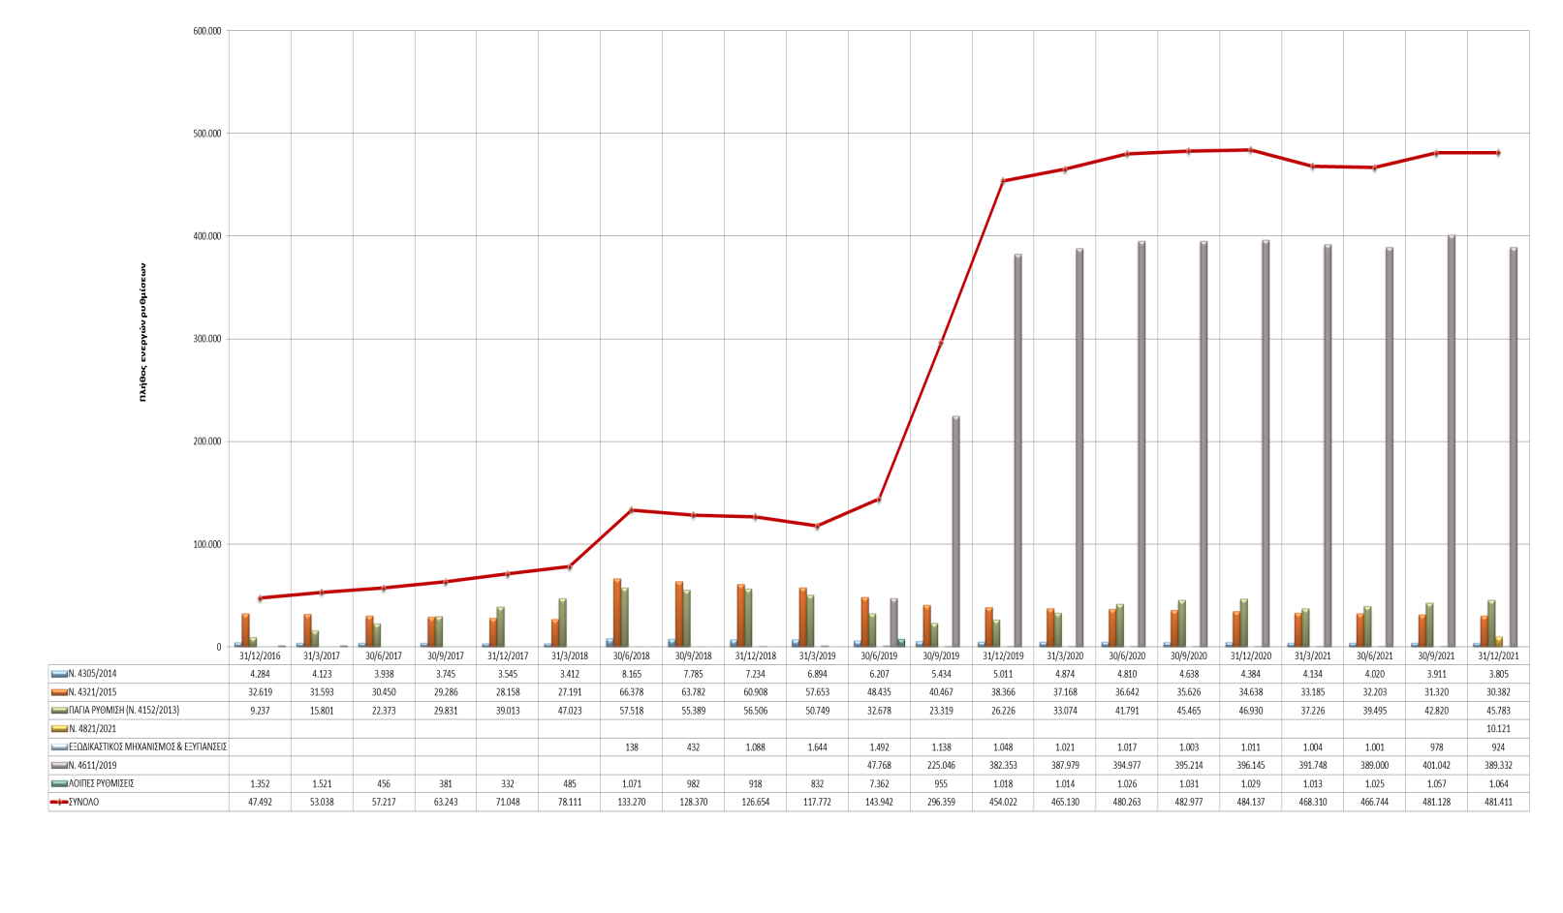

**Διάγραμμα 5 : Ρυθμισμένο ποσό ανά τύπο ρύθμισης**

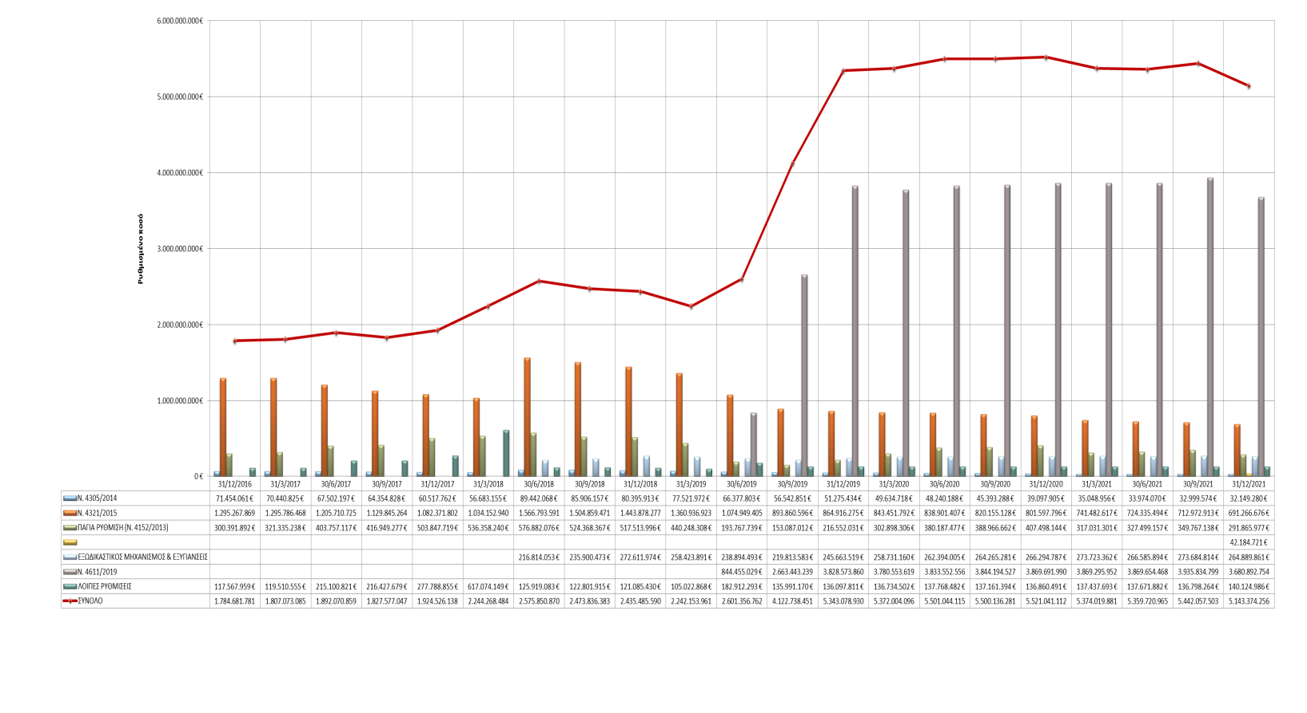

|  |  |  |  |  |  |
| --- | --- | --- | --- | --- | --- |
| **Πίνακας 7**  **Στοιχεία ρυθμίσεων των οφειλετών του Κ.Ε.Α.Ο**  **(Δεκέμβριος 2021)** | | | | | |
|  |  | **Ενεργές** | **Ολοκληρωμένες** | **Απολεσθείσες** | **Σύνολο** |
|  |  |  |  |  |  |
| Ρύθμιση 120 δόσεων  (Ν. 4611/2019) | Πλήθος | 389.332 | 117.186 | 74.287 | 580.805 |
| Ρυθμισμένο ποσό | 3.680.892.754 € | 432.505.922 € | 1.259.038.352 € | 5.372.437.029 € |
|  |  |  |  |  |  |
| Ρυθμίσεις εξωδικαστικού μηχανισμού  και ρυθμίσεις εξυγίανσης βάσει πτωχευτικού κώδικα | Πλήθος | 924 | 446 | 1.038 | 2.408 |
| Ρυθμισμένο ποσό | 264.889.861 € | 17.636.641 € | 130.306.733 € | 412.833.236 € |
|  |  |  |  |  |  |
| Πάγια ρύθμιση  (Ν. 4152/2013) | Πλήθος | 45.783 | 189.340 | 290.695 | 525.818 |
| Ρυθμισμένο ποσό | 291.865.977 € | 788.825.198 € | 6.843.994.474 € | 7.924.685.649 € |
|  |  |  |  |  |  |
| Ρύθμιση 72 δόσεων  (Ν. 4821/2021) | Πλήθος | 10.121 | 1.086 | 3 | 11.210 |
| Ρυθμισμένο ποσό | 42.184.721 € | 927.526 € | 6.377 € | 43.118.624 € |
|  |  |  |  |  |  |
| Ρύθμιση 100 δόσεων  (Ν. 4321/2015) | Πλήθος | 30.382 | 19.939 | 68.209 | 118.530 |
| Ρυθμισμένο ποσό | 691.266.676 € | 393.152.891 € | 2.773.376.730 € | 3.857.796.297 € |
|  |  |  |  |  |  |
| Ρύθμιση Ν. 4305/2014 | Πλήθος | 3.805 | 5.129 | 25.410 | 34.344 |
| Ρυθμισμένο ποσό | 32.149.280 € | 71.919.954 € | 821.193.175 € | 925.262.409 € |
|  |  |  |  |  |  |
| Λοιπές ρυθμίσεις | Πλήθος | 1.064 | 4.502 | 17.200 | 22.766 |
| Ρυθμισμένο ποσό | 140.124.986 € | 66.510.945 € | 613.397.443 € | 820.033.375 € |

# Στοιχεία εισπράξεων

Το συνολικό ποσό των εισπράξεων που πραγματοποιήθηκαν εντός του 2021 ανέρχεται σε **992.844.631 ευρώ**.

Το 75% των συνολικών εισπράξεων προέρχεται από καταβολές δόσεων ρυθμίσεων, με το μεγαλύτερο μέρος να αναλογεί στη ρύθμιση των 120 δόσεων του Ν.4611/2019. Ακολουθεί η πάγια ρύθμιση του Ν.4152/2013.

Το 25% εισπράχθηκε από καταβολές εκτός ρυθμίσεων.

**Διάγραμμα 6 : Ετήσιες εισπράξεις 2021**

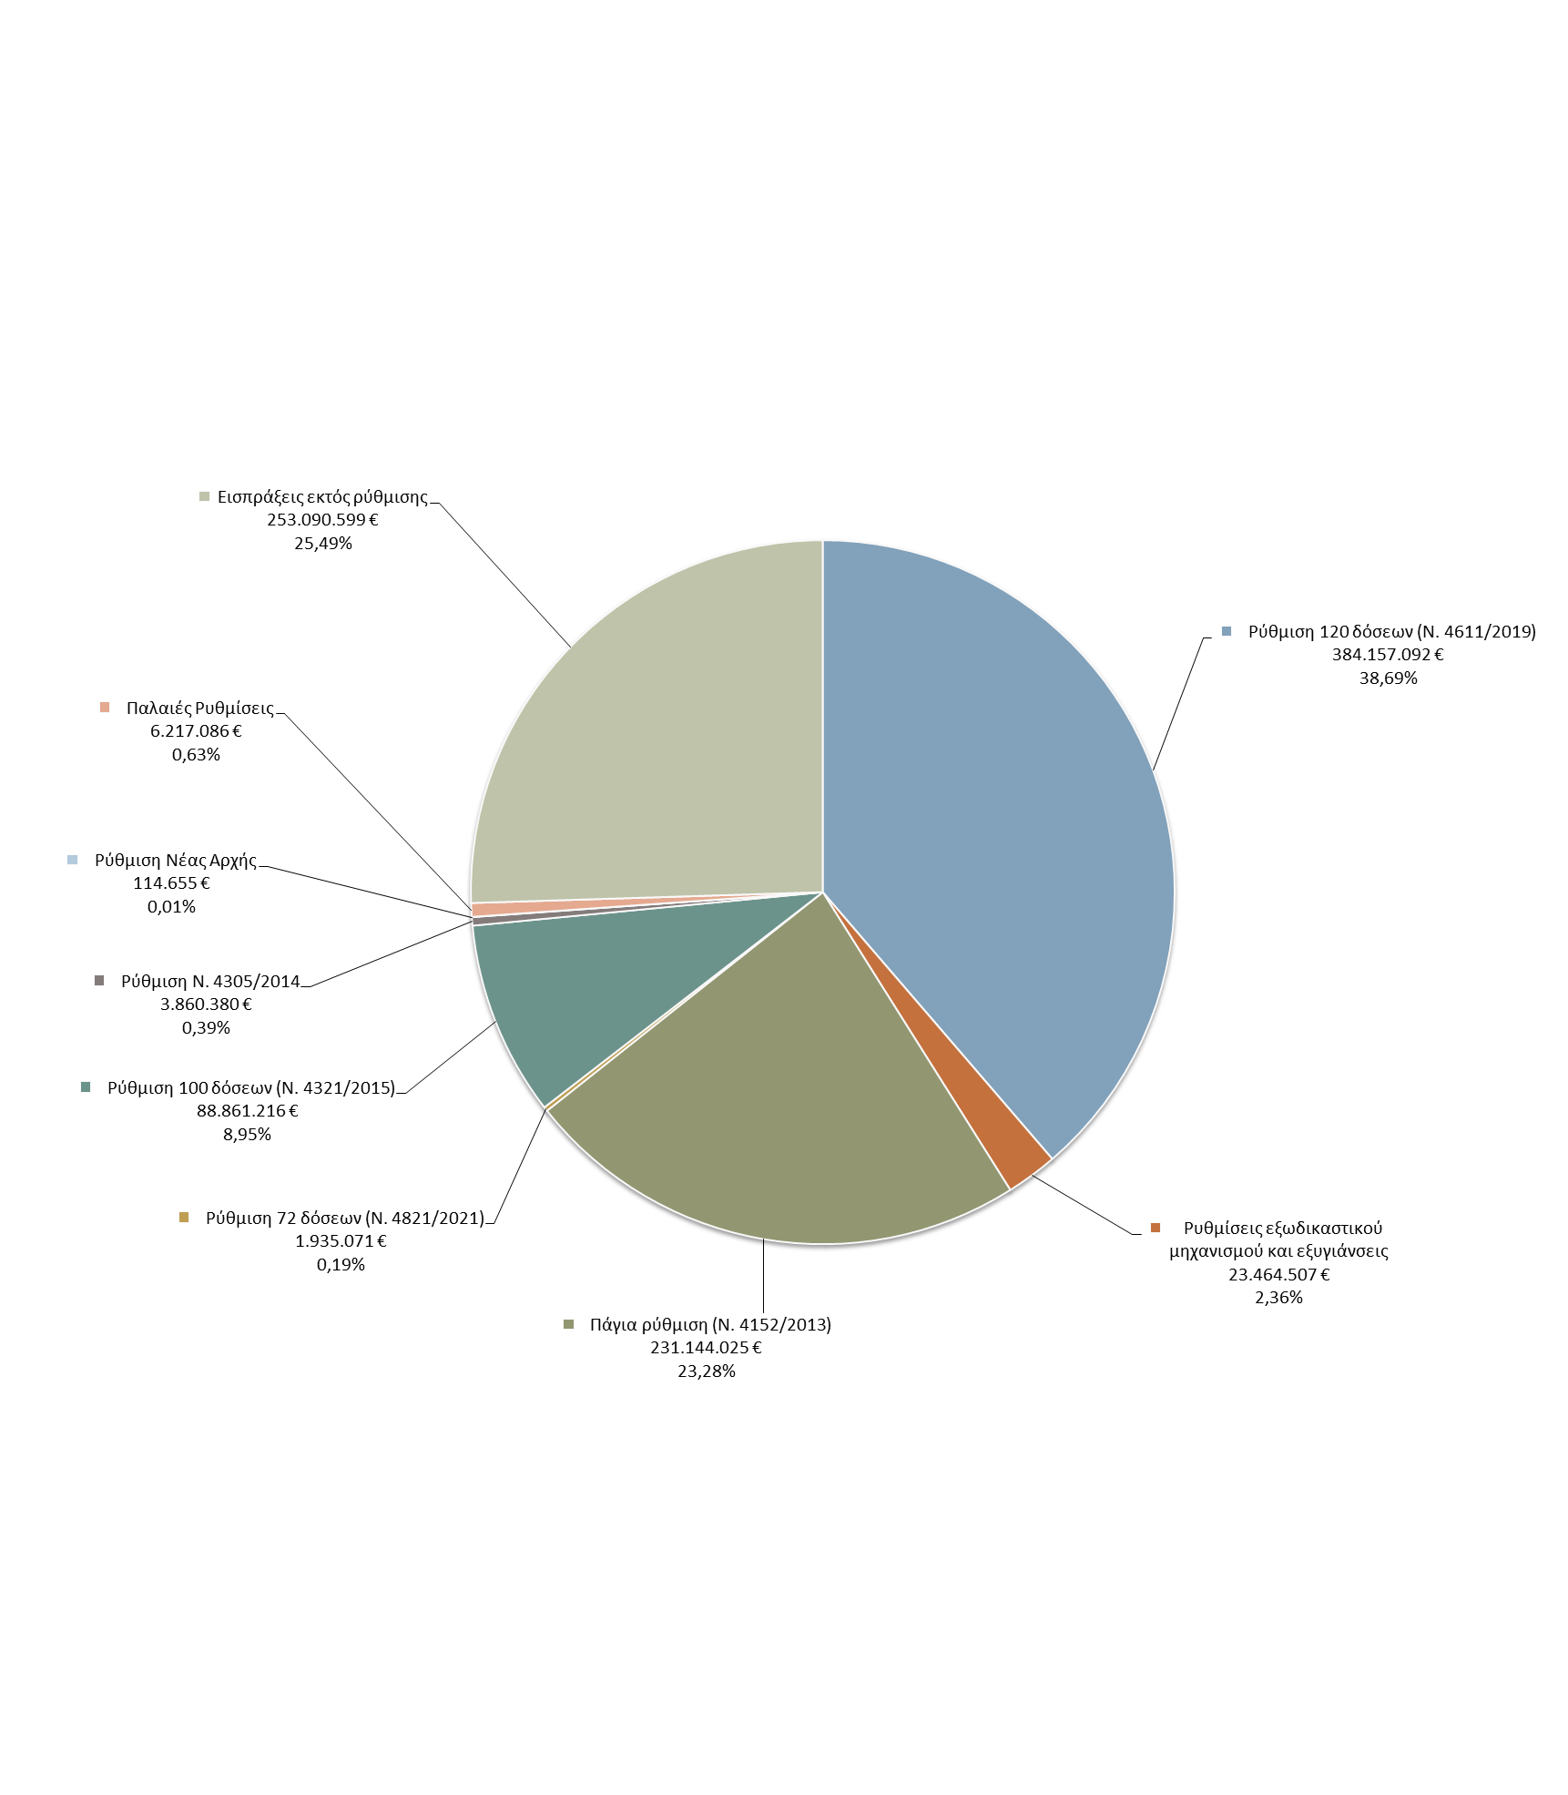

Στον πίνακα 8 που ακολουθεί δίνονται οι εισπράξεις που έγιναν το 2021 στο Κ.Ε.Α.Ο. ανά Φορέα από τον οποίο προήλθαν οι οφειλές. Όπως φαίνεται στον πίνακα, το μεγαλύτερο μέρος των εισπράξεων έγινε για οφειλές προς τον e-ΕΦΚΑ Μισθωτών/τ. ΙΚΑ-ΕΤΑΜ (52,13%). Το 21% των εισπράξεων αφορά οφειλές προς τον τ. ΟΑΕΕ, το 17% αφορά οφειλές μη μισθωτών προς τον e-ΕΦΚΑ, ενώ για τους υπόλοιπους Φορείς οι εισπράξεις έχουν ποσοστά κάτω του 5% των συνολικών εισπράξεων.

|  |  |  |  |  |
| --- | --- | --- | --- | --- |
| Πίνακας 8  Συνολικές εισπράξεις έτους 2021 ανά Φορέα | | | | |
| **ΦΚΑ** | **Εισπράξεις από ρυθμίσεις** | **Εισπράξεις εκτός ρύθμισης** | **Σύνολο** | **Ποσοστό στο σύνολο εισπράξεων** |
| e-ΕΦΚΑ Μισθωτών/ τ. ΙΚΑ-ΕΤΑΜ | 375.199.645 € | 142.412.478 € | 517.612.123 € | 52,13% |
| Μη μισθωτοί e-ΕΦΚΑ | 94.772.809 € | 74.775.480 € | 169.548.289 € | 17,08% |
| τ. ΟΑΕΕ | 188.127.851 € | 19.361.128 € | 207.488.979 € | 20,90% |
| τ. ΟΓΑ | 31.162.259 € | 9.233.156 € | 40.395.415 € | 4,07% |
| τ. ΕΤΑΑ | 32.588.557 € | 5.526.553 € | 38.115.110 € | 3,84% |
| τ. ΕΤΑΠ-ΜΜΕ | 1.351.566 € | 13.427 € | 1.364.993 € | 0,14% |
| τ. ΕΤΕΑΕΠ | 14.322.099 € | 1.513.334 € | 15.835.433 € | 1,59% |
| Φορείς εκτός e-ΕΦΚΑ | 2.229.246 € | 255.043 € | 2.484.289 € | 0,25% |
|  | **739.754.032 €** | **253.090.599 €** | **992.844.631 €** |  |

Οι συνολικές εισπράξεις εντός του 2021 παρουσιάζουν πτώση σε σχέση με τα προηγούμενα έτη, επιτυγχάνοντας το 62% του στόχου που είχε τεθεί. Σε σχέση με τις εισπράξεις του 2020 σημειώνεται μείωση κατά περίπου 12 %.

|  |  |
| --- | --- |
| **Επιπτώσεις πανδημίας κορωνοϊού στις εισπράξεις Κ.Ε.Α.Ο.** | **Η μείωση στις ετήσιες εισπράξεις του 2021 θεωρείται αναμενόμενη δεδομένων των ιδιαίτερων συνθηκών των τελευταίων δύο ετών λόγω της πανδημίας του κορωνοϊού και μπορεί να αποδοθεί αφενός στην γενικότερη οικονομική δυσχέρεια πολιτών και επιχειρήσεων και αφετέρου στα μέτρα για οφειλέτες που ελήφθησαν (παράταση προθεσμίας καταβολής δόσεων ρύθμισης για συγκεκριμένες κατηγορίες πληγέντων οφειλετών, παράταση προθεσμίας καταβολής εισφορών).** |

|  |  |  |  |
| --- | --- | --- | --- |
| Πίνακας 9  Συνολικές εισπράξεις ανά έτος | | | |
| Έτος | **Ετήσιες εισπράξεις** | **Στόχος** | **Ποσοστό επίτευξης του στόχου** |
| 2013 | 25.208.714 € |  |  |
| 2014 | 333.290.851 € | 350 εκ ευρώ | **95%** |
| 2015 | 632.831.271 € | 560 εκ. ευρώ | **113% ⇧** |
| 2016 | 820.159.471 € | 750 εκ. ευρώ | **109% ⇧** |
| 2017 | 1.052.852.074 € | 1.007 εκ. ευρώ | **105% ⇧** |
| 2018 | 1.373.925.070 € | 1.200 εκ. ευρώ | **114% ⇧** |
| 2019 | 1.471.021.155 € | 1.367 εκ. ευρώ | **108% ⇧** |
| 2020 | 1.126.074.356 € | 1.378 εκ. ευρώ | **82%** |
| 2021 | 992.844.631 € | 1.594 εκ. ευρώ | **62%** |
| ΣΥΝΟΛΟ | **7.828.207.593 €** |  |  |

**Διάγραμμα 7 : Εισπράξεις ανά έτος**

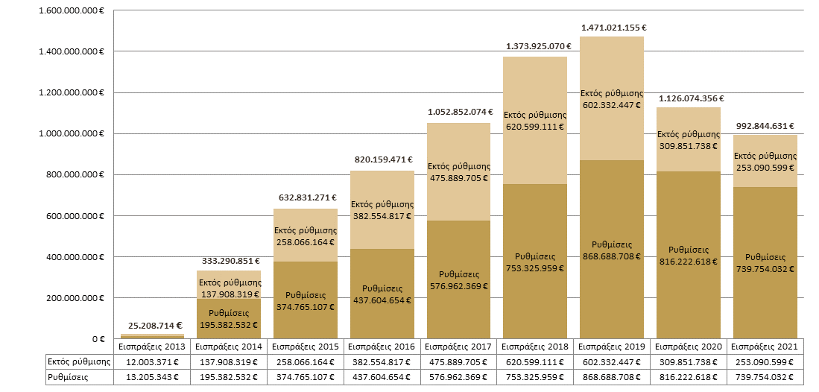

|  |  |  |  |
| --- | --- | --- | --- |
| **Πίνακας 10**  **Ενέργειες Είσπραξης** | | | |
|  | **2019** | **2020** | **2021** |
| **ΕΝΗΜΕΡΩΣΗ ΟΦΕΙΛΕΤΩΝ** | | | |
| Πλήθος Ατομικών ειδοποιήσεων  (β' ειδοποιήσεις) ανά έτος | 81.256 | 7.001 | 153.942 |
| **ΕΝΕΡΓΕΙΕΣ ΕΙΣΠΡΑΞΗΣ** | | | |
| Ποσά οφειλών για τα οποία ελήφθησαν αναγκαστικά μέτρα ανά έτος | 1.993.131.033 € | 524.056.632 € | 574.676.427 € |
| Ποσά οφειλών για τα οποία ελήφθησαν αναγκαστικά μέτρα μετά από απώλεια ρύθμισης ανά έτος | 1.400.355.629 € | 389.658.771 € | 463.085.682 € |
| **ΣΤΟΙΧΕΙΑ ΡΥΘΜΙΣΕΩΝ ΣΤΟ ΤΕΛΟΣ ΤΟΥ ΕΤΟΥΣ (ενεργές, ολοκληρωμένες και απολεσθείσες)** | | | |
| Αριθμός ρυθμίσεων (συγκεντρωτικά) | 1.005.084 | 1.136.627 | 1.295.881 |
| Ποσό ρυθμισμένων οφειλών (συγκεντρωτικά) | 17.565.924.279 € | 18.547.383.507 € | 19.356.166.617 € |

**Διάγραμμα 8 : Μηνιαίες Εισπράξεις 2019 – 2021**

# 

# Διόρθωση στοιχείων μητρώου οφειλετών

Έχουν οριστεί πάγιες διαδικασίες ελέγχου του μητρώου οφειλετών βάσει κριτηρίων, ώστε σε εύλογο χρονικό διάστημα από την ένταξη των οφειλετών να παράγονται αρχεία λαθών με τα μητρώα που χρειάζονται διόρθωση. Οι διορθώσεις αφορούν σε λανθασμένα ή ελλιπή στοιχεία φυσικών και νομικών προσώπων υπόχρεων για την καταβολή των οφειλών (π.χ. ΑΦΜ, ταυτοτικά στοιχεία, στοιχεία διεύθυνσης, κενά υπευθυνότητας στα νομικά πρόσωπα). Ελέγχθηκε το σύνολο των αρχείων λαθών που παράχθηκαν κατά τη διάρκεια του έτους.

# Κατηγοριοποίηση οφειλών

Η κατηγοριοποίηση των οφειλών αποτελεί βασικό εργαλείο αποτίμησης των οφειλών και χάραξης της κατάλληλης στρατηγικής για την επιδίωξη του σκοπού του Κ.Ε.Α.Ο. με μεγαλύτερη αποτελεσματικότητα και με μικρότερο κόστος.

Οι βασικότερες δράσεις περιλαμβάνουν την κατηγοριοποίηση σύμφωνα α) με τον διαχωρισμό των οφειλών πολύ χαμηλής εισπραξιμότητας και β) με βάση την βιωσιμότητα για τους μεγάλους οφειλέτες.

Πιο συγκεκριμένα, οι δράσεις που πραγματοποιήθηκαν περιλαμβάνουν:

Οι δράσεις που πραγματοποιήθηκαν περιλαμβάνουν:

* **Διαχωρισμός των οφειλών πολύ χαμηλής εισπραξιμότητας**

Μετά την κατάργηση των κριτηρίων για την διαβίβαση των θεωρητικά εισπράξιμων οφειλών από τους τ. ΦΚΑ στο Κ.Ε.Α.Ο. πολλές από τις οφειλές που έχουν ενταχθεί στο Κ.Ε.Α.Ο. εμφανίζουν πολύ χαμηλή ή μηδενική εισπραξιμότητα. Για το λόγο αυτό, η Διεύθυνση Ανάλυσης και Αξιολόγησης Κινδύνου του Κ.Ε.Α.Ο., βάσει συγκεκριμένων κριτηρίων που θέτει και ιδιαίτερα σύμφωνα με το άρθρο 108 Ν. 4387/2016 και την κατ΄εξουσιοδότηση εκδοθείσα ΥΑ , εντοπίζει και διαχωρίζει τις οφειλές με χαμηλό, ίσως και μηδενικό βαθμό εισπραξιμότητας. Ωστόσο, περιπτώσεις οφειλετών με χαμηλό ή μηδενικό βαθμό εισπραξιμότητας μπορεί να εντοπίσουν και οι αρμόδιες Περιφερειακές Υπηρεσίες. Η διαδικασία προϋποθέτει ενδελεχή έλεγχο από τις αρμόδιες περιφερειακές υπηρεσίες για εντοπισμό όλων των πηγών αποπληρωμής της οφειλής και εξάντληση κάθε εισπρακτικού μέσου σε βάρος του οφειλέτη, ώστε να μπορούν τα αρμόδια όργανα να προτείνουν και να εισηγηθούν με ασφάλεια το χαρακτηρισμό μιας οφειλής ως πολύ χαμηλής εισπραξιμότητας/ανεπίδεκτης είσπραξης. Ενδεικτικά, στην κατηγορία των οφειλών χαμηλής εισπραξιμότητας εντάσσονται οφειλές για την είσπραξη των οποίων έχουν ληφθεί επανειλημμένα αναγκαστικά μέτρα είσπραξης χωρίς αποτέλεσμα, οφειλές προσώπων που έχουν αποβιώσει και οι κληρονόμοι αποποιήθηκαν την κληρονομιά, οφειλές επιχειρήσεων που έχουν πτωχεύσει ή βρίσκονται σε αδράνεια κ.α.

* **Κατηγοριοποίηση των μεγάλων οφειλετών ανάλογα με τη βιωσιμότητα (Triage)**

Εξακολουθεί να εφαρμόζεται, σε συνεργασία με τη φορολογική διοίκηση, η διαδικασία κατηγοριοποίησης των μεγάλων οφειλετών των φορέων κοινωνικής ασφάλισης και της φορολογικής διοίκησης με βάση την βιωσιμότητά τους (triage), σε εφαρμογή των διατάξεων του Ν.4336/2015 παράγραφος Γ’, κεφάλαιο 2.3, παρ. vii (ΦΕΚ Α’ 94/14.08.2015). Για την υλοποίηση της κατηγοριοποίησης των μεγάλων οφειλετών εφαρμόζεται μεθοδολογία για την κατάταξη των οφειλετών σε «οικονομικά βιώσιμους», «οικονομικά μη βιώσιμους» και μία ενδιάμεση ομάδα («γκρίζα ζώνη»), βάσει ανάλυσης χρηματοοικονομικών στοιχείων, καθώς και ποιοτικών χαρακτηριστικών της συμπεριφοράς του οφειλέτη για την αποπληρωμή των υποχρεώσεών του.

Η τελευταία κατηγοριοποίηση ολοκληρώθηκε τον Δεκέμβριο του 2019 για 8.735 περιπτώσεις οφειλετών του Κ.Ε.Α.Ο., ο καθένας από τους οποίους έχει συνολική οφειλή άνω των 300.000 ευρώ.

# Μηχανισμοί αναγκαστικής είσπραξης

Οι ενέργειες αναγκαστικής είσπραξης επικεντρώνονται στην έγκαιρη και αποτελεσματική κίνηση των διαδικασιών αναγκαστικής εκτέλεσης κατά των οφειλετών, αξιοποιώντας τους διαθέσιμους μηχανισμούς είσπραξης και μετά από στάθμιση ειδικών παραμέτρων, όπως το ύψος της οφειλής, η εισπραξιμότητα και η συμπεριφορά του οφειλέτη.

Ο συντονισμός των δράσεων αναγκαστικής είσπραξης και η παρακολούθηση της πορείας και της αποτελεσματικότητας αυτών συνιστά διαρκή δράση της Διεύθυνσης Αναγκαστικών Μέτρων Είσπραξης και Νομικής Υποστήριξης της Κεντρικής Υπηρεσίας του Κ.Ε.Α.Ο. Με στόχο την έγκαιρη (εντός του τριμήνου από την ένταξη των οφειλετών στο Κ.Ε.Α.Ο.) λήψη αναγκαστικών μέτρων από τις Περιφερειακές Υπηρεσίες, έχει καθιερωθεί η εξαγωγή αναλυτικών καταλόγων οφειλετών κατά των οποίων πρέπει άμεσα να ληφθούν αναγκαστικά μέτρα (**αρχεία στόχευσης**). Πέραν αυτής της πάγιας στόχευσης για λήψη αναγκαστικών μέτρων εντός του τριμήνου από την ένταξη των οφειλετών στο Κ.Ε.Α.Ο., εξάγονται συστηματικά αρχεία για την παρακολούθηση της εξέλιξης των μέτρων (follow-up) και τον προγραμματισμό νέων ενεργειών.

Ωστόσο, κατά το μεγαλύτερο μέρος του 2021 δεν επιβλήθηκαν μέτρα αναγκαστικής είσπραξης σύμφωνα με την ισχύουσα αναστολή λόγω COVID-19, η οποία είχε εκκινήσει από 13/3/2020 με την υπ' αρ. Δ1α/ΓΠ.οικ.17734/12-03-2020 ΚΥΑ (ΦΕΚ Β΄ 833) και ακολουθήθηκε από διαδοχικές παρατάσεις της αρχικής διάρκειας ισχύος.

Μέσα στο 2021 υλοποιήθηκαν τα εξής:

* Κεντρικοποίηση της διαδικασίας παρακολούθησης των υποθέσεων της νέας προπτωχευτικής διαδικασίας εξυγίανσης του ν.4738/2020 και αποδέσμευση των περιφερειακών υπηρεσιών από την διαχείριση υποθέσεων εξυγίανσης και την σύνταξη εισηγήσεων περί άσκησης ή μη κύριας παρέμβασης επί αιτήσεων επικύρωσης συμφωνιών εξυγίανσης.
* Επιχειρησιακή υποστήριξη του αναδόχου για την υλοποίηση του έργου για την προσαρμογή του λογισμικού Ο.Π.Σ. στις νέες διατάξεις περί αλληλέγγυας ευθύνης διοικούντων νομικά πρόσωπα του ν.4646/2019.
* Ηλεκτρονικοποίηση της διαδικασίας υποβολής αίτησης για την χορήγηση Άρσης Κατάσχεσης εις χείρας Πιστωτικών Ιδρυμάτων λόγω υπαγωγής των οφειλών σε καθεστώς ρύθμισης. Η ηλεκτρονική υποβολή της αίτησης δεν πραγματοποιείται πλέον από τον οφειλέτη χειρόγραφα με φυσική παρουσία στην αρμόδια περιφερειακή υπηρεσία Κ.Ε.Α.Ο. η οποία επέβαλε τις κατασχέσεις, αλλά ηλεκτρονικά μέσω της ηλεκτρονικής υπηρεσίας του Κ.Ε.Α.Ο. «[Ρύθμιση Οφειλών](https://www.efka.gov.gr/el/rythmise-opheilon)» παράλληλα με την υποβολή του αιτήματος της ρύθμισης.
* Εκσυγχρονισμός της διαδικασίας είσπραξης μέσω των υπηρεσιών του Ταμείου Παρακαταθηκών και Δανείων (ΤΠΔ) των εκπλειστηριασμάτων από Πλειστηριασμούς Τρίτων. Συγκεκριμένα, με την νέα διαδικασία αξιοποιήθηκαν τα εργαλεία της σύγχρονης τραπεζικής και τέθηκε σε νέα βάση η συνεργασία των υπηρεσιών του e-ΕΦΚΑ και του ΤΠΔ και πλέον δεν απαιτείται αυτοπρόσωπη παρουσία υπαλλήλου Κ.Ε.Α.Ο. στις υπηρεσίες ΤΠΔ για την είσπραξη του εκπλειστηριάσματος με επιταγή. Αντίθετα, το ποσό του εκπλειστηριάσματος κατατίθεται σε τραπεζικό λογαριασμό της επιλογής της δικαιούχου περιφερειακής υπηρεσίας Κ.Ε.Α.Ο. με εντολή μεταφοράς από το ΤΠΔ.

# Αποτροπή δημιουργίας νέων οφειλών

Στο πλαίσιο της δράσης της αποτροπής δημιουργίας νέων οφειλών θεσπίστηκε το **άρθρο 69 του Ν. 4635/2019 (ΦΕΚ Α΄167 ) που προβλέπει** **αναστολή χρήσης των ηλεκτρονικών υπηρεσιών του e-ΕΦΚΑ για την υποβολή Α.Π.Δ. για τους οφειλέτες/ εργοδότες** που ασφαλίζουν προσωπικό μέσω Α.Π.Δ. χωρίς να καταβάλουν τις τρέχουσες μηνιαίες ασφαλιστικές εισφορές αυξάνοντας το ποσό της οφειλής τους. Στην συνέχεια, εκδόθηκε η υπ’ αριθμ. 53026/4585/14-11-2019 απόφαση Υπουργού και Υφυπουργού Εργασίας και Κοινωνικών Υποθέσεων, με την οποία καθορίζονται οι όροι και οι προϋποθέσεις για την επιβολή του μέτρου.

Το μέτρο αυτό εφαρμόζεται σε εργοδότες που αποφεύγουν συστηματικά την εκπλήρωση των υποχρεώσεών τους και αποσκοπεί στην παρεμπόδιση της ανάπτυξης στρατηγικών εισφοροδιαφυγής.

Πέραν του περιορισμού της συσσώρευσης οφειλών, σημαντικό όφελος από την εφαρμογή της διαδικασίας αυτής είναι η συγκέντρωση φορολογικών και περιουσιακών στοιχείων των οφειλετών, που μπορούν να αξιοποιηθούν για τη διασφάλιση της εισπραξιμότητας των οφειλών.

# Αναβάθμιση πληροφοριακών συστημάτων και υποδομών

Μεταξύ των κυριότερων δράσεων που πραγματοποιήθηκαν εντός του 2021 είναι οι εξής:

* **Σχεδιασμός, σύνταξη τεχνικών απαιτήσεων και παρακολούθηση της υλοποίησης προσαρμογών στο πληροφοριακό σύστημα και τις ηλεκτρονικές υπηρεσίες**:

1. Σχεδιασμός, παρακολούθηση και έλεγχος της υλοποίησης προσαρμογών λογισμικού της λειτουργικής περιοχής διακανονισμού οφειλών και αναγκαστικών μέτρων είσπραξης στο πληροφοριακό σύστημα (ΟΠΣ) για την άντληση δεδομένων του Κ.Ε.Α.Ο., στο πλαίσιο εφαρμογής των διατάξεων του Ν.4738/2020 της «Δεύτερης Ευκαιρίας».
2. Σύνταξη προδιαγραφών για την μηχανογραφική υλοποίηση των συμβάσεων αναδιάρθρωσης χρεών του εξωδικαστικού μηχανισμού ρύθμισης οφειλών του Ν.4738/2020.
3. Υλοποίηση τροποποιήσεων λογισμικού της λειτουργικής περιοχής διακανονισμού οφειλών στο πληροφοριακό σύστημα (ΟΠΣ) για την υποστήριξη της εφαρμογής της ρύθμισης του Ν.4821/2021 (ρύθμιση covid)
4. Υλοποίηση προσαρμογών στις ηλεκτρονικές υπηρεσίες του Κ.Ε.Α.Ο. για την υποστήριξη της δυνατότητας ρύθμισης οφειλών με τον Ν.4821/2021 (ρύθμιση covid) μέσω διαδικτύου και δημιουργία ξεχωριστού κωδικού πληρωμής για την εν λόγω ρύθμιση
5. Μελέτη και καταγραφή απαιτήσεων για την εφαρμογή των νέων τεχνικών και λειτουργικών απαιτήσεων της ΑΠΕΔ στις ψηφιακές υπογραφές αρμοδίων υπαλλήλων Κ.Ε.Α.Ο., οι οποίες χρησιμοποιούνται για την ψηφιακή υπογραφή των ηλεκτρονικών κατασχέσεων.
6. Ενεργοποίηση δυνατότητας ηλεκτρονικής υποβολής αιτήματος για την χορήγηση άρσης κατάσχεσης εις χείρας πιστωτικών ιδρυμάτων λόγω υπαγωγής οφειλών σε ρύθμιση μέσω της ηλεκτρονικής υπηρεσίας του Κ.Ε.Α.Ο. «Ρύθμιση οφειλών» παράλληλα με την υποβολή αιτήματος για ρύθμιση.
7. Μηχανογραφική απεικόνιση των χορηγηθέντων παρατάσεων σε δόσεις ενεργών ρυθμίσεων εργοδοτών-οφειλετών μετά την αποστολή του σχετικού αρχείου δικαιούχων από την Α.Α.Δ.Ε.

* **Αναβάθμιση της πληροφοριακής υποδομής του Κ.Ε.Α.Ο.**:

1. Προμήθεια εξυπηρετητή (εφεδρικού domain controller), αναβάθμιση υφιστάμενου domain controller και προμήθεια αδειών χρήσης για την κάλυψη λειτουργικών αναγκών της κεντρικής υπηρεσίας του Κ.Ε.Α.Ο.
2. Παρακολούθηση του έργου παροχής υπηρεσιών τεχνικής υποστήριξης και συντήρησης για την υφιστάμενη μηχανογραφική και δικτυακή υποδομή του τοπικού δικτύου Κ.Ε.Α.Ο
3. Καταγραφή αναγκών και σύνταξη προδιαγραφών για την προμήθεια μνημών RAM και σκληρών δίσκων τύπου SSD για την αναβάθμιση των σταθμών εργασίας του τοπικού δικτύου Κ.Ε.Α.Ο, καθώς και εξωτερικού σκληρού δίσκου 4T για τις ανάγκες της διαδικασίας τήρησης αντιγράφων ασφαλείας (backup)

* Ανάπτυξη **διαλειτουργικότητας** με την ΕΓΔΙΧ για τον εξωδικαστικό μηχανισμό και τις λοιπές εφαρμογές του Ν.4738/2020 της «Δεύτερης Ευκαιρίας». Η δράση, η οποία θα συνεχιστεί και το 2022, αφορά τον σχεδιασμό και την παρακολούθηση των απαιτούμενων υλοποιήσεων, την εκτέλεση σεναρίων δοκιμών, την καταγραφή αναγκών σε εξοπλισμό, καθώς και την παρακολούθηση και υποστήριξη της παραγωγικής λειτουργίας
* Διαχείριση της **διαδικασίας συμψηφισμού επιστροφών από Υπουργείο Οικονομικών με ασφαλιστικές οφειλές**. Η δράση αφορά την αποστολή και λήψη κρυπτογραφημένων αρχείων (Οφειλετών, Εισπράξεων, Συμψηφισμών) μεταξύ Κ.Ε.Α.Ο. και Η.ΔΙ.Κ.Α. Α.Ε. για τη διαδικασία του συμψηφισμού ποσών από επιστροφή ΦΠΑ και Φόρου Εισοδήματος με οφειλές προς τ. ΦΚΑ, την παραγωγή των αρχείων εισπράξεων σύμφωνα με τις προδιαγραφές της Η.ΔΙ.Κ.Α., καθώς και τη συνολική υποστήριξη της διαδικασίας του συμψηφισμού (επικοινωνία με Η.ΔΙ.Κ.Α., Δ.Ο.Υ., Λογιστήριο Κ.Ε.Α.Ο./ τ. e-ΕΦΚΑ, υπηρεσίες e-ΕΦΚΑ, οφειλέτες)
* Υποστήριξη χρηστών/Περιφερειακών Υπηρεσιών Κ.Ε.Α.Ο. σε θέματα που άπτονται της χρήσης του Υποσυστήματος Καθυστερούμενων Εισφορών του Ολοκληρωμένου Πληροφοριακού Συστήματος e-ΕΦΚΑ (λειτουργία **helpdesk**)

# Μετάβαση στη νέα οργανωτική δομή

Η υλοποίηση όλων των δράσεων για την έναρξη λειτουργίας των Υπηρεσιών του Κ.Ε.Α.Ο. με βάση τη νέα οργανωτική δομή του Προεδρικού Διατάγματος 8/2019 ολοκληρώθηκε εντός του 2021.

**Υφιστάμενη δομή Κ.Ε.Α.Ο.**

Διευθύνσεις στην Κεντρική Υπηρεσία

**6**



67 υπάλληλοι

Περιφερειακές Υπηρεσίες

**11**



200 υπάλληλοι

Αποκεντρωμένα τμήματα

**10**



74 υπάλληλοι

Οι αλλαγές στο οργανόγραμμα συνοδεύτηκαν από αναθεώρηση των επιχειρησιακών διαδικασιών με νέα αναλυτική αποτύπωση των ροών εργασίας στις Υπηρεσίες, των βημάτων εκτέλεσης των εργασιών, καθώς και του πλαισίου συνεργασίας και επικοινωνίας με τα ΠΕΚΑ, τις λοιπές Υπηρεσίες του e-ΕΦΚΑ και τρίτους Φορείς.

Συγκεκριμένα:

* Ανασχεδιάστηκαν οι διαδικασίες που επηρεάζονται από την οργανωτική αλλαγή του προβλέπουν τα άρθρα 33 και 34 του νέου Οργανισμού του e-ΕΦΚΑ που αφορούν τη λειτουργία δώδεκα Περιφερειακών Υπηρεσιών Συντονισμού και Υποστήριξης (ΠΥΣΥ) στις οποίες υπάγονται πλέον, για τις λειτουργίες της οικονομικής διαχείρισης οι τοπικές μονάδες e-ΕΦΚΑ και οι Περιφερειακές Υπηρεσίες του Κ.Ε.Α.Ο.
* Σχεδιάστηκε ο τρόπος συνεργασίας των Υπηρεσιών του Κ.Ε.Α.Ο. με τις τοπικές Διευθύνσεις e-ΕΦΚΑ της περιοχής τους, οι οποίες θα εξακολουθήσουν να υποστηρίζουν εργασίες του Κ.Ε.Α.Ο., όπως παραλαβή και διεκπεραίωση εγγράφων, καθώς και συγκεκριμένες εργασίες αναγκαστικής είσπραξης κατά οφειλετών που υπάγονται στην τοπική τους αρμοδιότητα, μετά από σχετική παραγγελία των Υπηρεσιών του Κ.Ε.Α.Ο.
* Σχεδιάστηκε η κατάλληλη στελέχωση των Υπηρεσιών του Κ.Ε.Α.Ο. για την εύρυθμη λειτουργία τους στο πλαίσιο των νέων δομών, και υποβλήθηκαν οι σχετικές προτάσεις στην αρμόδια Διεύθυνση (Διεύθυνση Ανθρώπινου Δυναμικού) του e-ΕΦΚΑ
* Παρασχέθηκαν κατευθυντήριες οδηγίες για τις νέες επιχειρησιακές διαδικασίες και ροές εργασίας ενόψει της εφαρμογής της νέας οργανωτικής δομής.

# Διεκπεραίωση αιτημάτων οφειλετών

Τα έκτακτα μέτρα για την αντιμετώπιση της εξάπλωσης του κορωνοϊού, τα οποία ξεκίνησαν από τον Μάρτιο 2020, έφεραν την ανάγκη για εξεύρεση νέων εργαλείων και διαδικασιών για την απρόσκοπτη εξυπηρέτηση των οφειλετών.

Στο πλαίσιο αυτό, από το 2020 ξεκίνησε η λειτουργία της **ειδικής διαδικτυακής εφαρμογής του e-ΕΦΚΑ για «Ηλεκτρονικό αίτημα εξυπηρέτησης / κλείσιμο ραντεβού»**, μέσω της οποίας οι οφειλέτες μπορούν να υποβάλλουν αιτήματα προς το Κ.Ε.Α.Ο. για θέματα που αφορούν την πιστοποίηση στις ηλεκτρονικές υπηρεσίες, την ρύθμιση οφειλών, την καταβολή οφειλών, την λήψη ταυτότητας οφειλέτη για καταβολές μέσω ΔΙΑΣ και λοιπά θέματα αρμοδιότητας Κ.Ε.Α.Ο. Σε μεγάλο βαθμό τα αιτήματα διεκπεραιώνονται εξ ολοκλήρου ηλεκτρονικά από τις Υπηρεσίες Κ.Ε.Α.Ο.

Επιπλέον, αιτήματα πολιτών διεκπεραιώνονται και μέσω της ηλεκτρονικής πλατφόρμας e-ticketing, στην οποία καταχωρούνται τα αιτήματα που υποβάλλονται μέσω της γραμμής εξυπηρέτησης 1555 και μέσω της ενιαίας ψηφιακής πύλης δημόσιας διοίκησης (gov.gr). Για την υποστήριξη της ηλεκτρονικής πλατφόρμας έχει συσταθεί στην Κεντρική Υπηρεσία η «Ομάδα Διαχείρισης 1555», η οποία είναι υπεύθυνη για την κατανομή των εισερχόμενων αιτημάτων στις αρμόδιες Υπηρεσίες Κ.Ε.Α.Ο., τον συντονισμό των ενεργειών και την παρακολούθηση της διεκπεραίωσης των αιτημάτων.

# Ανθρώπινο δυναμικό και εκπαιδεύσεις

Από το θεσμικό πλαίσιο προβλέφθηκε η αυτονομία του Κ.Ε.Α.Ο. ως προς την στελέχωση των Υπηρεσιών. Με βάση το νέο Οργανισμό του e-ΕΦΚΑ, οι προβλεπόμενες θέσεις για το Κ.Ε.Α.Ο. ανέρχονται στις 700 συνολικά για την Κεντρική (110) και τις Περιφερειακές Υπηρεσίες (590). Στις αρχές του 2022 στο Κ.Ε.Α.Ο. υπηρετούν **341 υπάλληλοι**.

Στο πλαίσιο ενδυνάμωσης του υφιστάμενου προσωπικού, πραγματοποιούνται εκπαιδευτικές δράσεις με τις οποίες επιδιώκεται ο εμπλουτισμός των γνώσεων των υπαλλήλων στα αντικείμενα της εργασίας τους (μητρώο οφειλετών, ρυθμίσεις, αναγκαστικά μέτρα), αλλά και ευρύτερα σε θέματα αποτελεσματικής επιδίωξης της είσπραξης των καθυστερούμενων οφειλών. Την προηγούμενη χρονιά πραγματοποιήθηκαν **6 διήμερες εκπαιδευτικές δράσεις** με την μέθοδο της σύγχρονης εξ αποστάσεως διδασκαλίας για την κάλυψη εκπαιδευτικών αναγκών επί θεμάτων ρύθμισης οφειλών στο πλαίσιο του εξωδικαστικού μηχανισμού – παροχή δεύτερης ευκαιρίας – Ν.4738/2020, **όπου εκπαιδεύτηκαν συνολικά 189 υπάλληλοι**. Κατόπιν πραγματοποιήθηκαν **8 ημερίδες** για την εφαρμογή των διατάξεων του προαναφερόμενου νόμου.

# Οικονομική διαχείριση

* Κατόπιν του με αρ. πρωτ. 85548/12-11-2021 εγγράφου του Υπουργείου Εργασίας και Κοινωνικών Υποθέσεων συντάχθηκε και διαβιβάστηκε στον e-ΕΦΚΑ ο προϋπολογισμός του Κ.Ε.Α.Ο. οικονομικού έτους 2022, προκειμένου να συνυποβληθεί με τον προϋπολογισμό του e-ΕΦΚΑ για έγκριση.
* Ολοκληρώθηκε η απόδοση των εισπράξεων στον ΕΔΟΕΑΠ μέχρι και τον 11/2021.

# Αποτίμηση υφιστάμενης κατάστασης

Όπως προκύπτει από την ανάλυση SWOT, μεταξύ των δυνατών σημείων του Κ.Ε.Α.Ο. είναι η καθιέρωση ενός σύγχρονου εισπρακτικού μηχανισμού με άρτια δομημένες και ενιαίες διαδικασίες για τη διαχείριση των οφειλών. Η αναβάθμιση των Περιφερειακών Υπηρεσιών του Κ.Ε.Α.Ο. σύμφωνα με την νέα οργανωτική δομή βάσει του Οργανισμού του e-ΕΦΚΑ, οι οποία ολοκληρώθηκε μέσα στο 2021, αναμένεται να ενισχύσει περαιτέρω την δυναμική του Κ.Ε.Α.Ο. Ωστόσο, υπάρχουν ακόμα ελλείψεις ως προς την στελέχωση σε καίριες Περιφερειακές Υπηρεσίες Κ.Ε.Α.Ο., με αποτέλεσμα το ήδη υπάρχον προσωπικό να επιβαρύνεται ταυτόχρονα με πολλαπλά καθήκοντα και να δυσκολεύεται να ανταπεξέλθει στο σύνολο αυτών (ειδικά όσον αφορά την εφαρμογή του Εξωδικαστικού Μηχανισμού Ρύθμισης Ν.4738/20 όπου υπάρχουν συγκεκριμένες προθεσμίες).

Η συνεχής αναβάθμιση του Ολοκληρωμένου Πληροφοριακού Συστήματος και η υλοποίηση νέων εφαρμογών διευκολύνουν και επιταχύνουν το έργο των Υπηρεσιών. Επιπρόσθετα, η πληροφοριακή υποδομή του Κ.Ε.Α.Ο. επιτρέπει την σε βάθος ανάλυση των δεδομένων του πληροφοριακού συστήματος με τεχνικές στατιστικής ανάλυσης και εξόρυξης γνώσης με στόχο την καλύτερη διοικητική πληροφόρηση και την υποστήριξη της λήψης των αποφάσεων.

Σημαντική δράση είναι και η υλοποίηση των ηλεκτρονικών υπηρεσιών προς τους οφειλέτες, στις οποίες έχουν πρόσβαση μέσω του διαδικτύου, οι οποίες εμπλουτίζονται συχνά ώστε να καλύπτουν μεγαλύτερο μέρος συναλλαγών (όπως η νέα ηλεκτρονική υπηρεσία για την υποβολή αίτησης χορήγησης άρσης κατάσχεσης εις χείρας τραπεζών). Οι ηλεκτρονικές υπηρεσίες καθιστούν ευκολότερη και ταχύτερη την επικοινωνία και τις συναλλαγές με τους οφειλέτες, μειώνουν την ανάγκη συναλλαγών με φυσική παρουσία στις Περιφερειακές Υπηρεσίες και ενδυναμώνουν τη διαφάνεια και την εμπιστοσύνη των πολιτών.

Η ρύθμιση του νόμου 4611/2019 έχει συμβάλλει θετικά στις εισπράξεις αυξάνοντας σημαντικά το χρέος το οποίο βρίσκεται σε καθεστώς ρύθμισης. Η νέα ρύθμιση Covid μπορεί να αποτελέσει μία ακόμα ευκαιρία για την ρύθμιση των οφειλών των πληγέντων από την πανδημία. Επιπρόσθετα, η εφαρμογή του νέου εξωδικαστικού μηχανισμού ρύθμισης των οφειλών παρέχει μία εναλλακτική λύση για μακροχρόνιο διακανονισμό των οφειλών εξωδικαστικά και με συνεργασία όλων των πιστωτών με στόχο να διασωθούν οι βιώσιμες επιχειρήσεις. Η τυποποίηση της διαδικασίας διεκπεραίωσης των αιτήσεων εξωδικαστικού έχει διευκολύνει την εξέτασή τους. Ωστόσο, οι ελλείψεις προσωπικού σε καίριες Περιφερειακές Υπηρεσίες Κ.Ε.Α.Ο. έχουν σαν αποτέλεσμα το ήδη υπάρχον προσωπικό να επιβαρύνεται ταυτόχρονα με πολλαπλά καθήκοντα και να αδυνατεί να ανταπεξέλθει στο σύνολο αυτών εντός των τιθεμένων προθεσμιών του εξωδικαστικού.

Οι σύγχρονες τεχνολογίες πληροφορικής και επικοινωνιών αποτελούν ευκαιρία για το Κ.Ε.Α.Ο. δίνοντας την δυνατότητα για αυτοματοποίηση και απλούστευση καίριων διαδικασιών (ηλεκτρονική αποστολή κατασχετηρίων εις χείρας πιστωτικών ιδρυμάτων, ηλεκτρονικές υπηρεσίες προς οφειλέτες, πληρωμή οφειλών μέσω ΔΙΑΣ κ.α.) και για υλοποίηση διαλειτουργικότητας με πληροφοριακά συστήματα άλλων Φορέων. Επιπλέον, το τεχνολογικό περιβάλλον επιτρέπει την αναβάθμιση της εξυπηρέτησης των οφειλετών μέσω πολλαπλών ηλεκτρονικών καναλιών και εφαρμογών.

Ευκαιρία για το Κ.Ε.Α.Ο. συνιστά και ο διοικητικός εκσυγχρονισμός του e-ΕΦΚΑ με στόχο το νέο οργανόγραμμα να προσφέρει μια σύγχρονη δομή οργάνωσης και διοίκησης για τα επόμενα χρόνια, και ειδικότερα η σύσταση των Περιφερειακών Ελεγκτικών Κέντρων Ασφάλισης (Π.Ε.Κ.Α.) που έχουν συσταθεί στον e-ΕΦΚΑ και επιδιώκουν την ενίσχυση των διαδικασιών ελέγχου με στόχο την καταπολέμηση της εισφοροδιαφυγής, καθώς και της αδήλωτης και υποδηλωμένης εργασίας.

Τέλος, εμπόδιο για την επίτευξη των στόχων είναι η δύσκολη και χρονοβόρα διαδικασία διόρθωσης των στοιχείων μητρώου και η απουσία απευθείας διασύνδεσης με την φορολογική διοίκηση για την άντληση στοιχείων για την περιουσιακή κατάσταση των οφειλετών. Επιπλέον, η δυσχερής οικονομική κατάσταση των τελευταίων ετών, αλλά και οι ελλιπείς μηχανισμοί ελέγχου στους τ.ΦΚΑ που επέτρεψαν την ανάπτυξη στρατηγικών εισφοροδιαφυγής αποτελούν τις μεγαλύτερες απειλές που αντιμετωπίζει η Υπηρεσία.

Το υφιστάμενο περιβάλλον λειτουργίας του Κ.Ε.Α.Ο. δίνεται στην ανάλυση SWOT που ακολουθεί. Ειδικότερα, στο διάγραμμα γίνεται αποτύπωση βάσει:

* εσωτερικών παραγόντων (δυνατά σημεία-strengths και αδυναμίες-wicknesses)
* εξωτερικών επιδράσεων (ευκαιρίες-opportunities και απειλές/κίνδυνοι-threats)

**T**

**O**

**S**

**W**

* Ενιαίος μηχανισμός είσπραξης των οφειλών για όλους τους τέως ΦΚΑ και τον e-ΕΦΚΑ
* Υποστήριξη όλων των επιχειρησιακών λειτουργιών μέσω Ολοκληρωμένου Πληροφοριακού Συστήματος
* Υψηλού επιπέδου διοικητική πληροφόρηση μέσω συλλογής και επεξεργασίας δεδομένων για την εξαγωγή σύνθετων αναφορών και στατιστικών και τον υπολογισμό δεικτών απόδοσης
* Εφαρμογή μεθοδολογιών κατηγοριοποίησης των οφειλετών και στόχευσης μέτρων είσπραξης
* Ύπαρξη και συνεχής αναβάθμιση των ηλεκτρονικών υπηρεσιών προς τους οφειλέτες
* Αναβάθμιση Περιφερειακών Υπηρεσιών Κ.Ε.Α.Ο.
* Ανώτερα διοικητικά στελέχη με εμπειρία και κατάρτιση στην είσπραξη καθυστερούμενων ασφαλιστικών οφειλών
* Συνεχείς δράσεις εκπαίδευσης του προσωπικού
* Δύσκολη και χρονοβόρα διαδικασία διορθώσεων των στοιχείων μητρώου λόγω δυσκολίας διασταυρώσεων των στοιχείων με τρίτους Φορείς
* Διαβίβαση όλων των οφειλών χωρίς παράλληλη αναβάθμιση των οργανωτικών δομών και αύξηση του προσωπικού
* Ύπαρξη μεγάλου όγκου οφειλών με πολύ χαμηλή εισπραξιμότητα
* Μεγάλη επιβάρυνση των υπηρεσιών του Κ.Ε.Α.Ο. με τη διαχείριση του νέου εξωδικαστικού μηχανισμού του Ν.4738/2020
* Απουσία απευθείας διασύνδεσης με την ΓΓΠΣ για την άντληση πληροφοριών για τα περιουσιακά στοιχείων των οφειλετών
* Υποστελέχωση Υπηρεσιών - ελλιπής κάλυψη των προβλεπόμενων θέσεων εργασίας
* Οικονομική κρίση – αδυναμία οφειλετών να ανταπεξέλθουν στην πληρωμή των υποχρεώσεών τους
* Ελλιπείς μηχανισμοί ελέγχου στους τ.ΦΚΑ που διαχρονικά επέτρεψαν την ανάπτυξη στρατηγικών εισφοροδιαφυγής
* Μικρή εξοικείωση και απροθυμία ορισμένων οφειλετών (πλην εργοδοτών ΙΚΑ-ΕΤΑΜ) κατά τη διενέργεια ηλεκτρονικών καταβολών και τη χρήση των ηλεκτρονικών υπηρεσιών
* Βελτίωση νοοτροπίας και ενίσχυση των μηχανισμών της πολιτείας για την αντιμετώπιση των παθογενειών του συστήματος είσπραξης οφειλών
* Νέες δυνατότητες διακανονισμού οφειλών με τον Ν.4821/2021, καθώς και μακροχρόνιων λύσεων αποπληρωμής προς όλους τους πιστωτές μέσω του εξωδικαστικού μηχανισμού του Ν.4738/2020
* Αναδιάταξη του ελεγκτικού μηχανισμού του e-ΕΦΚΑ με τη σύσταση των ΠΕΚΑ
* Αξιοποίηση προηγμένων τεχνολογιών πληροφορικής και επικοινωνιών για την ανάπτυξη υπηρεσιών και διασυνδέσεων με τρίτους Φορείς
* Συνεργασία με την ΑΑΔΕ για την υλοποίηση κοινών δράσεων

**Δυνατά σημεία Κ.Ε.Α.Ο.**

**Αδυναμίες Κ.Ε.Α.Ο.**

**Ευκαιρίες**

**εξωτερικού περιβάλλοντος**

**Απειλές εξωτερικού περιβάλλοντος**

# Προγραμματισμός έτους 2022

**4.1. Ενίσχυση ανθρώπινου δυναμικού**

**4.2. Αναβάθμιση δεξιοτήτων του προσωπικού**

**4.3. Οικονομική διαχείριση**

**4.4. Παρακολούθηση απόδοσης Κ.Ε.Α.Ο**

**3.1. Ανάπτυξη εφαρμογών - τροποποιήσεις λογισμικού**

**3.2. Ανάπτυξη διαδικτυακών υπηρεσιών προς τους πολίτες**

**3.3. Αναβάθμιση εξοπλισμού και υποδομής**

**3.4. Υποστήριξη διαλειτουργικότητας, ηλεκτρονικής ανταλλαγής και συνεκμετάλλευσης δεδομένων με άλλους φορείς**

**1.1. Τήρηση επικαιροποιημένου μητρώου οφειλετών**

**1.2. Εξόρυξη δεδομένων και ανάλυση του χαρτοφυλακίου οφειλών**

**1.3. Διαχωρισμός οφειλών πολύ χαμηλής εισπραξιμότητας**

**2.1. Διαχείριση ρυθμίσεων**

**2.2. Επιβολή μέτρων αναγκαστικής είσπραξης**

**2.3. Στοχευμένες παρεμβάσεις υποβοήθησης του έργου του ελεγκτικού μηχανισμού**

# Άξονας Δράσεων 1:

# Διαχείριση και ανάλυση του χαρτοφυλακίου οφειλών

Η αρμοδιότητα του Κ.Ε.Α.Ο. εκτείνεται στο σύνολο των ασφαλιστικών οφειλών, ρυθμισμένων και μη, κύριας και επικουρικής ασφάλισης, που προέρχονται από τον e-ΕΦΚΑ (συμπεριλαμβανομένων των τέως ασφαλιστικών Φορέων) και λοιπούς Φορείς εκτός e-ΕΦΚΑ. Οι Φορείς προσδιορίζουν το ύψος και το είδος των οφειλών και τις αποστέλλουν στο Κ.Ε.Α.Ο. προκειμένου να επιδιωχθεί η είσπραξή τους.

Το Κ.Ε.Α.Ο. διαχειρίζεται ένα σύνολο οφειλών που στο τέλος του 2021 ξεπέρασε τα 41 δισ. ευρώ. Είναι κατά συνέπεια εμφανές ότι απαιτούνται εντατικές προσπάθειες ώστε να επιτευχθούν καίριοι στόχοι όπως η τήρηση ενός έγκυρου μητρώου οφειλετών, η έγκαιρη ενημέρωση των οφειλετών, ο διαχωρισμός των οφειλών ανάλογα με την εισπραξιμότητα και η αποτελεσματική επιβολή της αναγκαστικής είσπραξης.

Οι απαιτούμενες ενέργειες για την αποτελεσματική διαχείριση του χαρτοφυλακίου οφειλών περιλαμβάνουν τα εξής:

**1.1. Τήρηση επικαιροποιημένου μητρώου οφειλετών**

Η δράση αυτή αφορά την διαρκή ενημέρωση του Ενιαίου Μητρώου Οφειλετών και την επικαιροποίηση των περιλαμβανομένων σε αυτό στοιχείων, ώστε να επιτυγχάνεται η απαιτούμενη εγκυρότητα και πληρότητα των στοιχείων και να είναι εφικτή, ασφαλής και ορθή η περαιτέρω επεξεργασία τους, όταν απαιτείται. Η αποστολή των Ατομικών Ειδοποιήσεων, η λήψη αναγκαστικών μέτρων, ο διαχωρισμός οφειλών χαμηλής εισπραξιμότητας και ο εντοπισμός των πραγματικά υπευθύνων σε περιπτώσεις οργανωμένης εισφοροδιαφυγής προϋποθέτουν την πρόσβαση σε επικαιροποιημένα και πλήρη στοιχεία μητρώου. Στο πλαίσιο αυτό, το Κ.Ε.Α.Ο. διενεργεί ενδελεχείς ελέγχους για την αποκατάσταση των λαθών στα στοιχεία μητρώου, προχωρώντας μεταξύ άλλων και σε διασταυρώσεις με στοιχεία που τηρούνται σε άλλες υπηρεσίες (Γ.Γ.Π.Σ., Γ.Ε.ΜΗ., ΕΛ.ΑΣ., Η.ΔΙ.Κ.Α. κλπ.).

Χαρακτηριστικά παραδείγματα ελλείψεων του Μητρώου Οφειλετών είναι τα εξής:

* Ελλιπή στοιχεία μητρώου οφειλετών – φυσικών προσώπων (ΑΦΜ, στοιχεία ταυτότητας, ιδιότητα υπευθύνου, ημερομηνία έναρξης και λήξης της ιδιότητας, στοιχεία διεύθυνσης κλπ.)
* Νομικά πρόσωπα με μικρότερο του προβλεπόμενου αριθμού υπευθύνων ή ακόμα και χωρίς καμία καταχώρηση υπευθύνου
* Μη επικαιροποιημένα στοιχεία σχετικά με την κατάσταση λειτουργίας των επιχειρήσεων (οριστική διακοπή, πτώχευση κλπ.)

Σχετικά με τους οφειλέτες – εργοδότες έχει οριστεί διαδικασία ελέγχου του μητρώου τους βάσει κριτηρίων (π.χ. κενά υπευθυνότητας, ελλιπή στοιχεία μητρώου υπευθύνων), έτσι ώστε σε εύλογο χρονικό διάστημα από την ένταξή τους στο Κ.Ε.Α.Ο. να παράγονται αρχεία με αυτά για τα οποία απαιτούνται διορθώσεις, τα οποία και διεκπεραιώνονται. Όσον αφορά τους οφειλέτες – φυσικά πρόσωπα, κατά την ένταξή τους στο Κ.Ε.Α.Ο. πραγματοποιείται ταυτοποίηση, εφόσον έχουν ΑΦΜ, βάσει των στοιχείων που τηρούνται στο μητρώο της Γ.Γ.Π.Σ. (άντληση δεδομένων από web service σε συνεργασία με τη Διεύθυνση Ανάλυσης και Αξιολόγησης Κινδύνου). Παράγονται δοκίμια ταυτοποιήσεων και γίνονται άμεσα οι απαιτούμενες διορθώσεις. Οι οφειλέτες– φυσικά πρόσωπα που εντάσσονται χωρίς ΑΦΜ ελέγχονται ένας προς ένα με βάση τα εργαλεία αναζήτησης που έχουμε στη διάθεσή μας και ταυτοποιούνται σε ποσοστό που ξεπερνάει το 95%.

Η διαδικασία διόρθωσης του μητρώου είναι χρονοβόρα γιατί οι διασταυρώσεις με τα στοιχεία άλλων υπηρεσιών, π.χ. ΓΕΜΗ, Εθνικό Τυπογραφείο πραγματοποιούνται κατά περίπτωση μέσω πρόσβασης στις ιστοσελίδες, χωρίς να υπάρχει δυνατότητα άντλησης και μαζικής επεξεργασίας αυτών των πληροφοριών.

Προκειμένου να καταστεί αποτελεσματικότερη η δράση θα πρέπει να προσδιοριστεί μοντέλο ροής ενημέρωσης του μητρώου του Κ.Ε.Α.Ο. με τις μεταβολές στοιχείων που καταχωρούνται στο μητρώο του e-ΕΦΚΑ (αφορά μεταβολές στοιχείων μητρώου ασφαλισμένων - e-ΕΦΚΑ Μη Μισθωτών που αποτελούν το 40% των οφειλετών).

**1.2. Εξόρυξη δεδομένων και ανάλυση του χαρτοφυλακίου οφειλών**

Στο Κ.Ε.Α.Ο. εξασφαλίζεται η κεντρική παρακολούθηση των οφειλετών. Η αξιολόγηση οφειλών και οφειλετών αποτελεί σημαντικό παράγοντα για την αποδοτική λειτουργία του Κ.Ε.Α.Ο, με τις βασικότερες δράσεις να συνίστανται:

* στη δημιουργία του προφίλ του οφειλέτη, όπου λαμβάνονται υπόψη τα χαρακτηριστικά του οφειλέτη (νομική μορφή, δραστηριότητα), αλλά και η γενικότερη συμπεριφορά του σχετικά με την εκπλήρωση των υποχρεώσεών του (συνέπεια στην καταβολή των τρεχουσών εισφορών, τακτική καταβολή εύλογων ποσών έναντι της οφειλής κλπ.)
* στον καθορισμό της θεωρητικής εισπραξιμότητας της οφειλής ώστε να εντοπίζονται: α) οι οφειλέτες στους οποίους θα πρέπει να δοθεί προτεραιότητα κατά την λήψη αναγκαστικών μέτρων γιατί η οφειλή τους είναι υψηλής εισπραξιμότητας και β) οι οφειλές που είναι χαμηλής εισπραξιμότητας και η επιδίωξη της είσπραξής τους δεν είναι οικονομικά συμφέρουσα, δηλαδή συνεπάγεται άσκοπη κατασπατάληση υλικών και ανθρώπινων πόρων
* στον εντοπισμό παραβατικών συμπεριφορών - οργανωμένης εισφοροδιαφυγής ώστε να γίνονται οι απαραίτητες ενέργειες παρεμπόδισης συνέχισης της παραβατικής συμπεριφοράς και επικοινωνίας με τις αρμόδιες Υπηρεσίες ελέγχου
* στην κατηγοριοποίηση των μεγάλων οφειλετών ανάλογα με την βιωσιμότητα (triage), σε συνεργασία με την φορολογική διοίκηση, με στόχο την **ανάλυση του χαρτοφυλακίου των οφειλών των μεγάλων οφειλετών** που έχουν ενταχθεί στο Ενιαίο Μητρώο Οφειλετών του Κ.Ε.Α.Ο. και στη συνέχεια τον προσδιορισμό των καταλληλότερων μεθόδων για την **διαφοροποιημένη αντιμετώπιση των οφειλετών βάσει των χαρακτηριστικών των επιμέρους κατηγοριών**.

Για την κατηγοριοποίηση των οφειλετών (νομικών και φυσικών προσώπων) που εμπίπτουν στο πεδίο εφαρμογής της διαδικασίας εφαρμόζονται μετρήσιμοι δείκτες που αφορούν α) την **ικανότητα αποπληρωμής** βάσει ιστορικής χρηματοοικονομικής απόδοσης (ρευστότητα, κερδοφορία κλπ.) και β) τη **συνεργασιμότητα / προθυμία αποπληρωμής** του οφειλέτη. Βάσει της τελικής βαθμολογίας που προκύπτει για κάθε περίπτωση γίνεται κατάταξη της οφειλής σε μία από τις κατηγορίες: *«βιώσιμη»*, *«βιώσιμη – μη συνεργάσιμος οφειλέτης»*, *«μη βιώσιμη»,* *«μεσαία ζώνη»* ή *«μεσαία ζώνη – μη συνεργάσιμος οφειλέτης»*.

Βασικό στοιχείο της διαδικασίας αποτελεί η ανάλυση σύμφωνα με τα διαθέσιμα δεδομένα της Φορολογικής Διοίκησης και του Κ.Ε.Α.Ο., δεδομένα δημοσιευμένων χρηματοοικονομικών καταστάσεων των επιχειρήσεων και επίσημα δεδομένα από χρηματοπιστωτικά ιδρύματα και την Τειρεσίας Α.Ε.

Τα αποτελέσματα και τα συμπεράσματα της κατηγοριοποίησης πρόκειται να αξιοποιηθούν με στόχο την βέλτιστη διαχείριση των διαφορετικών περιπτώσεων οφειλών ανάλογα με την κατάταξη που έχουν λάβει ως προς την βιωσιμότητα. Ενδεικτικά αναφέρεται ότι κατηγορία ιδιαίτερου ενδιαφέροντος θα είναι οι οφειλές οι οποίες κατατάσσονται ως «Μεσαία ζώνη – μη συνεργάσιμοι» και «Βιώσιμη οφειλή – μη συνεργάσιμοι» λόγω του ότι έχουν χαμηλή βαθμολογία στους δείκτες συνεργασιμότητας ενώ έχουν υψηλή βαθμολογία στην ικανότητα αποπληρωμής. Οι οφειλές αυτές θα πρέπει να αντιμετωπιστούν κατά προτεραιότητα από το Κ.Ε.Α.Ο. με την άσκηση πίεσης στον οφειλέτη, προκειμένου να οδηγηθούν οι οφειλές προς την κατεύθυνση του να κατηγοριοποιηθούν ως «βιώσιμες». Επιπλέον, το Κ.Ε.Α.Ο. μπορεί να προτείνει διάφορους τρόπους διαχείρισης των οφειλών που κατηγοριοποιούνται στις «Μη βιώσιμες» ή στη «Μεσαία ζώνη». Συνεκτιμώντας και τις πιθανές αιτίες που οδήγησαν στην εμφάνιση οικονομικών δυσκολιών, το Κ.Ε.Α.Ο. μπορεί να προτείνει ενέργειες όπως ο χαρακτηρισμός ως ανεπίδεκτου είσπραξης, η αναδιάρθρωση, η εκκαθάριση κλπ.

**1.3. Διαχωρισμός οφειλών πολύ χαμηλής εισπραξιμότητας**

Στην κατηγορία των οφειλών χαμηλής εισπραξιμότητας εντάσσονται οφειλές για την είσπραξη των οποίων έχουν ληφθεί επανειλημμένα αναγκαστικά μέτρα είσπραξης χωρίς αποτέλεσμα, οφειλές προσώπων που έχουν αποβιώσει και οι κληρονόμοι αποποιήθηκαν την κληρονομία, οφειλές επιχειρήσεων που έχουν πτωχεύσει ή βρίσκονται σε αδράνεια, κ.α.

Ο διαχωρισμός των οφειλών χαμηλής εισπραξιμότητας στοχεύει στο σχηματισμό μιας αξιόπιστης εικόνας του χαρτοφυλακίου των οφειλών προς τον e-ΕΦΚΑ και την αποφυγή της κατασπατάλησης πόρων στην επιδίωξη είσπραξης οφειλών με πολύ χαμηλή ή μηδενική εισπραξιμότητα. Οι οφειλές που χαρακτηρίζονται ως ανεπίδεκτες διαχωρίζονται αλλά δεν διαγράφονται άμεσα και είναι δυνατό να επαναχαρακτηριστούν ως εισπράξιμες εάν στο μέλλον διαπιστωθεί δυνατότητα μερικής ή ολικής ικανοποίησής τους.

Από το Κ.Ε.Α.Ο. έχει τεθεί σε εφαρμογή η διαδικασία διαχωρισμού των ανεπίδεκτων είσπραξης οφειλών βάσει του άρθρου 108 Ν. 4387/2016 και της υπ. αριθμ. 4656/309/6.2.2020 (ΦΕΚ Β’ 502) υπουργικής απόφασης, μέσω της οποίας εντοπίζονται και διαχωρίζονται οι οφειλές με χαμηλό, ίσως και μηδενικό βαθμό εισπραξιμότητας. Η διαδικασία προϋποθέτει ενδελεχή έλεγχο για τον εντοπισμό όλων των πηγών αποπληρωμής της οφειλής και εξάντληση κάθε εισπρακτικού μέσου σε βάρος των οφειλετών.

**Στο πλαίσιο του Άξονα 1 θα υλοποιηθούν οι δράσεις:**

|  |  |
| --- | --- |
| α/α | ΔΡΑΣΗ |
| ΔΡ 1.1 | Καθημερινή παρακολούθηση των εντάξεων νέων οφειλετών στο Κ.Ε.Α.Ο. |
| ΔΡ 1.2 | Συστηματική διενέργεια ελέγχων ορθότητας και πληρότητας των στοιχείων Μητρώου Οφειλετών με διασταύρωση και άντληση στοιχείων από κάθε διαθέσιμη πηγή (Γ.Γ.Π.Σ., Γ.Ε.ΜΗ., ΕΛ.ΑΣ., Η.ΔΙ.Κ.Α., Εθνικό τυπογραφείο) |
| ΔΡ 1.3 | Καταγραφή προδιαγραφών για τη δημιουργία ροής ενημέρωσης του μητρώου του Κ.Ε.Α.Ο. με τις μεταβολές στοιχείων που καταχωρούνται στο μητρώο του e-ΕΦΚΑ (μεταβολές στοιχείων μητρώου μη μισθωτών ασφαλισμένων) |
| ΔΡ 1.4 | Εφαρμογή διαδικασιών για τον διαχωρισμό των οφειλών πολύ χαμηλής εισπραξιμότητας |
| ΔΡ 1.5 | Αξιοποίηση των αποτελεσμάτων από την εφαρμογή της μεθοδολογίας Triage για τους οφειλέτες με συνολική οφειλή στο Κ.Ε.Α.Ο. άνω των 300.000 ευρώ |

|  |
| --- |
| Οι στόχοι των παραπάνω δράσεων είναι: |
| * Διενέργεια ελέγχων ορθότητας στο 100% των οφειλετών που εντάσσονται στο Κ.Ε.Α.Ο. * Παραγωγή δοκιμίων λαθών μητρώου εντός 45 ημερών από την ένταξη των οφειλετών στο Κ.Ε.Α.Ο. * Παραγωγή 40 αναφορών ενεργοποίησης ελεγκτικού μηχανισμού / αναφορών σε εισαγγελικές και ανακριτικές αρχές |

**Τα αναμενόμενα οφέλη από τις δράσεις του Άξονα 1 είναι:**

* Εξασφάλιση της ορθότητας των στοιχείων που υπάρχουν στο Μητρώο Οφειλετών του Κ.Ε.Α.Ο. και ο εμπλουτισμός του με τις αναγκαίες πληροφορίες για τον ορθό προσδιορισμό του κύκλου των προσώπων που ευθύνονται για την καταβολή της οφειλής
* Αύξηση ποσοστών επιτυχούς επίδοσης των ατομικών ειδοποιήσεων
* Χάραξη αποτελεσματικότερης εισπρακτικής στρατηγικής βάσει του προφίλ οφειλετών
* Επίτευξη καλύτερων εισπρακτικών αποτελεσμάτων με την επικέντρωση των προσπαθειών στις εισπράξιμες οφειλές και αποφυγή κατασπατάλησης υλικών και ανθρώπινων πόρων για την επιδίωξη είσπραξης οφειλών με σχεδόν μηδενική πιθανότητα είσπραξης

# Άξονας Δράσεων 2:

# Εντατικοποίηση μηχανισμών είσπραξης ληξιπρόθεσμων οφειλών – αύξηση εσόδων

Λαμβάνοντας υπόψη τις ιδιαίτερες συνθήκες που έχουν διαμορφωθεί λόγω της πανδημίας και τις εμφανείς επιπτώσεις των μέτρων αντιμετώπισής της στα εισπρακτικά αποτελέσματα των δύο προηγούμενων ετών, το Κ.Ε.Α.Ο. θέτει ως στόχο την εντατικοποίηση των δράσεων για την αύξηση των εισπράξεων.

Η αποστολή του Κ.Ε.Α.Ο. είναι η αξιοποίηση των διαθέσιμων μέσων που ορίζει το θεσμικό πλαίσιο για την επιδίωξη της είσπραξης των οφειλών προς τους ασφαλιστικούς φορείς. Η διαχείριση και παρακολούθηση των ρυθμίσεων και η εφαρμογή των μέτρων αναγκαστικής είσπραξης κατά ΚΕΔΕ είναι οι βασικές δραστηριότητες του Κ.Ε.Α.Ο. για την είσπραξη του χρέους.

Κύρια αντικείμενα ενδιαφέροντος για το 2022 είναι η προτροπή των οφειλετών για ένταξη και παραμονή σε διακανονισμό, η συστηματική παρακολούθηση της συμμόρφωσης των εντασσόμενων στις ρυθμίσεις, η επανεκκίνηση της διαδικασίας στοχευμένης λήψης αναγκαστικών μέτρων και η αποτροπή της δημιουργίας νέων οφειλών. Οι Υπηρεσίες του Κ.Ε.Α.Ο. στοχεύουν στην αποτελεσματικότερη εφαρμογή των διαθέσιμων μηχανισμών είσπραξης αλλά και στην εισαγωγή νέων τεχνικών για την λήψη στοχευμένων μέτρων με βάση την ανάλυση των χαρακτηριστικών του χρέους το προφίλ του οφειλέτη.

Οι προγραμματισμένες δράσεις είναι οι εξής:

**2.1. Διαχείριση ρυθμίσεων**

Πάγια επιδίωξη είναι η ένταξη όσο το δυνατόν περισσότερων οφειλών σε καθεστώς ρύθμισης και η τήρηση των ρυθμίσεων από τους οφειλέτες.

Βασικό σημείο ενδιαφέροντος για το 2022 θα είναι η εφαρμογή του νέου εξωδικαστικού μηχανισμού ρύθμισης οφειλών του Ν.4738/2020 («Ρύθμιση οφειλών και παροχή δεύτερης ευκαιρίας και άλλες διατάξεις»). Η νέα διαδικασία δημιουργεί ένα πλαίσιο για τη ρύθμιση οφειλών τόσο φυσικών όσο και των νομικών προσώπων με πτωχευτική ικανότητα έναντι των πιστωτών τους (δημόσιο, ασφαλιστικά ταμεία, χρηματοδοτικοί φορείς). Αποσκοπεί στη χορήγηση ενός λειτουργικού περιβάλλοντος για την άμεση διαμόρφωση προτάσεων - λύσεων αναδιάρθρωσης των οφειλών από τους χρηματοδοτικούς φορείς, το Δημόσιο και τους Φορείς Κοινωνικής Ασφάλισης. Η αίτηση υποβάλλεται ηλεκτρονικά στην Ηλεκτρονική Πλατφόρμα Εξωδικαστικής Ρύθμισης Οφειλών της Ε.Γ.Δ.Ι.Χ. (έναρξη υποβολής αιτήσεων από 1/6/2021). Η διαχείριση των υποθέσεων θα γίνεται από τους εκπροσώπους (καταχωρητές – εγκριτές) του Κ.Ε.Α.Ο. στις αρμόδιες Περιφερειακές Υπηρεσίες, ενώ ο συντονισμός των δράσεων και η παρακολούθηση θα γίνεται κεντρικά. Επιπλέον, θα συνεχιστούν οι εκπαιδεύσεις του προσωπικού και η συνεχής συνεργασία με την Ε.Γ.Δ.Ι.Χ. για την επίλυση των όποιων τεχνικών ή διαχειριστικών θεμάτων.

Όσον αφορά την **συνεχή παρακολούθηση και τον έλεγχο των ρυθμίσεων**, το Κ.Ε.Α.Ο. προγραμματίζει τα ακόλουθα:

* παραγωγή **μηνιαίων αναφορών ελέγχου** σχετικά με τις απώλειες όλων των τύπων ρυθμίσεων
* άμεση ενημέρωση των οφειλετών με e-mail όταν υπάρχει κίνδυνος απώλειας ρύθμισης, είτε λόγω νέων οφειλών είτε λόγω αστοχιών από την πλευρά του οφειλέτη ως προς την τήρηση των όρων της ρύθμισης
* διενέργεια στατιστικού ελέγχου διατήρησης ρυθμίσεων του εξωδικαστικού μηχανισμού ρύθμισης οφειλών (Ν. 4469/17 και Ν.4738/20) για οφειλέτες που υπέγραψαν ρύθμιση
* συνέχιση ελέγχου διατήρησης ειδικών ρυθμίσεων βάσει επικυρωτικών αποφάσεων επί συμφωνιών εξυγίανσης και των διατάξεων του αρ. 62α του ΚΕΔΕ, καθώς και ρυθμίσεων υπερχρεωμένων φυσικών προσώπων
* υλοποίηση ειδικού τύπου ρυθμίσεις σύμφωνα με τον ν. 3869/10 για τα υπερχρεωμένα νοικοκυριά, την προπτωχευτική διαδικασία εξυγίανσης του ν. 3588/2007, καθώς και το άρθρο 62Α του ΚΕΔΕ.
* υλοποίηση ρύθμισης οφειλών προς ΕΔΟΕΑΠ μετά από αποστολή αρχείου από τον ΕΔΟΕΑΠ (Ν.4816/21 και 4837/21)

Παράλληλα, το Κ.Ε.Α.Ο. εστιάζει στην **άμεση και συνεχή ενημέρωση των οφειλετών** όσον αφορά τις οφειλές που βεβαιώνονται εις βάρος τους αλλά και τις δυνατότητες τμηματικής εξόφλησης. Προγραμματίζεται η εντατικοποίηση της **αποστολής ατομικών ειδοποιήσεων** προς τους οφειλέτες που εντάσσονται στο Κ.Ε.Α.Ο., δράση η οποία λόγω των έκτακτων μέτρων για την αντιμετώπιση της πανδημίας είχε περιοριστεί σημαντικά.

Επιπλέον, υπάρχει διαρκής επικοινωνία του **helpdesk** με ενδιαφερόμενους οφειλέτες για την επίλυση των ερωτημάτων τους σχετικά με τις οφειλές τους και την ένταξη σε ρύθμιση. Για την εξυπηρέτηση των οφειλετών, εκτός από την τηλεφωνική επικοινωνία, αξιοποιείται κάθε διαθέσιμο μέσο όπως το e-mail και οι υπάρχουσες διαδικτυακές πλατφόρμες (πλατφόρμα e-ΕΦΚΑ για Ηλεκτρονικό αίτημα εξυπηρέτησης / κλείσιμο ραντεβού, Ενιαία Ψηφιακή Πύλη Δημόσιας Διοίκησης / gov.gr).

Οι ηλεκτρονικές υπηρεσίες Κ.Ε.Α.Ο. που είναι διαθέσιμες στους οφειλέτες αποτελούν ακόμα ένα πολύ αποτελεσματικό μέσο για άμεση ενημέρωση των οφειλετών σχετικά με τις οφειλές τους («Ηλεκτρονική ενημέρωση οφειλετών», «Ηλεκτρονική καρτέλα οφειλέτη» κλπ.). Επιπλέον, **επιτρέπουν τον διακανονισμό των οφειλών μέσω διαδικτύου χωρίς να απαιτείται προσέλευση στην Περιφερειακή Υπηρεσία**. Για τους λόγους αυτούς, το Κ.Ε.Α.Ο. θα συνεχίσει με κάθε ευκαιρία να προτρέπει τους οφειλέτες να πιστοποιηθούν και να επισκέπτονται τις ηλεκτρονικές υπηρεσίες, ώστε να μπορούν **εύκολα**, με **ασφάλεια** και **σε πραγματικό χρόνο** να ενημερώνονται για τις τρέχουσες υποχρεώσεις τους και να προχωρούν στην τακτοποίηση αυτών. Στο ίδιο πλαίσιο, σχεδιάζεται και η αποτύπωση των συχνών προβλημάτων που αντιμετωπίζουν οι οφειλέτες κατά την ρύθμιση των οφειλών μέσω διαδικτύου και η επικαιροποίηση των οδηγιών και των συχνών ερωτήσεων που είναι αναρτημένες στον ιστότοπο του e-ΕΦΚΑ.

**2.2. Επιβολή μέτρων αναγκαστικής είσπραξης**

Στο πεδίο της αναγκαστικής είσπραξης οι δράσεις που προγραμματίζονται για το 2022 είναι:

* **Επανεκκίνηση - μετά την μακρόχρονη περίοδο αναστολής λόγω των μέτρων για την διαχείριση της πανδημίας - της διαδικασίας στοχευμένης λήψης αναγκαστικών μέτρων** για την ενίσχυση της εισπραξιμότητας και την επιδίωξη της συμμόρφωσης των οφειλετών. Ο στόχος παραμένει η έγκαιρη (εντός του τριμήνου από την ένταξη των οφειλετών στο Κ.Ε.Α.Ο.) λήψη αναγκαστικών μέτρων από το Κ.Ε.Α.Ο., με βάση την εξαγωγή αναλυτικών καταλόγων οφειλετών κατά των οποίων πρέπει άμεσα να ληφθούν αναγκαστικά μέτρα (αρχεία στόχευσηςγια οφειλέτες που εντάσσονται για πρώτη φορά στο Κ.Ε.Α.Ο.).
* Πέραν της πάγιας στόχευσης για λήψη αναγκαστικών μέτρων εντός του τριμήνου από την ένταξη των οφειλετών στο Κ.Ε.Α.Ο., θα ξεκινήσει πάλι και η **συστηματική εξαγωγή αρχείων για την παρακολούθηση της εξέλιξης των μέτρων (follow-up)** και τον προγραμματισμό νέων ενεργειών.Τα εξαγόμενα αρχεία κατηγοριοποιούνται ως εξής:
  + **Αρχεία οφειλετών που εντάχθηκαν προ εξαμήνου στο Κ.Ε.Α.Ο.**, οι οποίοι εξαιρέθηκαν κατά την ένταξη λόγω ενεργής ρύθμισης, δικαστικής απόφασης, κλπ (στόχος ο επανέλεγχος *(Follow up)* των προϋποθέσεων για λήψη μέτρων*εντός μηνός από την εξαγωγή του αρχείου)*
  + **Αρχεία οφειλετών που εντάχθηκαν προ έτους στο Κ.Ε.Α.Ο.,** οι οποίοι εξαιρέθηκαν κατά την ένταξη λόγω ενεργής ρύθμισης, δικαστικής απόφασης, κλπ (στόχος ο επανέλεγχος *(Follow up)* των προϋποθέσεων για λήψη μέτρων *εντός μηνός από την εξαγωγή του αρχείου)*
  + **Αρχεία οφειλετών που απώλεσαν ρύθμιση** *(στόχος η λήψη μέτρων εντός 75 ημερών από την απώλεια)*
  + **Αρχεία οφειλετών που αυξάνουν συνεχώς την οφειλή δημιουργώντας νέο χρέος κάθε μήνα** *(στόχος η λήψη μέτρων εντός μηνός από την εξαγωγή του αρχείου)*
  + **Αρχεία συνυπόχρεων υπεύθυνων οφειλετών με προσωπική ευθύνη για τις ληξιπρόθεσμες οφειλές λόγω πρόσφατης μεταβολής στα στοιχεία μητρώου αναφορικά με την χρονική περίοδο υπευθυνότητας ή την ιδιότητα υπευθύνου** *(στόχος η λήψη μέτρων εντός μηνός από την εξαγωγή του αρχείου).*
* Προσαρμογή των επιχειρησιακών διαδικασιών για την υποστήριξη της επικείμενης μεταφοράς από την Γενική Δ/νση Εισφορών e-ΕΦΚΑ στο Κ.Ε.Α.Ο. της αρμοδιότητας **χορήγησης του Αποδεικτικού Ασφαλιστικής Ενημερότητας και της Βεβαίωσης Οφειλής για μεταβίβαση ακινήτων**, καθώς και της επικείμενης μεταβολής του νομικού πλαισίου για την έκδοση των εν λόγω αποδεικτικών λαμβάνοντας υπ’ όψιν μόνο τις βεβαιωμένες στο Κ.Ε.Α.Ο. ληξιπρόθεσμες οφειλές.
* Εντατικοποίηση της κεντρικής παρακολούθησης της **διαδικασίας είσπραξης των αδρανών εκπλειστηριασμάτων** από τις περιφερειακές υπηρεσίες Κ.Ε.Α.Ο.
* Δημιουργία πρωτοκόλλου ενεργειών αναγκαστικής είσπραξης κατά οφειλετών υπό αναστολή υποβολής ΑΠΔ μέσω διαδικτύου και ανασχεδιασμός της κεντρικής παρακολούθησης των ενεργειών αναγκαστικής είσπραξης κατά των εν λόγω οφειλετών.
* Διερεύνηση σε επιχειρησιακό επίπεδο της επικείμενης κατάργησης εντός του 2023 του κωδικού πληρωμής «Ταυτότητα Οφειλής Κατασχετηρίου» με χρήση του οποίου αποδίδουν τα Πιστωτικά Ιδρύματα τα κατασχεθέντα ποσά καθώς και της αναγκαίας αντικατάστασής του με νέας μορφής κωδικό πληρωμής RF κατά το πρότυπο RI18.
* Προσαρμογή των επιχειρησιακών διαδικασιών στην επιχειρησιακή περιοχή της παραγραφής οφειλών με σκοπό την συμμόρφωση του Κ.Ε.Α.Ο. με την υπ’ αρ. ΣτΕ Ολ 1833/2021 Απόφαση του Συμβουλίου της Επικρατείας.

Σε κάθε αποτελεσματικό μηχανισμό διαχείρισης χρέους είναι σημαντικό η αναγκαστική είσπραξη να γίνεται βάσει των χαρακτηριστικών του χρέους με καθιέρωση κριτηρίων χαρακτηρισμού και κατηγοριοποίησης των οφειλών.

Στα αναγκαστικά μέτρα που λαμβάνονται από το Κ.Ε.Α.Ο. υπάρχει διαστρωμάτωση ανάλογα με την **παλαιότητα** και το **ύψος** της οφειλής. Έτσι, προτεραιότητα για λήψη μέτρων δίνεται στις πιο πρόσφατες οφειλές, οι οποίες έχουν θεωρητικά υψηλότερη εισπραξιμότητα. Παράλληλα, εντατικότερες προσπάθειες για αναγκαστική είσπραξη απαιτούνται για τους οφειλέτες με υψηλές οφειλές (π.χ. άνω των 200.000 ευρώ). Για το σκοπό αυτό, στη διάρθρωση των Περιφερειακών Υπηρεσιών με βάση το νέο Οργανισμό προβλέφθηκε ξεχωριστό τμήμα για την διαχείριση των μεγάλων οφειλετών, ώστε να υπάρχει συνεχής και στενή παρακολούθηση των οφειλετών αυτών και των μέτρων που λαμβάνονται.

Επιπλέον, με βάση τα δεδομένα που υπάρχουν στο πληροφοριακό σύστημα αξιολογείται το προφίλ του οφειλέτη. Στοιχεία που λαμβάνονται υπόψη είναι και **η αξιοπιστία και η γενικότερη συμπεριφορά του οφειλέτη** σε σχέση με την εκπλήρωση των τρεχουσών και των ληξιπρόθεσμων υποχρεώσεών του. Για παράδειγμα, η καταβολή των τρεχουσών εισφορών και η παράλληλη καταβολή ανελλιπώς κάθε μήνα εύλογου ποσού έναντι της οφειλής λαμβάνεται υπόψη υπέρ του οφειλέτη. Αντίθετα, η συνεχής ένταξη σε ρυθμίσεις και απώλεια αυτών αποδυναμώνουν το προφίλ αξιοπιστίας του οφειλέτη.

Σημαντική δράση είναι και η ανάλυση των αποτελεσμάτων της **κατηγοριοποίησης των οφειλών** **σύμφωνα με τη βιωσιμότητά τους** (Triage). Τα αποτελέσματα και τα συμπεράσματα της κατηγοριοποίησης πρόκειται να αξιοποιηθούν μεταξύ άλλων για τον προσδιορισμό των οφειλετών στους οποίους θα πρέπει να ασκηθεί μεγαλύτερη πίεση, δεδομένου ότι από την ανάλυση φαίνεται να μπορούν να ικανοποιήσουν το χρέος τους (δηλαδή έχουν βιώσιμες οφειλές και υψηλή ικανότητα αποπληρωμής).

**2.3. Στοχευμένες παρεμβάσεις υποβοήθησης του έργου του ελεγκτικού μηχανισμού**

Ένα μέτρο που αξιοποιεί το Κ.Ε.Α.Ο. για την αποτροπή αύξησης των οφειλών των στρατηγικών κακοπληρωτών είναι το μέτρο της αναστολής της χρήσης των ηλεκτρονικών υπηρεσιών του e-ΕΦΚΑ για την υποβολή Α.Π.Δ. για τους οφειλέτες/εργοδότες που ασφαλίζουν προσωπικό μέσω Α.Π.Δ. χωρίς να καταβάλουν τις τρέχουσες μηνιαίες ασφαλιστικές εισφορές αυξάνοντας συνεχώς το ποσό της οφειλής τους. Το μέτρο προβλέπεται με το άρθρο 69 του Ν. 4635/2019 και την υπ’ αριθμ. 53026/4585/14-11-2019 απόφαση Υπουργού και Υφυπουργού Εργασίας και Κοινωνικών Υποθέσεων, με την οποία καθορίζονται οι όροι και οι προϋποθέσεις για την επιβολή του μέτρου.

Σήμερα εφαρμόζεται σε εργοδότες που αποφεύγουν συστηματικά την εκπλήρωση των υποχρεώσεών τους για την καταβολή των ασφαλιστικών εισφορών προς τον e-ΕΦΚΑ, αλλά θα εξετάζεται η εφαρμογή του και σε οποιονδήποτε εργοδότη εμφανίζει χαρακτηριστικά στρατηγικού κακοπληρωτή ανεξάρτητα από τη νομική του μορφή ή το είδος της ασκούμενης δραστηριότητας.

Σε κάθε περίπτωση, σε περίπτωση εντοπισμού παραβατικών συμπεριφορών, μέσα από την επέκταση και ενίσχυση των σημερινών μεθόδων ανάλυσης κινδύνου, γίνονται οι απαραίτητες ενέργειες παρεμπόδισης συνέχισης της εισφοροδιαφυγής και επικοινωνίας με τις αρμόδιες Υπηρεσίες ελέγχου.

**Στο πλαίσιο του Άξονα 2 θα υλοποιηθούν οι δράσεις:**

|  |  |
| --- | --- |
| α/α | ΔΡΑΣΗ |
| ΔΡ 2.1 | Παραγωγή μηνιαίων αναφορών ελέγχου σχετικά με τις απώλειες ρυθμίσεων για όλους τους τύπους ρύθμισης |
| ΔΡ 2.2 | Εντατικοποίηση της διαδικασίας αποστολής των Ατομικών Ειδοποιήσεων |
| ΔΡ 2.3 | Διαχείριση υποθέσεων εξωδικαστικού μηχανισμού ρύθμισης οφειλών του Ν. 4738/2020, καθώς των εκκρεμών υποθέσεων του Ν.4469/2017 |
| ΔΡ 2.4 | Υλοποίηση ειδικού τύπου ρυθμίσεις σύμφωνα με τον ν. 3869/10 για τα υπερχρεωμένα νοικοκυριά, την προπτωχευτική διαδικασία εξυγίανσης του ν. 3588/2007, καθώς και το άρθρο 62Α του ΚΕΔΕ. |
| ΔΡ 2.5 | Υλοποίηση ρύθμισης οφειλών προς ΕΔΟΕΑΠ μετά από αποστολή αρχείο από τον ΕΔΟΕΑΠ (Ν.4816/21 και 4837/21) |
| ΔΡ 2.6 | Επικαιροποίηση των οδηγιών και των συχνών ερωτήσεων που αναρτώνται στη διαδικτυακή πύλη του e-ΕΦΚΑ σχετικά με την ένταξη σε ρύθμιση |
| ΔΡ 2.7 | Εξαγωγή αρχείων στόχευσης για την λήψη αναγκαστικών μέτρων είσπραξης |
| ΔΡ 2.8 | Προσαρμογή επιχειρησιακών διαδικασιών για την χορήγηση αποδεικτικού ασφαλιστικής ενημερότητας και βεβαίωσης οφειλής για μεταβίβαση ακινήτων |
| ΔΡ 2.9 | Εντατικοποίηση της κεντρικής παρακολούθησης της διαδικασίας είσπραξης των αδρανών εκπλειστηριασμάτωναπό τις περιφερειακές υπηρεσίες Κ.Ε.Α.Ο. |
| ΔΡ 2.10 | Τήρηση στοχοθεσίας για λήψη αναγκαστικών μέτρων εντός 3 μηνών από την ένταξη των οφειλετών στο Κ.Ε.Α.Ο. και εντατικοποίηση της παρακολούθησης των ληφθέντων αναγκαστικών μέτρων |
| ΔΡ 2.11 | Εφαρμογή διαδικασίας αναστολής χρήσης ηλεκτρονικών υπηρεσιών e-ΕΦΚΑ για υποβολή Α.Π.Δ. |
| ΔΡ 2.12 | Συνεργασία με τις καθ’ ύλη αρμόδιες υπηρεσίες για ενεργοποίηση του ελεγκτικού μηχανισμού για συγκεκριμένους οφειλέτες που παρουσιάζουν υψηλό βαθμό επικινδυνότητας |

|  |
| --- |
| Οι στόχοι των παραπάνω δράσεων είναι: |
| * Είσπραξη 1.195 εκ. ευρώ εντός του 2022. * Αποστολή 300.000 Ατομικών Ειδοποιήσεων * Άμεση λήψη αναγκαστικών μέτρων κατά των οφειλετών που δεν προχωρούν σε ρύθμιση ή εξόφληση (το αργότερο εντός 3 μηνών από την ένταξη των οφειλετών στο Κ.Ε.Α.Ο.) * Λήψη αναγκαστικών μέτρων είσπραξης εντός 70 ημερών μετά από απώλεια ρύθμισης * Διεκπεραίωση / επίλυση του 80% των εισερχόμενων αιτημάτων οφειλετών στην Κεντρική Υπηρεσία (τηλεφωνικά, e-mails, πλατφόρμα e-ticketing, διαδικτυακή εφαρμογή «Ηλεκτρονικό αίτημα εξυπηρέτησης / κλείσιμο ραντεβού» κλπ.) εντός 24 ωρών. |

**Τα αναμενόμενα οφέλη από τις δράσεις του Άξονα 2 είναι:**

* Μεγιστοποίηση εισπράξεων από ρυθμίσεις, έναντι καταβολές και αναγκαστική είσπραξη.
* Σταθερότητα εισπράξεων λόγω βελτίωσης των πρακτικών επικοινωνίας και ενημέρωσης των οφειλετών.
* Αποτροπή συσσώρευσης νέων οφειλών
* Αύξηση απόδοσης της Υπηρεσίας με την λήψη στοχευμένων αναγκαστικών μέτρων βάσει του προφίλ του οφειλέτη και των χαρακτηριστικών της οφειλής.
* Παραμονή περισσότερων οφειλετών σε ρύθμιση λόγω της άμεσης αντίδρασης της Υπηρεσίας σε περίπτωση απώλειας της ρύθμισης.
* Ενίσχυση της αποτελεσματικότητας των αναγκαστικών μέτρων με την λήψη των καταλληλότερων σε κάθε περίπτωση μέτρων.
* Μείωση χρόνου και διαφάνεια στην διεκπεραίωση της αναγκαστικής είσπραξης.
* Περιορισμός της αύξησης του καθυστερήματος με την ανάληψη δράσεων κατά των περιπτώσεων συστηματικής αποφυγής καταβολής εισφορών
* Εξασφάλιση καλύτερης διοικητικής πληροφόρησης – υποστήριξης λήψης αποφάσεων.
* Αποδοτικότερη και αποτελεσματικότερη λειτουργία τόσο της Κεντρικής Υπηρεσίας όσο και των Περιφερειακών Υπηρεσιών μετά την τυποποίηση της διαδικασίας του εξωδικαστικού μηχανισμού.

# Άξονας Δράσεων 3:

# Αναβάθμιση πληροφοριακών συστημάτων και υποδομής

Για την πληροφοριακή υποδομή του Κ.Ε.Α.Ο. αξιοποιείται το Ολοκληρωμένο Πληροφοριακό Σύστημα του e-ΕΦΚΑ, όπως αυτό προσαρμόζεται για την κάλυψη των ειδικών αναγκών και απαιτήσεων του Κ.Ε.Α.Ο. Στο πλαίσιο αυτό, υλοποιούνται επεκτάσεις και προσαρμογές στο λογισμικό (κυρίως στις λειτουργικές περιοχές «Καθυστερούμενες εισφορές», «Αναγκαστικά μέτρα» και «Οικονομική διαχείριση»), ώστε να καλύπτονται όλες οι νέες επιχειρησιακές απαιτήσεις. Ταυτόχρονα πραγματοποιούνται δράσεις για την ευρύτερη ψηφιακή αναβάθμιση του Κ.Ε.Α.Ο. και την καλύτερη εξυπηρέτηση των συναλλασσομένων με ηλεκτρονικά μέσα. Οι δράσεις για την αναβάθμιση της πληροφοριακής υποδομής είναι συνεχείς και αφορούν ενέργειες όπως την καταγραφή των απαιτήσεων, την ανάπτυξη συστημάτων και εφαρμογών, την παρακολούθηση και διαχείριση έργου, τον έλεγχο (testing), κλπ.

Οι **προσαρμογές του λογισμικού**, η **ανάπτυξη ηλεκτρονικών υπηρεσιών**, η **αναβάθμιση της πληροφοριακής υποδομής** καιη **υποστήριξη της διαλειτουργικότητας** είναι διαρκείς δράσεις του Κ.Ε.Α.Ο., με στόχο να υποστηρίζεται του έργο των Υπηρεσιών και να διευκολύνεται η εξυπηρέτηση του πολίτη.

Για το 2022 προγραμματίζεται η πραγματοποίηση των ακόλουθων δράσεων:

**3.1. Ανάπτυξη εφαρμογών – τροποποιήσεις λογισμικού**

**Σχεδιασμός και παρακολούθηση της υλοποίησης τροποποιήσεων λογισμικού** για τα παρακάτω έργα:

* Εφαρμογή των νέων τεχνικών και λειτουργικών απαιτήσεων της ΑΠΕΔ στις ψηφιακές υπογραφές για τις ανάγκες της αποστολής ηλεκτρονικών κατασχετηρίων εις χείρας πιστωτικών ιδρυμάτων.
* Υλοποίηση έργου για την μετάπτωση των κωδικών πληρωμής ΔΙΑΣ του Κ.Ε.Α.Ο. RI2 (Πληρωμές Κ.Ε.Α.Ο.-Ταυτότητα Οφειλέτη) και RI12 (Ηλεκτρονικά Κατασχετήρια KEAO) στον νέο κωδικό ΔΙΑΣ RI18
* Επικαιροποίηση της λεκτικής περιγραφής της επωνυμίας των υπηρεσιών Κ.Ε.Α.Ο. στις οθόνες και στις εκτυπώσεις του Ο.Π.Σ., του διαδικτύου, καθώς και στην Εφαρμογή Αποστολής Ηλεκτρονικών Κατασχετηρίων και στην αποστολή ηλεκτρονικών μηνυμάτων.
* Τροποποίηση λογισμικούγια τη δημιουργία των νέων τύπων ρύθμισης του εξωδικαστικού του Ν.4738/2020 και την αυτοματοποιημένη καταχώρηση των ρυθμίσεων αυτών.
* Ολοκλήρωση των απαιτούμενων τροποποιήσεων του λογισμικού Ο.Π.Σ. και έναρξη παραγωγικής λειτουργίας της υπηρεσίας «Κ.Ε.Α.Ο.-ΠΑΡΑΚΡΑΤΗΣΕΙΣ» για την πίστωση των ποσών παρακρατήσεων από βεβαιωμένες οφειλές από τρίτους (π.χ. Προγράμματα Δημοσίων Επενδύσεων, μεταβιβάσεις ακινήτων κλπ.). Η νέα υπηρεσία θα αυτοματοποιήσει και θα απλουστεύσει τη διαδικασία πίστωσης των παρακρατηθέντων ποσών, ενώ συγχρόνως θα συμβάλλει στην καλύτερη και ταχύτερη εξυπηρέτηση των οφειλετών του Κ.Ε.Α.Ο.
* Προσαρμογές της λειτουργικότητας του Ο.Π.Σ. στην επιχειρησιακή περιοχή της παραγραφής οφειλών με σκοπό τη συμμόρφωση του Κ.Ε.Α.Ο. με την υπ. αριθμ. ΣτΕ 1833/2021 Απόφαση του Συμβουλίου της Επικρατείας.
* Προσαρμογές της λειτουργικότητας του Ο.Π.Σ. και των ηλεκτρονικών υπηρεσιών για την υποστήριξη της επικείμενης μεταφοράς στο Κ.Ε.Α.Ο. της αρμοδιότητας για την χορήγηση του Αποδεικτικού Ασφαλιστικής Ενημερότητας και της Βεβαίωσης Οφειλής για μεταβίβαση ακινήτων, καθώς και για την ενσωμάτωση της επικείμενης μεταβολής του νομικού πλαισίου για την έκδοση των εν λόγω αποδεικτικών λαμβάνοντας υπόψη μόνο τις βεβαιωμένες στο Κ.Ε.Α.Ο. ληξιπρόθεσμες οφειλές.

**3.2. Ανάπτυξη διαδικτυακών υπηρεσιών προς τους πολίτες**

* **Υλοποίηση** **νέας αναβαθμισμένης διαδικασίας πρόσβασης/ταυτοποίησης των οφειλετών - ασφαλισμένων στις Ηλεκτρονικές Υπηρεσίες του Κ.Ε.Α.Ο.**, η οποία θα επιτρέπει την πρόσβαση με χρήση των κωδικών TAXISnet χωρίς να απαιτείται πιστοποίηση του οφειλέτη και στη συνέχεια θα εμφανίζει όλα τα μητρώα οφειλέτη που υπάρχουν στο Κ.Ε.Α.Ο. για τον ΑΦΜ του συγκεκριμένου χρήστη. Η διαδικασία πρόκειται να διευκολύνει τους οφειλέτες στην χρήση των ηλεκτρονικών υπηρεσιών, καθώς πλέον δεν θα χρειάζεται επανασύνδεση για την πρόσβαση στις υπηρεσίες για κάθε διαφορετικό μητρώο. Η νέα διαδικασία θα ισχύει παράλληλα με την προηγούμενη διαδικασία πιστοποίησης και εισόδου με κωδικούς Κ.Ε.Α.Ο. Επίσης, θα συνοδεύεται από το κατάλληλο διαχειριστικό περιβάλλον για χρήση από τη Διεύθυνση Πληροφορικής Κ.Ε.Α.Ο.
* **Συνεχής αναβάθμιση των διαδικτυακών υπηρεσιών προς τους οφειλέτες,** ώστε να ανταποκρίνονται σε κάθε νέα ανάγκη.

**3.3. Αναβάθμιση εξοπλισμού και υποδομής**

* Προμήθεια μιας (1) άδειας χρήσης λογισμικού SFTP server software για την εξυπηρέτηση ασφαλούς διάθεσης εξειδικευμένων δεδομένων του Κ.Ε.Α.Ο προς/από τα Πιστωτικά  Ιδρύματα στο πλαίσιο της διαδικασίας ηλεκτρονικής επίδοσης των άρσεων επί κατασχέσεων εις χείρας Πιστωτικών Ιδρυμάτων.
* Παρακολούθηση της υλοποίησης της σύμβασης παροχής υπηρεσιών τεχνικής υποστήριξης και συντήρησης της υφιστάμενης μηχανογραφικής και δικτυακής υποδομής του τοπικού δικτύου του Κ.Ε.Α.Ο.
* Διαχείριση ενοποιημένου περιβάλλοντος τοπικού δικτύου (domain) της κεντρικής υπηρεσίας του Κ.Ε.Α.Ο. (διαχείριση υποδομών/ασφάλεια συστημάτων/υποστήριξη χρηστών)
* Σύνταξη προδιαγραφών και παρακολούθηση πορείας διαγωνισμών για την κάλυψη νέων αναγκών και την εξασφάλιση της απρόσκοπτης λειτουργίας των συστημάτων του Κ.Ε.Α.Ο.

**3.4. Υποστήριξη διαλειτουργικότητας, ηλεκτρονικής ανταλλαγής και συνεκμετάλλευσης δεδομένων με άλλους φορείς**

* Υποστήριξη διαλειτουργικότητας με την Ε.Γ.Δ.Ι.Χ. για τον εξωδικαστικό μηχανισμό και τις λοιπές εφαρμογές του **Ν.4738/2020 της "2ης Ευκαιρίας"** (αφορά τον σχεδιασμό και την παρακολούθηση των απαιτούμενων υλοποιήσεων, την εκτέλεση σεναρίων δοκιμών, την καταγραφή αναγκών σε εξοπλισμό, καθώς και την παρακολούθηση και υποστήριξη της παραγωγικής λειτουργίας)
* Παραγωγή, αποστολή και λήψη κρυπρογραφημένων αρχείων (οφειλετών, εισπράξεων, συμψηφισμών) μεταξύ Κ.Ε.Α.Ο. και Η.ΔΙ.Κ.Α. για την δ**ιαδικασία συμψηφισμού ποσών από επιστροφή ΦΠΑ και φόρου εισοδήματος με οφειλές προς ασφαλιστικούς φορείς**
* Διαχείριση της διεπαφής με την ΑΑΔΕ στο πλαίσιο της **δημοσιοποίησης στοιχείων μεγάλων οφειλετών**
* Υποστήριξη του έργου αποστολής ηλεκτρονικών κατασχετηρίων είς χείρας πιστωτικών ιδρυμάτων
* **Ανταλλαγή και συνεκμετάλλευση δεδομένων** (Ενδεικτικά: αποστολή στοιχείων οφειλετών στην ΑΑΔΕ στο πλαίσιο της δημοσιοποίησης στοιχείων μεγάλων οφειλετών, αρχείου ασφαλισμένων e-ΕΦΚΑ Μη Μισθωτών στην Η.ΔΙ.Κ.Α. στο πλαίσιο της ασφαλιστικής ικανότητας)

**Στο πλαίσιο του Άξονα 3 θα υλοποιηθούν οι δράσεις:**

|  |  |
| --- | --- |
| α/α | ΔΡΑΣΗ |
| ΔΡ 3.1 | Υλοποίηση όλων των βελτιώσεων που έχουν σχεδιαστεί στο λογισμικό του Ο.Π.Σ., ολοκλήρωση ελέγχων και έναρξη παραγωγικής λειτουργίας (όπως περιγράφονται αναλυτικά στην παρ. 3.1) |
| ΔΡ 3.2 | Υλοποίηση νέας διαδικασίας πρόσβασης/ταυτοποίησης των οφειλετών - ασφαλισμένων στις Ηλεκτρονικές Υπηρεσίες του Κ.Ε.Α.Ο. |
| ΔΡ 3.3 | Ολοκλήρωση των δράσεων αναβάθμισης της υποδομής του Κ.Ε.Α.Ο. (όπως περιγράφονται αναλυτικά στην παρ. 3.3) |
| ΔΡ 3.4 | Υποστήριξη διαλειτουργικότητας, ηλεκτρονικής ανταλλαγής και συνεκμετάλλευσης δεδομένων με άλλους φορείς (όπως περιγράφονται αναλυτικά στην παρ. 3.4) |
| ΔΡ 3.5 | Παροχή υποστήριξης χρηστών / περιφερειακών υπηρεσιών Κ.Ε.Α.Ο. σε θέματα που άπτονται της χρήσης του Υποσυστήματος Καθυστερούμενων Εισφορών του Ολοκληρωμένου Πληροφοριακού Συστήματος του e-ΕΦΚΑ (helpdesk) |
| ΔΡ 3.6 | Υποστήριξη contact center οφειλετών για θέματα που αφορούν την χρήση των ηλεκτρονικών υπηρεσιών Κ.Ε.Α.Ο. μέσω πολλαπλών καναλιών (e-mail, τηλεφωνικά, γραμμή εξυπηρέτησης 1555 κλπ.) |
| ΔΡ 3.7 | Προτροπή των οφειλετών, με κάθε πρόσφορο μέσο, για εγγραφή και αξιοποίηση των διαθέσιμων ηλεκτρονικών υπηρεσιών του Κ.Ε.Α.Ο. |

|  |
| --- |
| Οι στόχοι των παραπάνω δράσεων είναι: |
| * Υλοποίηση του συνόλου των προγραμματισμένων βελτιώσεων λογισμικού μέχρι 31/12/2022. * Ολοκλήρωση του συνόλου των δράσεων αναβάθμισης της υποδομής του Κ.Ε.Α.Ο. που έχουν σχεδιαστεί εντός του 31/12/2022. * Επίλυση του 100% των ζητημάτων/ερωτημάτων των οφειλετών ως προς την χρήση των ηλεκτρονικών υπηρεσιών Κ.Ε.Α.Ο. εντός 3 ημερών. |

**Τα αναμενόμενα οφέλη από τις δράσεις του Άξονα 3 είναι:**

* Κάλυψη των νέων επιχειρησιακών απαιτήσεων με την υλοποίηση προσαρμογών στο λογισμικό και την ανάπτυξη νέων εφαρμογών.
* Καλύτερη εξυπηρέτηση των πολιτών μέσω της επέκτασης των ηλεκτρονικών υπηρεσιών που προσφέρει το Κ.Ε.Α.Ο.
* Άμεσες και ασφαλείς συναλλαγές με τους πολίτες με αξιοποίηση σύγχρονων τεχνολογιών πληροφορικής και επικοινωνιών.
* Εξασφάλιση σύγχρονου περιβάλλοντος εργασίας αναφορικά με τις ανάγκες πληροφορικής.
* Προώθηση του μοντέλου της ηλεκτρονικής διακυβέρνησης.
* Συμβολή στον ψηφιακό εκσυγχρονισμό του e-ΕΦΚΑ
* Εξασφάλιση της άρτιας λειτουργίας της μηχανογραφικής υποδομής του Κ.Ε.Α.Ο.

# Άξονας Δράσεων 4:

# Ενίσχυση της διοικητικής ικανότητας του Κ.Ε.Α.Ο.

Βασικό άξονα για την λειτουργία ενός σύγχρονου εισπρακτικού οργάνου αποτελεί η συνεχής βελτίωση της απόδοσης σε όλα τα επίπεδα σύμφωνα με τις αρμοδιότητες, τις επιχειρησιακές ανάγκες, τους στόχους που έχουν τεθεί και την υφιστάμενη νομοθεσία. Στην κατεύθυνση αυτή, θα υλοποιηθούν δράσεις που θα διασφαλίσουν την αποδοτική λειτουργία των Υπηρεσιών Κ.Ε.Α.Ο., θα ενισχύσουν τους υπαλλήλους κατά την εκτέλεση του έργου τους, θα διευκολύνουν την διοικητική πληροφόρηση και την λήψη αποφάσεων και θα αναβαθμίσουν τη συναλλαγή με τον πολίτη.

Για το 2022, τα σημεία ενδιαφέροντος για την ενίσχυση της διοικητικής ικανότητας είναι τα εξής:

**4.1. Ενίσχυση του ανθρώπινου δυναμικού**

Η μέριμνα για την κατάλληλη στελέχωση του Κ.Ε.Α.Ο. σύμφωνα με τις ανάγκες της κάθε Υπηρεσίας είναι μία συνεχής δράση, η υλοποίηση της οποίας συναντά δυσκολίες λόγω της μείωσης των υπηρετούντων υπαλλήλων, του περιορισμού των νέων προσλήψεων και της περιορισμένης δυνατότητας διάθεσης προσωπικού σε άλλες Υπηρεσίες του e-ΕΦΚΑ σε ορισμένες περιοχές της χώρας.

Οι ανάγκες σε προσωπικό είναι συνάρτηση τόσο του εξειδικευμένου αντικειμένου του Κ.Ε.Α.Ο. όσο και των απαιτητικών εργασιών στις Περιφερειακές Υπηρεσίες Κ.Ε.Α.Ο., και ειδικότερα των αυξημένων απαιτήσεων του εξωδικαστικού μηχανισμού ρύθμισης οφειλών, της εντατικοποίησης των ενεργειών για την επίτευξη εισπράξεων μετά από την μακρόχρονη περίοδο αναστολής των αναγκαστικών μέτρων λόγω της πανδημίας, τη διαχείριση των νέων ρυθμίσεων κλπ.

Οι Περιφερειακές Υπηρεσίες του Κ.Ε.Α.Ο. ασκούν σημαντικό επιχειρησιακό έργο για την είσπραξη των οφειλών, ενώ συχνά πρέπει να εξυπηρετήσουν μεγάλο αριθμό συναλλασσομένων. Για να μπορούν να ανταποκρίνονται στις αρμοδιότητές τους αυτές, πρέπει να είναι επαρκώς στελεχωμένες με έμπειρο και εξειδικευμένο προσωπικό.

Μέσα στο 2022, δεδομένης και της ολοκλήρωσης της μετάβασης στην νέα οργανωτική δομή των Υπηρεσιών του e-ΕΦΚΑ και του Κ.Ε.Α.Ο., θα επιδιωχθεί η τοποθέτηση υπαλλήλων στις Περιφερειακές Υπηρεσίες, και ειδικότερα σε εκείνες που σήμερα έχουν σημαντικές ελλείψεις.

**4.2. Αναβάθμιση δεξιοτήτων του προσωπικού**

Τα εκπαιδευτικά προγράμματα που σχεδιάζονται αφορούν την απόκτηση πρακτικών γνώσεων και δεξιοτήτων σε θέματα διακανονισμού και αναγκαστικής είσπραξης οφειλών, εστιάζοντας στα νέα αντικείμενα του Κ.Ε.Α.Ο., όπως είναι ο νέος εξωδικαστικός μηχανισμός ρύθμισης οφειλών.

Λαμβάνοντας υπόψη τις ιδιαίτερες συνθήκες που επικρατούν λόγω της πανδημίας του κορωνοϊού, το Κ.Ε.Α.Ο. αξιοποιεί το σύγχρονο τεχνολογικό περιβάλλον και εφαρμόζει ήδη προγράμματα εξ αποστάσεως εκπαίδευσης, τα οποία θα συνεχόσουν και μέσα στο 2022.

Παράλληλα, το Κ.Ε.Α.Ο. εστιάζει στην συνεχή ανίχνευση των εκπαιδευτικών αναγκών τόσο για το νέο προσωπικό όσο και για τα πιο έμπειρα στελέχη. Στο πλαίσιο αυτό, παράλληλα με τον σχεδιασμό νέων εκπαιδευτικών προγραμμάτων από το Κ.Ε.Α.Ο. προβλέπεται και η συμμετοχή του προσωπικού σε σεμινάρια που διενεργεί το ΙΝ.ΕΠ.

Για το 2022 προγραμματίζονται **δράσεις εκπαίδευσης του προσωπικού** του Κ.Ε.Α.Ο. στα παρακάτω **αντικείμενα**:

* Εκπαίδευση νέων υπαλλήλων – χρηστών στα επιχειρησιακά αντικείμενα του Κ.Ε.Α.Ο.
* Αναγκαστικά μέτρα είσπραξης οφειλών
* Εξωδικαστικός μηχανισμός ρύθμισης οφειλών
* Εξειδίκευση στις διαπραγματεύσεις του εξωδικαστικού μηχανισμού ρύθμισης οφειλών

**4.3. Οικονομική διαχείριση**

Από τον αυτοτελή χαρακτήρα του Κ.Ε.Α.Ο. πηγάζουν, μεταξύ άλλων, οι κάτωθι επιμέρους δράσεις που εντάσσονται στην γενικότερη έννοια της οικονομικής διαχείρισης:

* κατάρτιση προϋπολογισμού, παρακολούθηση της εκτέλεσης αυτού και μέριμνα για αναμόρφωσή του
* απόδοση των εσόδων από εισπράξεις οφειλών στους δικαιούχους Ασφαλιστικούς Φορείς
* τήρηση και ενημέρωση λογιστικών βιβλίων
* κατάρτιση του ετήσιου ισολογισμού – απολογισμού

Για το 2022 προγραμματίζεται η ολοκλήρωση των κατωτέρω δράσεων οικονομικής διαχείρισης:

* υπολογισμός της συμμετοχής των Φορέων εκτός e-ΕΦΚΑ στις πραγματοποιούμενες δαπάνες του Κ.Ε.Α.Ο.
* απόδοση των εισπράξεων στους Φορείς εκτός e-ΕΦΚΑ, πλην ΕΔΟΕΑΠ, μέχρι και το 2021
* διαδικασία οίκοθεν παρακράτησης οφειλών ασφαλισμένων από ληξιπρόθεσμες υποχρεώσεις πρώην ΦΚΑ (απόδοση παροχών), με ταυτόχρονη αποτύπωση τόσο λογιστική όσο και στην καρτέλα του οφειλέτη

**4.4. Παρακολούθηση απόδοσης Κ.Ε.Α.Ο.**

Το Κ.Ε.Α.Ο. έχει θεσπίσει από το 2014 **δείκτες μέτρησης της αποδοτικότητας** μέσω των οποίων μετρώνται σε κεντρικό επίπεδο κρίσιμες παράμετροι της λειτουργίας του Κ.Ε.Α.Ο. όπως οι συνολικές εισπράξεις, η άμεση αντίδραση του Κ.Ε.Α.Ο. στις νέες οφειλές, ο βαθμός διαχωρισμού των οφειλών πολύ χαμηλής εισπραξιμότητας και ο βαθμός ικανοποίησης των εκπαιδευτικών αναγκών του προσωπικού. Οι κρίσιμοι αυτοί δείκτες θα τηρούνται και κατά το 2022. Μέσω της παρακολούθησης των δεικτών απόδοσης (follow-up) επιδιώκεται η αποτίμηση της γενικής εικόνας λειτουργίας της Υπηρεσίας σε σχέση με τους στρατηγικούς και επιχειρησιακούς στόχους που έχουν τεθεί, η εξαγωγή συμπερασμάτων για τη δραστηριότητα και τις ειδικές απαιτήσεις συγκεκριμένων Διευθύνσεων ή Υπηρεσιών, καθώς και η αξιολόγηση της ανταπόκρισης της Υπηρεσίας σε συγκεκριμένους τομείς της λειτουργίας της.

Πέραν των δεικτών απόδοσης, στην Κεντρική Υπηρεσία γίνεται **κεντρική παρακολούθηση** της πορείας του έργου του Κ.Ε.Α.Ο. μέσω **εκπόνησης στατιστικών αναλύσεων και αναφορών**, όπως:

* Μηνιαία στατιστική αναφορά Κ.Ε.Α.Ο. (χρέος, εισπράξεις, αναγκαστικά μέτρα κτλ.)
* Μηνιαία αναφορά εισπράξεων Κ.Ε.Α.Ο. προς το Υπουργείο Εργασίας και Κοινωνικών Υποθέσεων
* Μηνιαία παρακολούθηση χρέους μεγάλων οφειλετών (απώλειες ρύθμισης - νέο χρέος)
* Τριμηνιαία στατιστική αναφορά για την ΕΛΣΤΑΤ
* Λοιπές τυποποιημένες και ad hoc αναφορές προς την Διοίκηση, το αρμόδιο Υπουργείο και τρίτους Φορείς

Τέλος, κατά το 2022 θα συνεχιστεί και η σύνταξη και δημοσιοποίηση των **τριμηνιαίων εκθέσεων προόδου** των εργασιών του Κ.Ε.Α.Ο. στις οποίες αποτυπώνονται αναλυτικά τα στοιχεία σχετικά με το χαρτοφυλάκιο των οφειλών που έχουν ενταχθεί στο Κ.Ε.Α.Ο., καθώς και οι ενέργειες και τα αποτελέσματα για την είσπραξη των καθυστερούμενων.

|  |  |  |
| --- | --- | --- |
| ΔΕΙΚΤΕΣ ΑΠΟΔΟΣΗΣ Κ.Ε.Α.Ο. | Δ1 | Συνολικές εισπράξεις ληξιπρόθεσμων οφειλών  Το συνολικό ποσό των εισπράξεων κατά την περίοδο αναφοράς |
| **Δ2** | **Βαθμός έγκαιρης αποστολής Ατομικών Ειδοποιήσεων**  Το ποσοστό % των οφειλετών στους οποίους εστάλη Ατομική Ειδοποίηση εντός 30 ημερών από την ένταξή τους στο Κ.Ε.Α.Ο. ως προς το σύνολο των οφειλετών[2] |
| **Δ3** | **Βαθμός έγκαιρης υλοποίησης προηγμένων ενεργειών είσπραξης**  Ποσοστό οφειλών που έχουν εξοφληθεί, ρυθμιστεί ή για τις οποίες έχουν ληφθεί αναγκαστικά μέτρα εντός 3 μηνών από την διαβίβασή τους στο Κ.Ε.Α.Ο. ως προς τις συνολικές οφειλές που έχουν διαβιβαστεί στο Κ.Ε.Α.Ο.[3] |
| **Δ4** | **Βαθμός έγκαιρης λήψης αναγκαστικών μέτρων μετά από απώλεια ρύθμισης**  Ο μέσος απαιτούμενος χρόνος (σε ημέρες) για την λήψη αναγκαστικών μέτρων από την απώλεια ρύθμισης |
| **Δ5** | **Εφαρμογή ειδικότερων διοικητικών μέτρων σε οφειλέτες με υψηλό βαθμό αφερεγγυότητας**  Το πλήθος των οφειλετών για τους οποίους λήφθηκαν ειδικότερα διοικητικά μέτρα |
| **Δ6** | **Πραγματοποίηση εκπαιδευτικών προγραμμάτων**  Το πλήθος των εκπαιδεύσεων του προσωπικού του Κ.Ε.Α.Ο. |

**Στο πλαίσιο του Άξονα 4 θα υλοποιηθούν οι δράσεις:**

|  |  |
| --- | --- |
| α/α | ΔΡΑΣΗ |
| ΔΡ 4.1 | Αύξηση του αριθμού των υπαλλήλων του Κ.Ε.Α.Ο. σύμφωνα με τις τρέχουσες ανάγκες και τις προβλεπόμενες θέσεις |
| ΔΡ 4.2 | Συνεχής παρακολούθηση της κατανομής των υπηρετούντων υπαλλήλων στις Υπηρεσίες |
| ΔΡ 4.3 | Υλοποίηση εκπαιδευτικών δράσεων για το προσωπικό του Κ.Ε.Α.Ο. |
| ΔΡ 4.4 | Παρακολούθηση εκτέλεσης του προϋπολογισμού έτους 2022 |
| ΔΡ 4.5 | Επεξεργασία, ανάλυση και σύνταξη αναφορών σχετικά με την διαχείριση των οφειλών στο Κ.Ε.Α.Ο. (εισπράξεις, ρυθμίσεις, λήψη αναγκαστικών μέτρων είσπραξης) |
| ΔΡ 4.6 | Σύνταξη και δημοσιοποίηση τριμηνιαίων εκθέσεων προόδου |
| ΔΡ 4.7 | Παρακολούθηση δεικτών απόδοσης σε τριμηνιαία βάση |
| ΔΡ 4.8 | Παρακολούθηση σε τριμηνιαία βάση της υλοποίησης του ετήσιου επιχειρησιακού σχεδίου |

|  |
| --- |
| Οι στόχοι των παραπάνω δράσεων είναι: |
| * Αύξηση κατά 20% τουλάχιστον του αριθμού των υπαλλήλων που υπηρετούν στις Περιφερειακές Υπηρεσίες Κ.Ε.Α.Ο. * Εκπαίδευση 100 υπαλλήλων σε διάφορα επιχειρησιακά αντικείμενα του Κ.Ε.Α.Ο. * Σύνταξη 4 τριμηνιαίων εκθέσεων προόδου |

**Τα αναμενόμενα οφέλη από τις δράσεις του Άξονα 4 είναι:**

* Επιτυχής μετάβαση στη νέα οργανωτική δομή των Υπηρεσιών του Κ.Ε.Α.Ο. βάσει του Οργανισμού του e-ΕΦΚΑ
* Βελτίωση της επίδοσης του προσωπικού μέσω της ευαισθητοποίησης και της αναβάθμισης των δεξιοτήτων.
* Ορθολογικότερη διοίκηση ανθρώπινου δυναμικού.
* Αναβάθμιση των παρεχόμενων υπηρεσιών προς τον πολίτη.
* Βελτίωση εσωτερικής οργάνωσης και αποτελεσματικότερη λειτουργία των Περιφερειακών Υπηρεσιών.
* Διοικητική πληροφόρηση – υποστήριξη λήψη αποφάσεων.
* Ορθή οικονομική διαχείριση.
* Εξασφάλιση διαφάνειας και αποδοτικότητας των παρεχόμενων υπηρεσιών.

1. Εξαιρείται το Ν.Α.Τ. καθώς βάσει του άρθρου 10 του Οργανισμού του (Π.Δ. 107/18 – ΦΕΚ 204 Α/06-12-2018) το ίδιο το Ν.Α.Τ. αναλαμβάνει την παρακολούθηση, βεβαίωση και είσπραξη των ληξιπρόθεσμων οφειλών προς το Ταμείο.
2. Σε κάθε περίοδο μέτρησης λαμβάνονται υπόψη οι οφειλέτες για τους οποίους η προθεσμία των 30 ημερών από την ένταξη λήγει εντός της περιόδου μέτρησης.
3. Σε κάθε περίοδο μέτρησης λαμβάνονται υπόψη οι οφειλές για τις οποίες η προθεσμία των 3 μηνών από την ένταξη λήγει εντός της περιόδου μέτρησης.